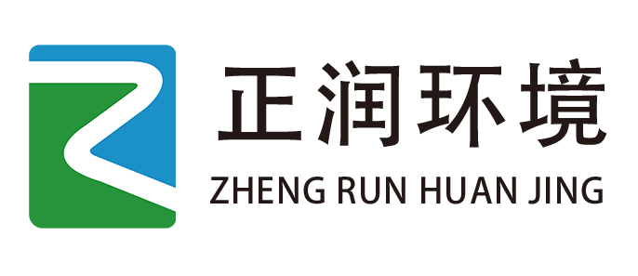

建设项目环境影响报告表
（污染影响类）

项目名称： 沥青路面就地热再生集成式工程列车和水平式全封闭
多功能道路工程材料拌合生产线项目
建设单位（盖章）： 河北坚实基业科技有限公司
编制日期： 2025年2月

中华人民共和国生态环境部制

一、建设项目基本情况
建设项目名称 |  | 沥青路面就地热再生集成式工程列车和水平式全封闭多功能道路工程  材料拌合生产线项目
项目代码 |  | 2405-130127-89-05-842360
建设单位联系人 |  | 韩书青 | 联系方式 | 13803345991
建设地点 |  | 河北 省 石家庄 市 高邑 县 107国道与中韩公路交口东南角
地理坐标 |  | （114度35分35.995秒，37度39分31.049秒）
国民经济  行业类别 |  | C3099 其他非金属矿物制品制造/C3599其他专用设备制造 | 建设项目  行业类别 | 二十七、“非金属矿物制品业30”中“第60石墨及其他非金属矿物制品制造309”/三十二、“专用设备制造业 35”中“第70环保、邮政、社会公共服务及其他专用设备制造 359”
建设性质 |  | 新建  改建  扩建  技术改造 | 建设项目  申报情形 | 首次申报项目  不予批准后再次申报项目  超五年重新审核项目  重大变动重新报批项目
项目审批（核准/  备案）部门（选填） |  | 高邑县数据和政务  服务局 | 项目审批（核准/  备案）文号（选填） | 高数政投备[2024]98号
总投资（万元） |  | 3000 | 环保投资（万元） | 300
环保投资占比（%） |  | 10 | 施工工期 | 3个月
是否开工建设 |  | 否  是： | 用地（用海）  面积（m²） | 7334
专项评价设置情况 | 本项目主要进行沥青混凝土生产，生产废气主要污染物含有苯并[a]芘，且厂界外500范围内有农村地区人群较集中区域，因此，项目需设置大气环境专项评价。本评价根据环境影响评价相关技术导则开展专项评价工作，编制完成《沥青路面就地热再生集成式工程列车和水平式全封闭多功能道路工程材料拌合生产线项目大气环境影响专项评价》，详见“大气环境影响专项评价”。
规划情况 | 无
规划环境影响  评价情况 | 无
规划及规划环境影响评价符合性分析 | 无
其他符合性分析 | 1、与所在地“三线一单”的符合性分析  与《石家庄市人民政府关于加快实施“三线一单”生态环境分区管控的意见》的符合性分析。  - 本项目与《石家庄市人民政府关于加快实施“三线一单”生态环境分区管控的意见》的符合性分析  ①生态保护红线  高邑县生态红线主要为南水北调工程，本项目位于河北省石家庄市高邑县107国道与中韩公路交口东南角，厂址西距南水北调9.5km，距南水北调二级保护区（二级保护区范围为南水北调工程边线外50m）约9.4km，符合生态保护红线的要求。  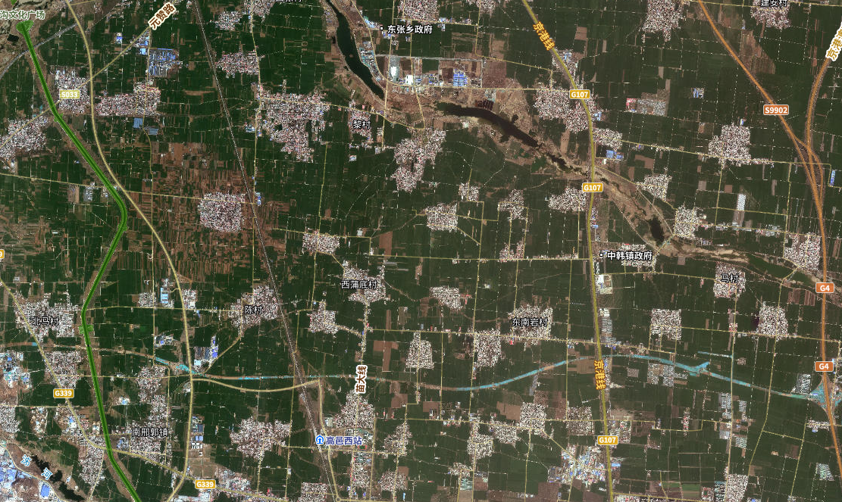  图1-1 本项目与生态保护红线位置关系图  9.5km  本项目位置  ②环境质量底线  根据石家庄市生态环境局发布的《2023年石家庄市生态环境状况公报》，项目所在区域PM₁₀、PM_{2.5}、O₃日最大8小时平均值不能满足《环境空气质量标准》（GB3095-2012）二级标准及2018年修改单要求，项目所在区域环境空气质量属于不达标区。地下水环境质量满足《地下水质量标准》（GB/T14848-2017）Ⅲ类标准。项目区域声环境质量满足《声环境质量标准》（GB3096-2008）2类标准。本项目废气经治理设施处理后均达标排放；本项目车辆清洗废水循环使用不外排，生活污水经厂区化粪池处理后定期清理；生产设备采取相应的噪声治理措施后对周围环境影响较小；产生的固废均合理处理、处置。  ③资源利用上线  本项目天然气使用量较小，由供气管网提供；本项目新增用水量较小，主要为生产用水、职工生活用水、冷却用水、车辆清洗用水及抑尘用水，用水由市政供水管网提供；项目在现有厂房内进行建设，不涉及新增占地。本项目建设满足资源利用上线要求。  本项目通过加强节能管理、使用节能设备，可降低资源、能源消耗，因此本项目的建设符合资源利用上线要求。  ④生态环境准入清单  本项目与石家庄市环境管控单元位置关系图见下图。  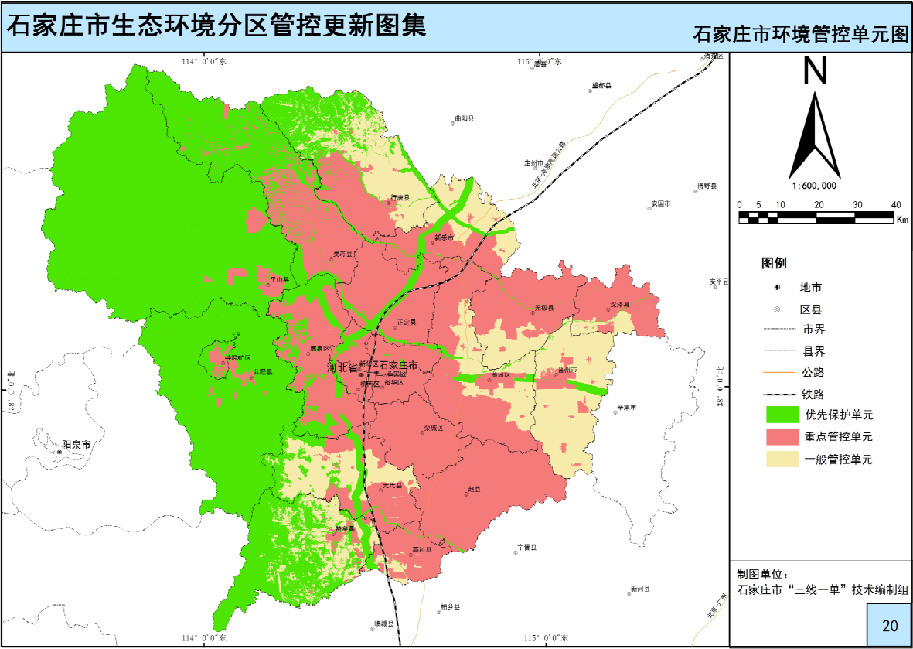  本项目  图1-2 本项目与石家庄市环境管控单元位置关系图  根据石家庄市环境管控单元图，本项目位于重点管控单元，本项目与《石家庄市“三线一单”生态环境准入清单》（2023年版）生态环境准入总体要求对比详见下表。  - 本项目与《石家庄市“三线一单”生态环境准入清单》（2023年版）的符合性分析  本项目与《石家庄市“三线一单”生态环境准入清单》（2023年版）中高邑县生态环境准入清单对比详见下表。  - 本项目与高邑县生态环境准入清单符合性分析  由上表分析可知，本项目满足高邑县生态环境准入清单要求。  综上所述，本项目符合石家庄市“三线一单”生态环境分区管控相关要求。  2、相关产业政策符合性分析  本项目属于其他非金属矿物制品制造项目。根据国家发展改革委颁布的《产业结构调整指导目录（2024年本）》，本项目不属于限制类和淘汰类，因此，本项目符合国家产业政策。  本项目不属于《市场准入负面清单》（2022年版）中禁止准入类项目。  2024年12月30日高邑县数据和政务服务局针对本项目出具了企业投资项目备案信息，备案编号：高数政投备〔2024〕98号。  综上所述，本项目符合国家和河北省产业政策要求。  3、与国土空间总体规划符合性分析  - 本项目与高邑县国土空间规划（2021-2035年）“三区三线”符合性分析  - 本项目与中韩镇国土空间规划（2021-2035年）“三区三线”符合性分析  同时本项目与中韩镇镇区空间结构分析关系见下图。  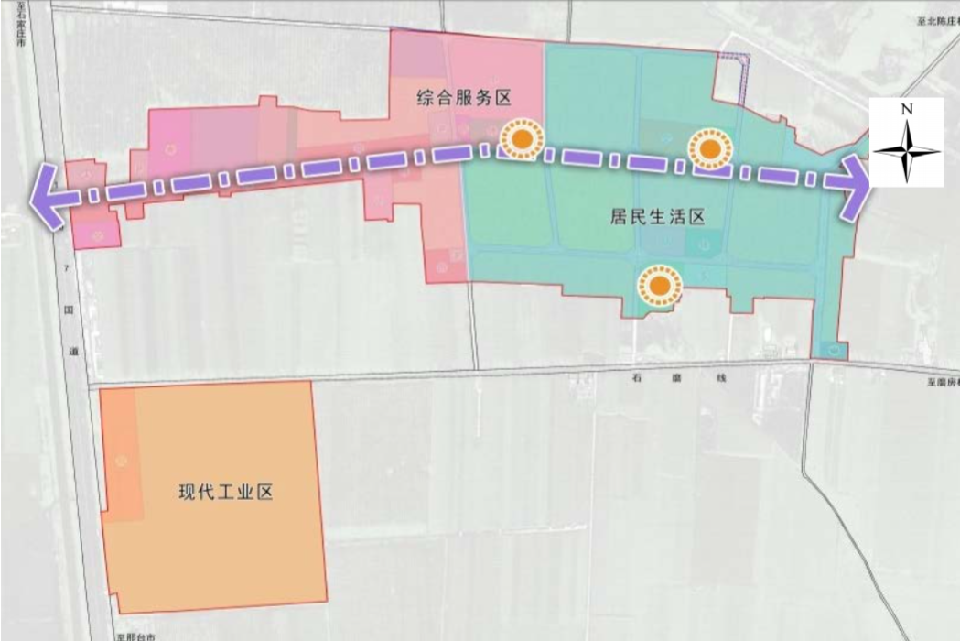  图1-3 本项目与中韩镇镇区空间结构分析图位置关系图  本项目位置  4、与大气污染防治相关政策符合性分析  - 本项目与大气污染防治相关政策符合性分析  综上所述，本项目符合大气污染防治相关政策要求。  5、与土壤污染防治政策符合性分析  - 本项目与土壤污染防治政策符合性分析  由上表可知，本项目符合国务院关于印发土壤污染防治相关政策中要求。  6、与《河北省十一个行业重污染天气应急减排措施制定技术指南（试行）》符合性分析  - 本项目与《河北省十一个行业重污染天气应急减排措施制定技术指南（试行）》符合性分析  由上表可知，本项目符合《河北省十一个行业重污染天气应急减排措施制定技术指南（试行）》中相关要求。  7、与河北省生态环境保护“十四五”规划符合性分析  - 本项目与河北省生态环境保护“十四五”规划符合性分析  8、与石家庄市生态环境保护“十四五”规划符合性分析  - 本项目与石家庄市生态环境保护“十四五”规划符合性分析  9、与防沙治沙规划符合性分析  - 本项目与防沙治沙规划符合性分析  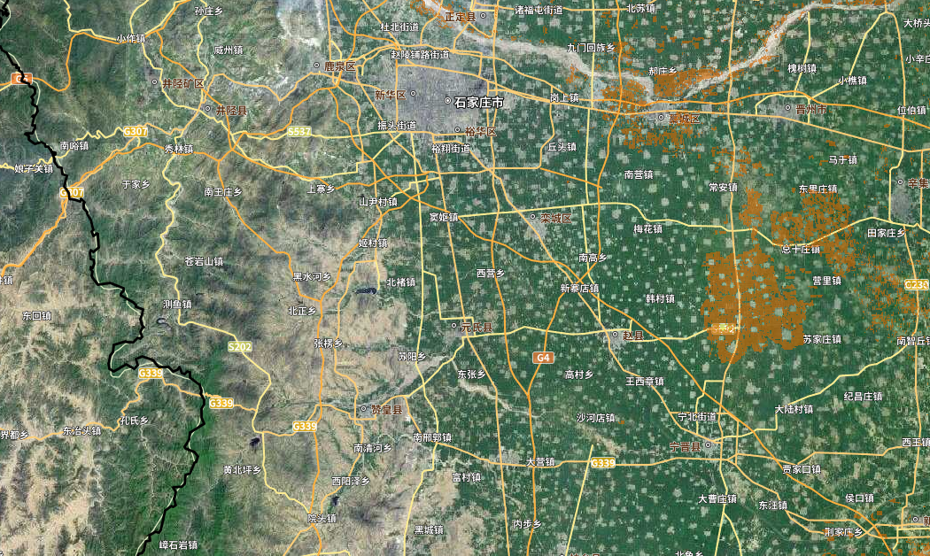  图1-3 本项目与沙化土地分布关系图  本项目位置  由上图可知，本项目不在全国沙化土地防治范围内。  10、选址可行性分析  项目位于河北省石家庄市高邑县107国道与中韩公路交口东南角，项目占地为工业用地，在现有租赁厂房内建设。厂址中心地理坐标为东经114度35分35.995秒，北纬37度39分31.049秒，项目周围无自然保护区、风景名胜区、世界文化和自然遗产地、饮用水源保护区、珍稀濒危动植物保护区等环境敏感区，本项目厂区距离最近的环境敏感点为北侧400m的中韩镇，且本项目经采取污染防治措施和风险防治措施后，污染物达标排放，不会对周边环境敏感点产生影响。  综上所述，本项目选址可行。
  相关文件 | 文件要求 | 本项目内容 | 符合性分析
  石家庄市人民政府关于加快实施“三线一单”生态环境分区管控的意见 | （一）生态环境管控总体要求。  突出区域发展与生态环境保护战略要求，强化生态系统保护和环境污染治理，加强生态空间分区管控。严格黄骅湿地、南大港湿地、海兴湿地、大运河、大浪淀水库等生态保护；统筹水生态、水环境、水资源系统化管控，有序推进重点河流和海域水污染整治；加大产业结构、能源结构和交通运输结构调整力度，强化减污降碳协同效应，以细颗粒物和臭氧协同控制为主线，强化挥发性有机物与氮氧化物协同治理；实施农用地分类管理和污染地块分用途管理，加强土壤、地下水污染风险管控:强化岸线开发管控，加强岸线生态修复。  (二)分类管控要求。  2.重点管控单元。城镇重点管控单元。优化工业布局，有序实施高污染、高排放工业企业整改或搬迁退出:强化交通污染源管控；完善污水治理设施；加快城镇河流水系环境整治；加强工业污染场地环境风险防控和开发再利用监管。产业园区重点管控单元。严格产业准入，完善园区设施建设，推动设施提标改造；实施污染物总量控制，落实排污许可证制度；强化资源利用效率和地下水开采管控。 | 本项目位于河北省石家庄市高邑县107国道与中韩公路交口东南角现有厂房，属于重点管控单元，厂址区域不涉及生态保护红线，满足生态红线管理要求，项目生产不开采地下水，由自来水管网供水。污染物经治理后达标排放，满足污染物排放标准的要求，工程采取了严格的分区防渗措施，土壤、地下水污染管控措施有效。 | 符合
  类别 | 属性 | 管控 |  |  | 管控要求 | 本项目 | 符合性分析
  全市生态环境准入综合管控要求 | 全市域 |  |  |  | 1、优化产业结构。落实国家、省、市产业政策，严格“两高”项目环评审批，落实区域削减要求，推进减污降碳协同控制。  2、强化产业入园。优化园区布局，提升园区规划、环评实效性，提升园区资源利用效率和绿色低碳水平，加强新建项目入园，严格现有分散企业污染管控。 | 本项目位于河北省石家庄市高邑县107国道与中韩公路交口东南角现有厂房，占地性质为工业用地，为其他非金属矿物制品制造，不属于“两高”项目；将按照当地审批和环保部门的要求，实施区域削减要求，实施倍量削减替代。 | 符合
  全市生态空间总体管控要求 | 生态保护红线 | 空间约束布局 |  | 禁止开发建设活动的要求 | - 生态保护红线原则上按禁止开发区域的要求进行管理。严禁不符合主体功能定位的各类开发活动，严禁任意改变用途。  2、生态保护红线内，自然保护地核心保护区原则上禁止人为活动，其他区域严格禁止开发性、生产性建设活动，法律法规另有规定的，从其规定。 | 本项目位于高邑县107国道与中韩公路交口东南角，不涉及生态保护红线区域。 | 符合
  全市生态空间总体管控要求 | 一般生态空间 | 总体要求 |  | 空间布局约束 | 严格矿产资源开发与管控，矿产开发管控要求依照《河北省加强矿产资源开发管控十条措施》、《河北省人民政府办公厅关于转发河北省矿山综合治理攻坚行动方案的通知》（冀政办字〔2020〕75号）、《河北省人民代表大会常务委员会关于加强矿产开发管控保护生态环境的决定》执行。 | 本项目不涉及 | 符合
  全市水环境总体管控要求 | 水环境工业污染重点管控区 | 空间约束布局 |  |  | 1、全面落实《产业结构调整指导目录》中淘汰和限制措施。  2、积极推进工业园区“一园一档”、“一企一册”环保管理制度建设，新建、升级工业集聚区应同步规划、建设污水集中处理设施，并安装自动在线监控装置。推进工业园区污染整治、规范企业排水。 | 本项目不属于《产业结构调整指导目录》中淘汰类和限制类，企业建设完成后，按照当地环保管理制度要求建设“一企一册” | 符合
  全市水环境总体管控要求 | 水环境工业污染重点管控区 | 污染物排放管控 |  |  | 1、严格控制高污染、高耗水行业新增产能。产能过剩产业实行新增产能等量替代、涉水主要污染物排放同行业倍量替代。对造纸、焦化、氮肥、石油化工、印染、农副食品加工、原料药制造、制革、农药、电镀等重点行业，新建、改建、扩建项目实行新增主要污染物排放倍量替代。  2、工业园区全部建成污水集中处理设施，并安装自动在线监控装置；有流域特别排放限值要求的地区，执行流域特别排放限值。 | 本项目不涉及 | 符合
  全市大气环境总体准入要求 | 空间布局约束 |  |  |  | - 大气重点管控区加大各县（市、区）高污染产业集群的淘汰、转型力度，逐步加大水泥、钢铁、焦化、碳素产能压减力度。  - 全市禁止新建35蒸吨/小时及以下燃煤锅炉，35蒸吨/小时以上燃煤锅炉要达到超低排放标准。市区和县城建成区禁止新建35蒸吨/小时及以下生物质锅炉，35蒸吨/小时以上的生物质锅炉要达到超低排放标准。 | 本项目为其他非金属矿物制品制造项目，涉及的锅炉为天然气锅炉，废气污染物经处理后均能满足达标排放要求。 | 符合
  全市大气环境总体准入要求 | 污染物排放管控 |  |  |  | - 严格区域削减要求。严格执行《生态环境部办公厅关于加强重点行业建设项目区域削减措施监督管理的通知》（环办环评〔2020〕36号）相关要求。  - 深化建筑施工扬尘专项整治，严格执行《石家庄市建设工程围挡设置和扬尘管理标准》加强道路扬尘综 合整治。全市工业企业料堆场全部实现规范管理；对环境敏感区的煤场、料场、渣场实现在线监控和视频监控全覆盖。 | 本项目将按照当地审批和环保部门的要求，实施区域削减要求，实施倍量削减替代。 | 符合
  全市大气环境总体准入要求 | 环境风险防控 |  |  |  | 强化源头准入，落实国家重点管控新污染物清单及其禁止、限制、限排措施。对使用有毒有害化学物质或在生产过程中排放新污染物的企业，依法实施强制性清洁生产审核。强化石油化工、涂料、纺织印染、橡胶、农药、医药等行业新污染物环境风险管控。 | 本项目不涉及 | 符合
  全市大气环境总体管控要求 | 土壤污染重点监管单位 |  |  |  | 1、土壤污染重点监管单位应该严格控制有毒有害物质排放，并按年度向相关主管部门报告排放情况；建立土壤污染隐患排查制度，保证持续有效防止有毒有害物质渗漏、流失、扬散；制定、《中华人民共和国土壤污染防治法》、《河实施自行监测方案，并将监测数据报相关主管部门。并对监测数据的真实性和准确性负责。相关主管部门发现土壤污染重点监管单位监测数据异常，应当及时进行调查。 | 本项目不涉及土壤污染，不属于土壤污染重点监管单位 | 符合
  全市大气环境总体管控要求 | 重金属污染防控重点区 |  |  |  | 持续推进重金属减排，动态更新涉重金属重点行业企业全口径清单，按照国家部署明确重点区域执行颗粒物和重点重金属特别排放限值 | 本项目位于高邑县107国道与中韩公路交口东南角，不属于重金属污染防控重点区 | 符合
  全市自然资源总体管控要求 | 水资源 |  | 地下水开采重点管控区（地下水严重超采区） |  | 1、地下水禁止开采区，一律禁止开凿新的取水井，对已有的取水井应当制定计划逐步予以关停。  2、地下水限制开采区，一般不得开凿新的取水井，确需取用地下水的，应按省市要求进行削减。 | 本项目水源来自中韩镇市政管网，不开采地下水 | 符合
  全市自然资源总体管控要求 |  |  | 一般管控区 |  | 1、严格执行“最严格水资源管理制度”确定的用水总量控制指标，加强水资源取水论证，严格水资源总  量考核管理，同时全面推进节水型社会建设，提高用水效率。  2、地下水开采重点管控区外的地下水超采区按照《华北地区地下水超采综合治理行动方案》、《河北省  人民政府关于公布地下水超采区和禁止开采区、限制开采区范围的通知》及《关于地下水超采综合治理实  施意见》进行管控 | 本项目生产过程用水量较小，生活用水及冷却用水、车辆清洗用水、抑尘用水量较小 | 符合
  全市自然资源总体管控要求 | 能源 |  | 一般管控区 |  | 1、强化能源消费约束，严格实施能源消费总量和强度“双控”。从工艺技术、主要用能设备、节能措施  等方面切实加强项目单耗先进性审查，新建高能耗项目单位产品(产值)能耗达到国际先进水平，用能设备  达到国家一级能效标准。  2、以工业、建筑和交通运输领域为重点，深入推进技术节能和管理节能。  3、控制煤炭消费总量，加快产业结构向高新高端产业转变，推进钢铁、水泥等重点行业去产能。大力实  施散煤替代。 | 本项目使用能源为天然气和电能，生产工艺采用先进技术和先进生产设备 | 符合
  全市产业布局总体管控要求 | 产业总体布局要求 |  | 1、严格建设项目环境准入，新、改、扩建项目的环境影响评价应满足区域、规划环评要求。  2、严格执行国家《产业结构调整指导目录》、《市场准入负面清单》以及《河北省禁止投资的产业目录》中准入要求。  3、严格控制《环境保护综合名录》中“高污染、高风险”产品加工项目，城市工业企业退城搬迁改造及产能置换项目除外。  4、新建项目一律不得违规占用河库管理范围。  5、锅炉大气污染物排放控制要求、污染物监测要求、达标判定要求按照河北省地标《锅炉大气污染物排放标准》（DB13/5161-2020）执行。  6、在地下水超采区控制高耗水产业发展。 |  |  | 1、本项目位于高邑县107国道与中韩公路交口东南角，不属于《产业结构调整指导目录》中淘汰类和限制类以及《河北省禁止投资的产业目录》中禁止投资类；  2、本项目锅炉废气污染物经处理后均能满足《锅炉大气污染物排放标准》（DB13/5161-2020）排放限值要求。 | 符合
   | 项目入园准入要求 |  | 1、县级以下原则不再建设新的园区，造纸、焦化、氮肥、有色金属、印染、原料药制造、皮革、农药、电镀、钢铁、石灰、平板玻璃、  石化、化工等高污染工业项目必须入园进区。被认定为重点监控点的化工企业，可按照《河北省人民政府办公厅关于印发河北省化工重  点监控点认定办法的通知》(冀政办字〔2021〕122 号)相关要求执行。  2、加强园区规划及环评时效性。现有县市级工业区在遵从规划、规划环评及跟踪评价的要求前提下，严格遵循全省、地市及对应单元生  态环境准入要求。 |  |  | 本项目不属于高污染工业项目，未在相关园区内 | 符合
  单元类别 | 环境要素类别 | 维度 | 管控措施 | 本项目情况 | 符合性
  重点管控单元  5 | 水环境城镇生活污染重点管控区、大气环境受体敏感重点管控区、地  下水开采重点管控区 | 空间布局约束 | 1、新建项目必须符合鼓励和允许类发展类导向目录相关要求；对列入限制类的产品产能及工艺装备，企业要限期改造和提升；对列入淘汰类的产品、工艺和技术装备要限期淘汰。  2、饮用水水源保护区内严格执行《水污染防治法》《集中式饮用水水源地规范化建设环境保护技术要求(HJ773-2015)》相关要求。 | 本项目符合产业政策。 | 符合
  重点管控单元  5 | 水环境城镇生活污染重点管控区、大气环境受体敏感重点管控区、地  下水开采重点管控区 | 污染物排放管控 | 1、提升城镇污水管网收集能效。  2、新(改、扩)建向环境水体直接排放污水的排污单位执行《子牙河流域水污染物排放标准》(DB13/2796-2018)排放限值。  3、落实《关于加强重点行业建设项目区域削减措施监督管理的通知》(环办环评〔2020〕36号)的要求。  4、严格执行《生活垃圾填埋场污染控制标准》(GB16889-2008)。 | 本项目生活污水水质简单，水量少，厂区化粪池处理后定期清理；冷却水循环使用；车辆清洗废水经隔油器和沉淀池处理后循环使用不外排。 | 符合
  重点管控单元  5 | 水环境城镇生活污染重点管控区、大气环境受体敏感重点管控区、地  下水开采重点管控区 | 环境风险防控 | 1、严禁将城镇生活垃圾等废物直接用作肥料。 | 本项目产生的固废均合理处理、处置。 | 符合
  重点管控单元  5 | 水环境城镇生活污染重点管控区、大气环境受体敏感重点管控区、地  下水开采重点管控区 | 资源利用效率 | 1、开展节能活动，提高能源利用效率。  2、地下水水资源使用应严格落实《河北省人民政府关于公布地下水超采区和禁止开采区、限制开采区范围的通知》(冀政字〔2022〕59 号)及《关于地下水超采综合治理实施意见》(冀办〔2019〕17号)等相关要求。 | 本项目水源由中韩镇市政管网供给，不使用地下水。 | 符合
  文件要求 | 管控措施 | 本项目情况 | 符合性
  划定三条控制线 | 以保障粮食安全为目标划定永久基本农田：  对纳入永久基本农田的耕地实行特殊保护不得占用 | 本项目位于河北省石家庄市高邑县中韩镇107国道与中韩公路交口东南角现有厂房内，不新增占地 | 符合
  划定三条控制线 | 以构建生态安全格局为目标划定生态保护红线：  对生态功能重要区域及生态环境敏感脆弱区域进行强制性严格保护 | 本项目位于河北省石家庄市高邑县中韩镇107国道与中韩公路交口东南角现有厂房内，不新增占地 | 符合
  划定三条控制线 | 以保障城镇科学发展需要为目标划定城镇开发边界：  约束边界内城镇内涵发展、集中建设。 | 本项目位于河北省石家庄市高邑县中韩镇107国道与中韩公路交口东南角现有厂房内，不新增占地 | 符合
  文件要求 | 管控措施 | 本项目情况 | 符合性
  严格落实三条控制线 | 坚持最严格的耕地保护制度、生态环境保护制度和节约用地制度落实“三条控制线”和主体功能区布局，明确空间管控要求。统筹空间资源要素，构建国土空间开发保护格局 | 本项目位于河北省石家庄市高邑县中韩镇107国道与中韩公路交口东南角现有厂房内，不新增占地 | 符合
  文件名称 | 与项目有关的条例、条文 | 本项目情况 | 政策  符合性
  国务院关于印发《空气质量持续改善行动计划》的通知  国发〔2023〕24号 | 大力推动氮氧化物和挥发性有机物（VOCs）减排 | 本项目VOCs废气治理采用了二级活性炭吸附，为可行性技术；沥青储罐使用符合要求的呼吸阀、泄压阀，并定期开展密封性检测 | 符合
  国务院关于印发《空气质量持续改善行动计划》的通知  国发〔2023〕24号 | （七）优化含VOCs原辅材料和产品结构。严格控制生产和使用高VOCs含量涂料、油墨、胶粘剂、清洗剂等建设项目，提高低（无）VOCs含量产品比重。实施源头替代工程，加大工业涂装、包装印刷和电子行业低（无）VOCs含量原辅材料替代力度。 | 本项目VOCs废气治理采用了二级活性炭吸附，为可行性技术；沥青储罐使用符合要求的呼吸阀、泄压阀，并定期开展密封性检测 | 符合
  国务院关于印发《空气质量持续改善行动计划》的通知  国发〔2023〕24号 | （二十一）强化VOCs全流程、全环节综合治理。鼓励储罐使用低泄漏的呼吸阀、紧急泄压阀，定期开展密封性检测。 | 本项目VOCs废气治理采用了二级活性炭吸附，为可行性技术；沥青储罐使用符合要求的呼吸阀、泄压阀，并定期开展密封性检测 | 符合
  《挥发性有机物无组织排放控制标准》（GB 37822—2019） | 7.2.1 VOCs 质量占比大于等于10%的含VOCs 产品，其使用过程应采用密闭设备或在密闭空间内操作，废气应排至 VOCs 废气收集处理系统;无法密闭的，应采取局部气体收集措施，废气应排至VOCs废气收集处理系统 | 本项目产品中VOCs质量占比极小，不涉及以上情况 | 符合
  《挥发性有机物无组织排放控制标准》（GB 37822—2019） | 10.3.2 收集的废气中NMHC 初始排放速率>3 kgh 时，应配置VOCs 处理设施，处理效率不应低于80%；对于重点地区，收集的废气中 NMHC初始排放速率>2kgh 时，应配置VOCs 处理设施，处理效率不应低于80%;采用的原辅材料符合国家有关低 VOCs 含量产品规定的除外 | 本项目废气中 NMHC 初始排放速率小于2kgh，不涉及以上情况 | 符合
  石家庄市《关于深入打好污染防治攻坚战的实施意见》 | （四）坚决遏制高耗能高排放项目盲目发展。严把项目准入关口，对不符合规定的项目坚决停批停建 | 本项目不属于高耗能、高排放、低水平项目 | 符合
  石家庄市《关于深入打好污染防治攻坚战的实施意见》 | （六）加强生态环境分区管控。衔接国土空间规划分区和用途管制要求，将生态保护红线、环境质量底线、资源利用上线的硬约束落实到环境管控单元，建立差别化生态环境准入清单。 | 本项目位于重点管控区，不涉及生态保护红线等敏感目标，且用地性质为工业用地 | 符合
  石家庄市《关于深入打好污染防治攻坚战的实施意见》 | （八）打好重污染天气消除攻坚战。聚焦秋冬季细颗粒物污染，加强大气污染综合治理。 | 本项目废气经可行技术处理后达标排放 | 符合
  河北省空气质量持续改善行动计划 | （一）严格环境准入。坚决遏制高耗能、高排放、低水平项目盲目上马。新改扩建项目严格落实国家和省产业规划、产业政策、生态环境分区管控方案、产能置换、重点污染物总量控制、污染物排放区域削减、碳排放达峰目标等相关要求，原则上采用清洁运输方式。被置换产能项目关停后，新建项目方可投产。 | 本项目不属于高耗能、高排放、低水平项目；本项目严格落实国家和省产业规划、产业政策、生态环境分区管控方案、重点污染物总量控制等要求 | 符合
  河北省空气质量持续改善行动计划 | （六）严控煤炭消费总量。到2025年，煤炭消费量较2020年下降10%左右。重点区域新改扩建用煤项目，依法实行煤炭等量或减量替代。原则上不再新增自备燃煤机组。 | 本项目不使用煤炭 | 符合
  河北省空气质量持续改善行动计划 | 十七）强化VOCs、恶臭异味治理。大力实施涉VOCs原辅材料源头替代。严格控制生产和使用高VOCs含量涂料、油墨、胶粘剂、清洗剂等建设项目，提高低（无）VOCs含量产品比重。在生产、销售、进口、使用等环节严格执行VOCs含量限值标准。推广使用低VOCs含量涂料和胶粘剂。鼓励储罐使用低泄漏的呼吸阀、紧急泄压阀，定期开展密封性检测。污水处理场所加大有机废气收集处理力度。 | 本项目产品中VOCs质量占比极小，不涉及以上情况；沥青储罐使用符合要求的呼吸阀、泄压阀，并定期开展密封性检测 | 符合
  文件名称 | 与项目有关的条例、条文 | 本项目 | 政策符合性
  河北省人民政府关于印发河北省“净土行动”土壤污染防治工作方案的通知（冀政发[2017]3号） | 实施重点监管企业土壤污染监测，列入全省土壤环境重点监管企业名单的企业要自行或委托有资质的环境监测机构对其企业用地每年开展至少1次土壤环境监测，编制土壤环境治理报告，监测数据和报告向当地环保部门备案并向社会公开。规范危险废物处置行为，危险废物产生企业和利用处置企业要根据土壤污染防治的相关要求，完善突发环境事件应急预案内容，并向所在地环保部门备案。 | 企业目前未列入上述重点名单 | 符合
  河北省土壤污染防治条例（河北省第十三届人民代表大会常务委员会公告（第106号）） | 鼓励工业企业集聚发展，提高土地节约集约利用水平，预防和减少土壤污染。  工业集聚区应当建设相应的污水集中处理设施和配套管网、固体废物收集和处置设施等公共设施，并保障设施正常运行 | 本项目利用现有厂房，不新增占地 | 符合
  河北省土壤污染防治条例（河北省第十三届人民代表大会常务委员会公告（第106号）） | 各类涉及土地利用的规划和可能造成土壤污染的新建、改建、扩建建设项目，应当依法进行环境影响评价。环境影响评价文件应当包括对土壤可能造成的不良影响以及应当采取的相应预防措施等内容 | 本次环境影响评价要求企业按照相关要求设置一定的防渗防腐措施，并采取了有效的处理措施 | 符合
  河北省土壤污染防治条例（河北省第十三届人民代表大会常务委员会公告（第106号）） | 生产、使用、贮存、运输、回收、处置、排放有毒有害物质的单位和个人，应当采取有效措施，防止有毒有害物质渗漏、流失、扬散，避免土壤受到污染 | 本次环境影响评价要求企业按照相关要求设置一定的防渗防腐措施，并采取了有效的处理措施 | 符合
  文件名称 | 引领性指标 | 沥青砼搅拌站 | 本项目 | 符合性
  《河北省十一个行业重污染天气应急减排措施制定技术指南（试行）》 | 能源类型 | 使用电、天然气等能源 | 使用电、天然气，不使用其他能源 | 符合
  《河北省十一个行业重污染天气应急减排措施制定技术指南（试行）》 | 污染治理技术 | 1.沥青烟、颗粒物治理采用静电捕集等沥青烟除油装置、覆膜袋式除尘器等高效除尘技术； | 除尘使用覆膜袋式除尘器；沥青烟使用热管换热器+静电捕集 | 符合
  《河北省十一个行业重污染天气应急减排措施制定技术指南（试行）》 | 污染治理技术 | 2.对排放的VOCs进行全面收集，经去除PM（沥青烟）后，采用燃烧工艺进行处理或引至锅炉燃烧处理； | VOCs使用二级活性炭吸附处理； | 符合
  《河北省十一个行业重污染天气应急减排措施制定技术指南（试行）》 | 污染治理技术 | 3.沥青槽及沥青储罐排气经密闭收集后，经去除颗粒物（沥青烟）后，采用燃烧工艺进行处理或引至锅炉燃烧处理； | 沥青烟使用热管换热器+静电捕集处理后，非甲烷总烃、苯并[a]芘再经二级活性炭吸附处理后排放 | 符合
  《河北省十一个行业重污染天气应急减排措施制定技术指南（试行）》 | 污染治理技术 | 4.燃气锅炉（导热油炉）采用低氮燃烧技术 | 燃气锅炉使用低氮燃烧器 | 符合
  《河北省十一个行业重污染天气应急减排措施制定技术指南（试行）》 | 无组织管控 | 1.所有物料（包括原辅料、半成品、成品）采用料仓、储罐、料库等方式封闭储存；沥青储罐设置在厂房内，呼吸孔安装VOCs收集净化设施； | 所有物料采用料仓、储罐、料库等方式封闭储存；沥青储罐设置在厂房内，设置了VOCs收集净化设施； | 符合
  《河北省十一个行业重污染天气应急减排措施制定技术指南（试行）》 | 无组织管控 | 2.所有散状物料运输采用封闭皮带、封闭通廊、管状带式输送机或封闭车厢、真空罐车、气力输送等封闭方式；沥青运输、储存、装卸、加热、改性等过程密闭，沥青采用密闭管道输送投加，配备沥青加料自动联锁系统； | 散装物料均密闭输送，沥青运输、储存等过程均密闭，采用密闭管道输送，配备沥青加料自动联锁系统； | 符合
  《河北省十一个行业重污染天气应急减排措施制定技术指南（试行）》 | 无组织管控 | 3.各物料破碎、搅拌、转载、下料口、卸料装车等设置集尘罩并配置袋式除尘器，库顶等泄压口配备袋式除尘器或滤筒除尘器；搅拌机皮带跌落点等产尘点配套抽风收尘及除尘装置，不得有明显粉尘逸散；卸沥青槽密闭，沥青槽及沥青储罐废气负压引至废气收集处理系统； | 上料、筛分等工序设置集尘罩并配置覆膜袋式除尘器；除尘器卸灰封闭输送；成品出料口设置集气罩并引至废气收集处理系统；沥青储罐废气负压引至废气收集处理系统；料棚配备喷雾抑尘设施 | 符合
  《河北省十一个行业重污染天气应急减排措施制定技术指南（试行）》 | 无组织管控 | 4.沥青砼搅拌（拌和）楼需二次封闭并将粉料储罐封闭在内，沥青砼搅拌机、搅拌楼配套安装沥青烟气收集及处理设施；沥青砼成品装车处封闭，配套安装沥青烟气收集及处理设施； | 搅拌楼全部密封，配套废气收集装置 | 符合
  《河北省十一个行业重污染天气应急减排措施制定技术指南（试行）》 | 无组织管控 | 5.除尘器卸灰不直接卸落到地面，采用封闭袋或封闭储槽、储罐接或封闭式螺旋输送，卸灰区封闭； | 除尘器不落地，直接回用于生产 | 符合
  《河北省十一个行业重污染天气应急减排措施制定技术指南（试行）》 | 无组织管控 | 6.料棚配备喷雾抑尘设施或物料全部封闭储存，货物进出大门为自动感应门，在确保安全的情况下，所有门窗保持常闭；出入口配自动门。 | 原料仓库配备喷淋除尘设备，出入口配自动门 | 符合
  《河北省十一个行业重污染天气应急减排措施制定技术指南（试行）》 | 无组织管控 | 7.厂区地面全部硬化或绿化，无成片裸露土地。 | 厂区地面全部硬化 | 符合
  《河北省十一个行业重污染天气应急减排措施制定技术指南（试行）》 | 无组织管控 | 8.企业厂口出入口或料场出口处安装运输车辆侧向全覆盖式强制喷淋清洗设施，清洗设施应保证车辆冲洗效果，长度不少于6米、高度不低于2.5米，地面至少设置一排花式喷射喷头。喷淋设施应充分考虑冷冻期结冰问题，合理优化地面基础设计，洗车平台应低于地面（呈斜坡状）；清洗完成后车辆应在洗车槽内短暂停留，避免因车身带水过多造成道路湿滑和冬季积水结冰等安全隐患；冲洗介质可使用温水、添加防冻物质等有效防冻措施；冲洗水循环利用，不外排 | 厂区出入口设置了车辆清洗系统，冲洗水循环利用，不外排；冬季补充防冻剂，避免结冰 | 符合
  《河北省十一个行业重污染天气应急减排措施制定技术指南（试行）》 | 排放限制 | 1.颗粒物、非甲烷总烃、沥青烟有组织排放浓度均不高于10mg/m³、20mg/m³、20mg/m³；  2.VOCs去除率达到80%；  3.厂界颗粒物排放浓度不高于1mg/m³；  4.锅炉（导热油炉）烟气排放要求：PM、SO₂、NOx排放浓度不超过10、10、30mg/m³（基准氧含量3.5%） | 有组织废气排放限值为颗粒物10mg/m³、非甲烷总烃20mg/m³、沥青烟20mg/m³；导热油炉废气排放限值为颗粒物5mg/m³、SO₂10mg/m³、NOx30mg/m³；厂界颗粒物排放浓度不高于1mg/m³ | 符合
  《河北省十一个行业重污染天气应急减排措施制定技术指南（试行）》 | 监测监控水平 | 1.有组织排放口按照相关行业《排污许可证申请与核发技术规范》及《排污许可证申请与核发技术规范 总则》相关要求安装CEMS  2.有组织排放口按照排污许可证要求开展自行监测；  3.涉气生产工序、生产装置及污染治理设施按生态环境部门要求安装分表计电，并与省、市生态环境部门用电监管平台联网；  4.厂内未安装在线监控的主要涉气生产环节、料场出入口等易产尘点安装高清视频监控系统，视频保存三个月以上 | 已制定自行监测计划；要求企业安装高清视频监控系统 | 符合
  文件名称 | 与项目有关的条例、条文 | 本项目 | 符合性
  《河北省生态环境保护“十四五”规划》 | 加强宏观治理的环境政策支撑。加强能耗总量和强度双控、煤炭消费和污染物排放总量控制，强化市场准入约束，抑制高碳投资，严格控制高耗能高排放项目盲目发展 | 本项目能源消耗较低，不属于高能耗高排放项目，且已办理了污染物排放总量控制相关手续。 | 符合
  《河北省生态环境保护“十四五”规划》 | 控制煤炭消费总量。全面实施煤炭消费总量控制，建设项目严格执行煤炭减量替代 | 本项目不使用煤炭 | 符合
  《河北省生态环境保护“十四五”规划》 | 深化重点行业挥发性有机物（VOCs）治理。以石化、化工、涂装、医药、包装印刷、油品储运销等行业领域为重点，安全高效推进挥发性有机物（VOCs）综合治理，实施原辅材料和产品源头替代、无组织排放和末端深度治理等提升改造工程。取消非必要的挥发性有机物（VOCs）废气排放系统旁路，必须保留的加强监管与治理 | 本项目VOCs废气治理采用了二级活性炭吸附，为可行性技术，且原料及产品中VOCs质量占比极小 | 符合
  《河北省生态环境保护“十四五”规划》 | 城市裸露地面、粉料类物料堆放及大型煤炭和矿石码头物料堆场基本完成抑尘设施建设和物料输送系统封闭改造，鼓励有条件的大型煤炭和矿石码头等干散货码头堆场实施全封闭改造 | 本项目粉料类原材料在堆放过程中采取洒水抑尘的措施减少污染 | 符合
  文件名称 | 与项目有关的条例、条文 | 本项目 | 符合性
  《石家庄市生态环境保护“十四五”规划》 | 鼓励企业采用多种技术的组合工艺，规范工程设计，提高VOCs治理效率。 | 本项目VOCs废气治理采用了二级活性炭吸附，为可行性技术，能够达标排放。 | 符合
  《石家庄市生态环境保护“十四五”规划》 | 加强堆场及裸露地面扬尘治理。加大各工业企业料场堆场监督检查力度，对工业企业厂区内贮存的各类易扬尘的物料密闭管理，加强厂区内物料运送、倒运、装卸扬尘管理。 | 本项目粉料类原材料在堆放过程中采取洒水抑尘的措施减少污染，上料、筛分过程设置集尘罩 | 符合
  文件名称 | 与项目有关的条例、条文 | 本项目 | 符合性
  全国防沙治沙规划(2021-2030年) | 加强国土空间用途管控和依法保护；  依托国家公园、自然保护区、自然公园，保护重点区域沙化土地；  确定封禁保护区，严格保护沙化地；  落实森林、草原保护制度，预防土地沙化；  合理利用水资源 | 拟建项目占地不涉及自然保护区、风景名胜区和其他需要特殊保护的地区。项目所在区域不在全国沙化土地防治范围内。 | 符合

二、建设项目工程分析
建设内容 | 1、项目基本情况  近年来，沥青混合料作为一种新型绿色建设材料，由于具有节约资源、保护环境，且确保道路工程质量，实现资源再利用等方面的优良性能，已逐步被人们所认知和重视。沥青混合料的发展不仅充分体现了国家实现节能减排的战略方针，也是促进发展循环经济的重要措施之一。  随着技术的发展及新产品、新技术的广泛应用，现代道路对性能稳定、质量优异的沥青混合料需求日趋增加。发展沥青混合料不仅符合国家产业政策导向也是行业发展的内在需求，在现阶段建设沥青混合料生产项目具有良好的市场环境和市场前景，而且有利于各行业的发展。因此河北坚实基业科技有限公司出资建设沥青路面就地热再生集成式工程列车和水平式全封闭多功能道路工程材料拌合生产线项目，该项目为新建项目，租用河北储歌新能源科技有限公司现有厂房进行建设。  项目占地面积11亩，总建筑面积6750平方米。1、沥青路面就地热再生集成式工程列车项目主要建设内容：整车组装车间、半成品及配件仓库、研发中心、实验室、办公室等1000平米，购置相关设备，建设沥青路面就地热再生集成式工程列车组装生产线一条。2.水平式全封闭多功能道路工程材料拌合生产线主要建设内容：原料暂存仓库、能源中心、生产区、办公区等5750平米购置相关设备。建设水平式全封闭多功能道路工程材料拌合生产线一条，产品为沥青料，年生产6万吨沥青料。  2、主要工程内容  本项目主要工程内容见下表。  - 主要工程内容一览表  3、厂区平面布置  总平面布置：本项目厂区呈南北长、东西短的矩形状，其中入厂大门位于厂区北侧，拌合站生产线位于厂区东侧，原料存放区位于厂区东侧南部，工程列车生产线位于厂区西侧中部，各料仓位于厂区西侧南部。车辆清洗系统及地磅位于入厂大门南侧，办公区位于拌合站生产线所在生产车间的西北角处。  项目东侧、西侧、南侧均为河北储歌新能源科技有限公司，北侧为中韩公路（石磨线），隔公路为耕地。  项目厂区平面布置图见附图2，周边关系图见附图3。  4、主要生产设备  本项目主要生产设备及参数见下表。  - 主要设备设施及参数一览表  5、原辅材料及能源消耗  本项目主要原辅材料及能源消耗情况见下表。  - 主要原辅材料及能源消耗一览表  - 主要原辅材料及燃料的理化性质  - 天然气成分一览表  6、主要产品方案  - 主要产品方案  7、劳动定员及工作制度：本项目新增员工10人，年工作时间为300天，每天8小时。其中沥青生产线年生产时长为300h/a，每天6h，共计50d/a，其中热拌产品线年生产33d/a，冷拌产品线年生产17d/a，热拌和冷拌不同时生产，沥青生产主要集中在每年的5、6、7、8月（月均12.5天，生产时长总计300h/a），其余月份无生产；工程列车生产线的生产时长根据工作量灵活确定，总计时长不超过2400小时/a。  8、物料平衡  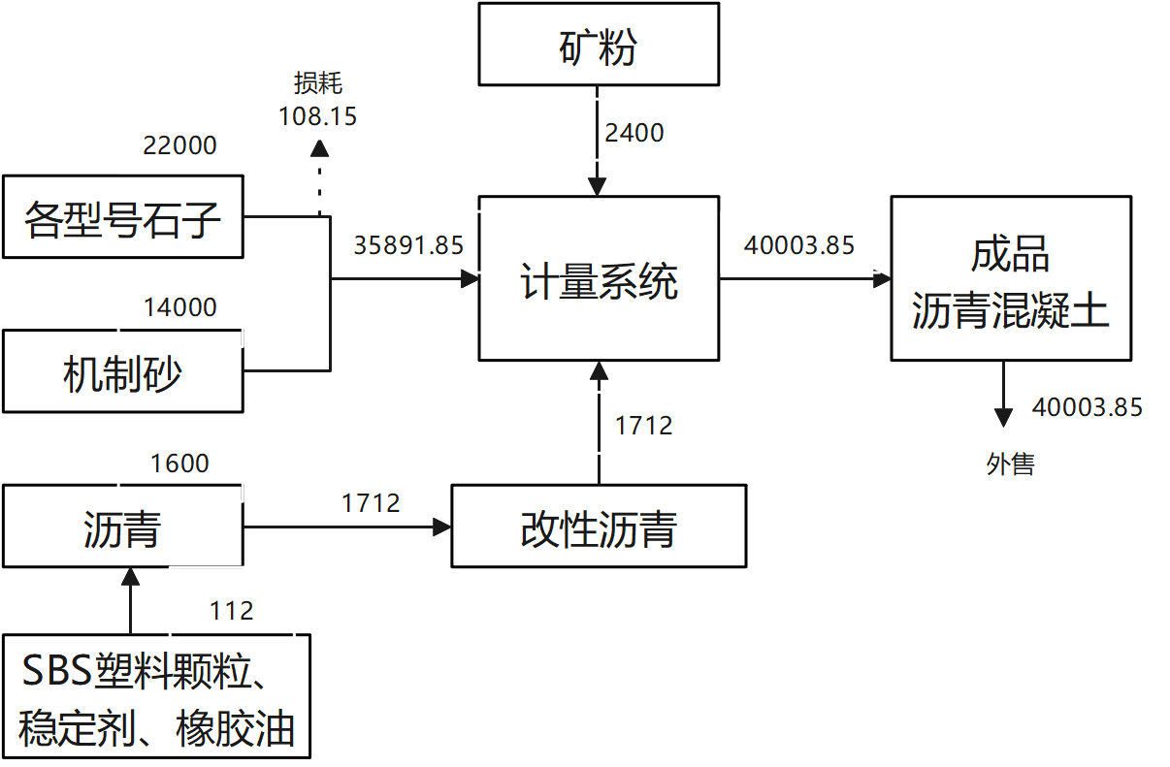  图2-1 热拌产品线物料平衡图 t/a  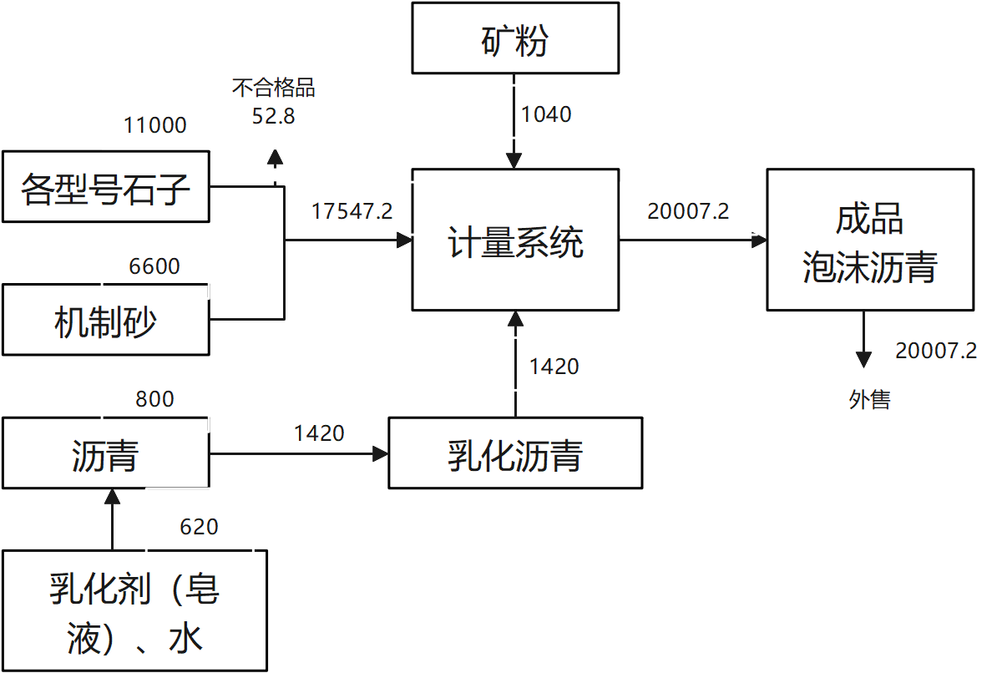  图2-2 冷拌产品线物料平衡图 t/a  9、公用工程  （1）给水  项目运营期用水主要为冷拌产品线生产用水、职工生活用水和热管换热器冷却用水、车辆清洗用水、抑尘用水。  本项目用水由中韩镇市政供水管网提供，参照河北省地方标准《生活与服务业用水定额 第1部分：居民生活》（DB13/T5450.1-2021），生活用水量按每人用水定额40L/d计，职工共计10人，生活用水量0.4m³/d；热管换热器冷却用水补水量为2m³/d；车辆清洗用水补水量为0.5m³/d；原料贮存过程中的抑尘用水量为2m³/d；厂区及生产车间抑尘用水量为2m³/d；冷拌产品线生产用水量为12m³/d。  （2）排水  本项目冷拌产品线生产用水全部进入产品，无生产废水；生活污水主要为职工盥洗废水，产生量按用水量的80%计算，则生活污水的产生量为0.32m³/d，水量较小且水质简单，经厂区内化粪池处理后定期处理；冷却水循环使用不外排；车辆清洗废水循环使用不外排；抑尘用水全部损耗。  本项目给排水平衡图见下图，水平衡表见下表。  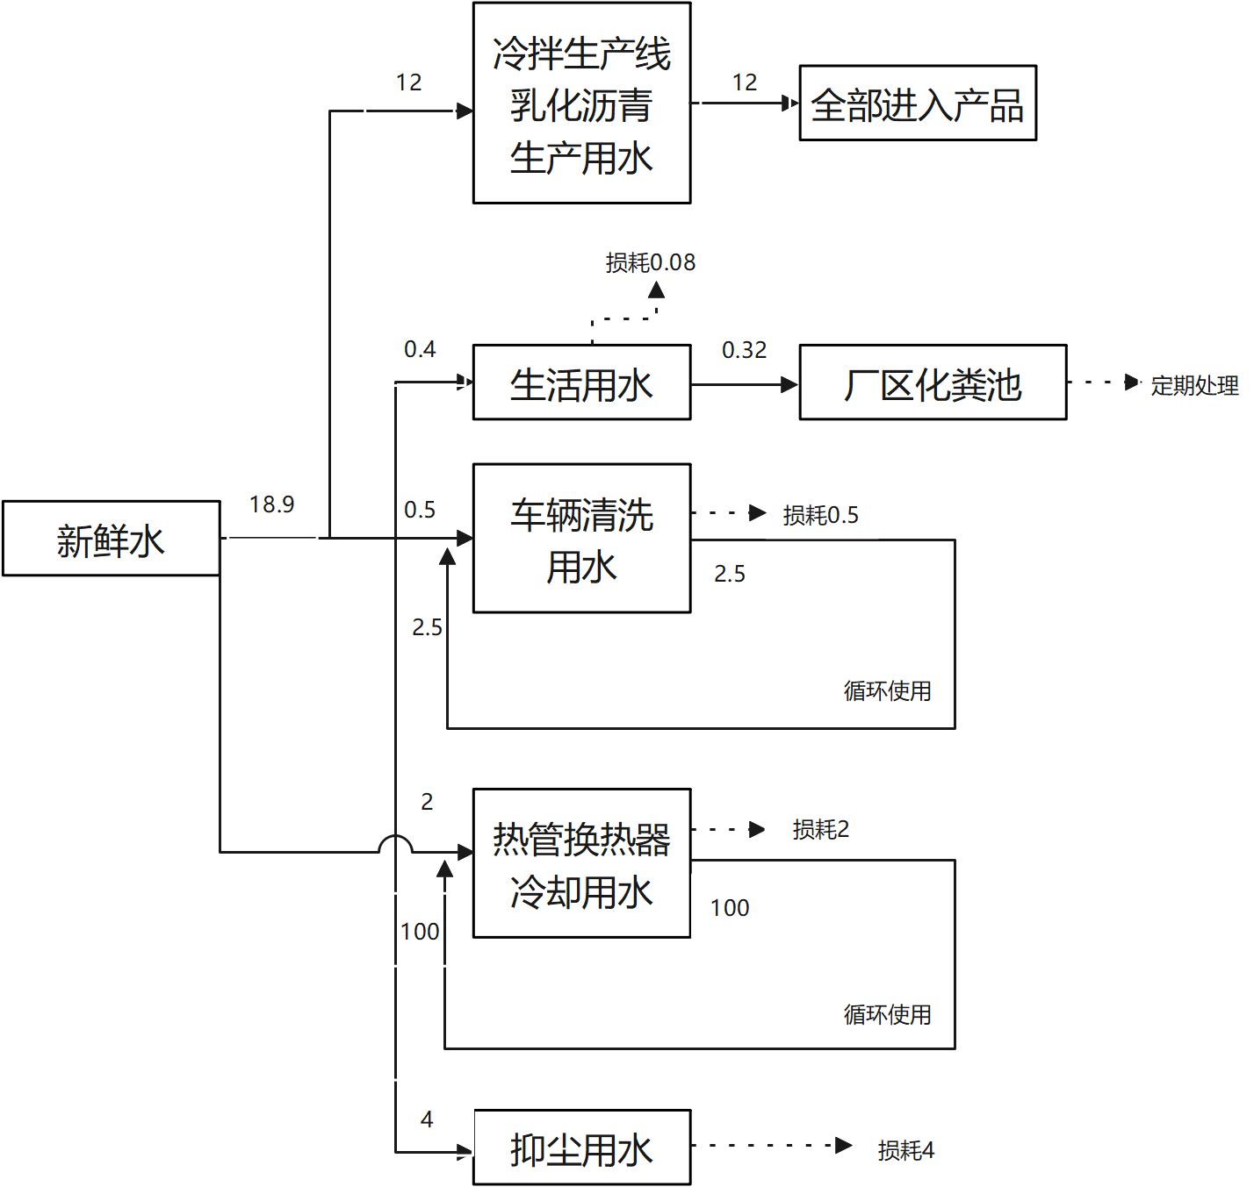  图2-1 项目水平衡图 m³/d  - 项目水平衡一览表 m³/d  注：生活用水量按300d/a计，生产用水量按17d/a计，其余用水量按50d/a计。  （3）供电  本项目所需用电依托中韩镇变电站，目前容量充足，供电可靠性高，可满足本项目需求。  （4）供气  本项目供气由市政供气管网提供，年使用量为29.8万Nm³/a。
  类别 | 项目组成 |  |  | 建设内容 | 备注
  主体工程 | 拌合站生产厂房 |  |  | 拌合站生产厂房为钢框架结构，高度10m，建筑面积为5750m²，设置1条沥青生产线，年生产6万吨沥青料，其中热拌产品4万吨，冷拌产品2万吨。热拌产品设备占地面积约为1100m²，生产线包括料斗、提升系统、筛分系统、称量系统、加热系统（天然气燃烧机、导热油炉）、搅拌系统、改性沥青设备，年生产4万吨沥青混凝土；冷拌产品设备占地面积约为300m²，生产线包括一级搅拌系统、二级搅拌系统、输送系统、乳化沥青设备，年生产2万吨泡沫沥青。  沥青生产线配套建设矿粉仓、沥青罐、橡胶油罐、乳化沥青储罐和改性沥青储罐 | 厂房利用现有，生产线为新建
  主体工程 | 工程列车生产厂房 |  |  | 工程列车生产厂房为钢框架结构，高度10m，建筑面积为1000m²，工程列车生产线占地面积约为336m²，包括整车组装车间，年装配约10套工程列车 | 厂房利用现有，生产线为新建
  辅助工程 | 车辆清洗系统 |  |  | 占地面积约为200m²，设置泵房和清洗系统，用于运输车辆的清洗 | 新增
  辅助工程 | 地磅 |  |  | 占地面积约为24m²，用于运输车辆的称量 | 新增
  辅助工程 | 办公区 |  |  | 2层，建筑面积约为280m²，1层为配件仓库和研发中心、实验室，2层为办公室、会议室 | 新增
  辅助工程 | 研发中心 |  |  | 位于办公区1层，主要用于工程列车组装图纸的研发设计，不涉及其他生产及研发工序 | 新增
  辅助工程 | 实验室 |  |  | 位于办公区1层，主要用于原料及产品的质量检验（只涉及物理试验，主要为密度检测、成分比例检测，不涉及化学试剂的贮存及使用） | 新增
  储运工程 | 拌合站生产线 | 原料暂存仓库 |  | 设置6个料仓，为混凝土结构，每个占地面积约为336m²，容积约1000m³，用于贮存机制砂、石子等原材料 | 新增
  储运工程 | 拌合站生产线 | 原料存放区 |  | 设置封闭原料存放区，占地面积约为350m²，用于暂存粗配原材料 | 新增
  储运工程 | 拌合站生产线 | 小型零配件库房 |  | 占地面积约80m²，用于暂存SBS颗粒、稳定剂、乳化剂（皂液） | 新增
  储运工程 | 拌合站生产线 | 能源中心 | 矿粉仓 | 1个，容积60m³，用于贮存矿粉原材料 | 新增
  储运工程 | 拌合站生产线 | 能源中心 | 沥青储罐 | 1个，容积240m³，用于贮存沥青原材料 | 新增
  储运工程 | 拌合站生产线 | 能源中心 | 橡胶油罐 | 1个，容积15m³，用于贮存橡胶油 | 新增
  储运工程 | 拌合站生产线 | 能源中心 | 乳化沥青储罐 | 1个，容积30m³，用于暂存乳化沥青 | 新增
  储运工程 | 拌合站生产线 | 能源中心 | 改性沥青储罐 | 1个，容积50m³，用于暂存改性沥青 | 新增
  储运工程 | 工程列车生产线 | 半成品仓库 |  | 占地面积约为336m²，暂存用于装配工程列车的各类半成品配件和成套装备 | 新增
  储运工程 | 输送工程 |  |  | 机制砂、石子原材料采用铲车进行上料，筛分后采用封闭皮带、封闭通廊方式进行输送；矿粉经密闭管道输送至搅拌机；沥青经密闭管道输送至搅拌机，配备沥青加料自动联锁系统；成品经搅拌机出料口装入罐车外售 | 新增
  公用工程 | 供水 |  |  | 生活用水、生产用水、冷却用水、车辆清洗用水、抑尘用水均由中韩镇市政管网供水 | 利用现有
  公用工程 | 排水 |  |  | 车辆清洗系统废水循环使用不外排；冷却水循环使用不外排；职工生活污水经厂区化粪池处理后定期清理 | 利用现有
  公用工程 | 供电 |  |  | 电源引自现有供电设施，年耗电量约为100×10⁴kWh，满足工程用电需要。 | 利用现有
  公用工程 | 供气 |  |  | 本项目天然气由供气管网提供 | 利用现有
  环保工程 | 废气 |  |  | 上料、筛分工序废气经集气罩收集后经覆膜袋式除尘器处理，以上工序共用1套覆膜袋式除尘器，处理后的废气通过15m高排气筒排放（DA001） | 新增
  环保工程 |  |  |  | 滚筒加热废气和天然气燃烧机废气经覆膜袋式除尘器处理，以上工序共用1套覆膜袋式除尘器。处理后的废气通过15m高排气筒排放（DA005） | 新增
  环保工程 |  |  |  | 各搅拌工序产生的废气经集气罩收集后和各沥青储罐废气经热管换热器冷却后，再经静电捕集+二级活性炭吸附装置处理，处理后的废气通过15m高排气筒排放（DA003） | 新增
  环保工程 |  |  |  | 矿粉仓上料废气经仓顶除尘器处理后通过15m高排气筒排放（DA002） | 新增
  环保工程 |  |  |  | 导热油炉废气经低氮燃烧器处理后通过15m高排气筒排放（DA004） | 新增
  环保工程 |  |  |  | 无组织废气包括石子、机制砂卸料及贮存粉尘、上料、筛分过程未收集的粉尘以及搅拌过程未收集的废气 | 新增
  环保工程 | 废水 |  |  | 生活污水水质简单，经厂区化粪池处理后定期清理；冷却水循环使用不外排；车辆清洗系统废水经隔油器和沉淀池处理后循环使用，不外排 | 化粪池利用现有；新增车辆清洗系统
  环保工程 | 噪声 |  |  | 采用低噪声设备、厂房隔声、安装减振基础等措施 | 新增
  环保工程 | 固废 |  |  | 覆膜袋式除尘器收集的除尘灰回用于生产，产生的废布袋由厂家回收处理；生产过程中产生的不合格骨料外售；车辆冲洗沉淀池沉泥回用于生产；职工生活垃圾由环卫部门收集处理 | 新增
  环保工程 |  |  |  | 废气处理设施产生的废活性炭、废焦油和生产过程中产生的废油泥、废机油、废机油桶、废导热油及车辆清洗系统隔油器产生的废油在厂区危废间内暂存后由有资质单位回收处置 | 新增
  序号 | 工艺设备名称 | 主要规格参数 | 单位 | 数量 | 备注
  拌合站生产线
  1 | 冷料斗 | 10m³ | 套 | 7 | 新建
  2 | 防大料格栅 | 6mm | 套 | 7 | 新建
  3 | 集料皮带 | 700mm | 套 | 2 | 新建
  4 | 干燥筒体 | Φ3.0m×15.7m | 个 | 1 | 新建
  5 | 骨料提升机 | / | 套 | 1 | 新建
  6 | 热骨料仓 | 15m³ | 个 | 1 | 新建
  7 | 计量秤 | 480kg-6000kg | 套 | 3 | 新建
  8 | 螺旋输送机 | 5.5kW，Φ3219mm | 条 | 2 | 新建
  9 | 热拌产品线搅拌缸 | 双卧轴搅拌，5000型拌缸，搅拌能力5500kg | 套 | 1 | 新建
  10 | 冷拌产品线搅拌缸 | 200t/h | 套 | 2 | 新建
  11 | 空压机 | 螺杆式空压机，操作室控制。  6.0m³/min，37kw | 套 | 1 | 新建
  12 | 控制系统 | / | 套 | 1 | 新建
  13 | 加湿器 | / | 套 | 1 | 新建
  14 | 导热油炉 | 100万大卡/2MW | 个 | 1 | 新建
  15 | 矿粉仓 | 60m³ | 套 | 1 | 新建
  16 | 沥青罐 | 240m³ | 套 | 1 | 新建
  17 | 橡胶油罐 | 15m³ | 套 | 1 | 新建
  18 | 改性沥青设备 | 20t/h | 套 | 1 | 新建
  19 | 改性沥青储罐 | 50m³ | 个 | 1 | 新建
  20 | 乳化沥青设备 | 6t/h | 套 | 1 | 新建
  21 | 乳化沥青储罐 | 30m³ | 个 | 1 | 新建
  22 | 燃烧器 | 蒂吉博纳ZZR-YQ 4# | 套 | 1 | 新建
  23 | 除尘器 | / | 套 | 4 | 新建
  24 | 引风机 | 115000m³/h | 个 | 1 | 新建
  25 | 引风机 | 35000m³/h | 个 | 1 | 新建
  26 | 引风机 | 20000m³/h | 个 | 1 | 新建
  27 | 引风机 | 1000m³/h | 个 | 1 | 新建
  28 | 静电捕集设备 | / | 套 | 1 | 新建
  29 | 二级活性炭吸附 | / | 套 | 1 | 新建
  30 | 铲车 | / | 台 | 3 | 新建
  工程列车生产线
  1 | 空压机 | / | 台 | 1 | 新建
  2 | 叉车 | / | 台 | 2 | 新建
  3 | 航标 | 5t | 套 | 1 | 新建
  4 | 装配操作台 | 可移动式操作台，包括扳手、改锥、手持电钻等小型手持设备 | 套 | 3 | 新建
  拌合站生产线
  序号 | 名称 |  | 年用量t/a | 最大储量t | 储存位置 | 备注
  热拌产品线（沥青混凝土）
   | 石子 |  | 22000 | 6700 | 料仓 | /
   | 沥青 |  | 1600 | 720 | 沥青罐 | /
   | 机制砂 |  | 14000 | 2700 | 料仓 | /
   | 矿粉 |  | 2400 | 150 | 矿粉仓 | /
   | 橡胶油 |  | 24 | 15 | 橡胶油罐 | 添加剂
   | SBS塑料颗粒 |  | 64 | 10 | 零配件库房 | 50公斤袋装
   | 稳定剂 |  | 24 | 5 | 零配件库房 | 50公斤桶装
  冷拌产品线（泡沫沥青）
   | 石子 |  | 11000 | 6700 | 料仓 | /
   | 沥青 |  | 800 | 720 | 沥青罐 | /
   | 机制砂 |  | 6600 | 2700 | 料仓 | /
   | 矿粉 |  | 1040 | 150 | 矿粉仓 | /
   | 乳化剂（皂液） |  | 20 | 5 | 零配件库房 | 50公斤桶装
   | 水 |  | 600 | / | 自来水管网 | /
  其他
   | 导热油 |  | 25 | 5 | 导热油锅炉 | /
  工程列车生产线
  序号 | 名称 |  | 年用量（套/个） | 最大储量（套/个） | 储存位置 | 备注
   | 加热系统 | 前工作板 | 10 | 1 | 半成品库 | 该生产线所有半成品零配件均由外委单位生产
   | 加热系统 | 中工作板 | 20 | 1 | 半成品库 | 该生产线所有半成品零配件均由外委单位生产
   | 加热系统 | 收起架 | 40 | 1 | 半成品库 | 该生产线所有半成品零配件均由外委单位生产
   | 加热系统 | 简易驾驶室 | 10 | 1 | 半成品库 | 该生产线所有半成品零配件均由外委单位生产
   | 加热系统 | 车体、车架、地盘 | 10 | 1 | 半成品库 | 该生产线所有半成品零配件均由外委单位生产
   | 加热系统 | 轮胎 | 60 | 1 | 半成品库 | 该生产线所有半成品零配件均由外委单位生产
   | 加热系统 | 发电机 | 10 | 1 | 半成品库 | 该生产线所有半成品零配件均由外委单位生产
   | 加热系统 | 液压泵等总成 | 10 | 1 | 半成品库 | 该生产线所有半成品零配件均由外委单位生产
   | 加热系统 | 减速器总成 | 10 | 1 | 半成品库 | 该生产线所有半成品零配件均由外委单位生产
   | 加热系统 | 燃料罐 | 10 | 1 | 半成品库 | 该生产线所有半成品零配件均由外委单位生产
   | 加热系统 | 加热装置 | 10 | 1 | 半成品库 | 该生产线所有半成品零配件均由外委单位生产
   | 加热系统 | 操作行走系统总成 | 10 | 1 | 半成品库 | 该生产线所有半成品零配件均由外委单位生产
   | 电控喷洒系统 | 后工作板 | 10 | 1 | 半成品库 | 该生产线所有半成品零配件均由外委单位生产
   | 电控喷洒系统 | 收起架 | 10 | 1 | 半成品库 | 该生产线所有半成品零配件均由外委单位生产
   | 电控喷洒系统 | 添加剂罐 | 10 | 1 | 半成品库 | 该生产线所有半成品零配件均由外委单位生产
   | 电控喷洒系统 | 罐体支架 | 10 | 1 | 半成品库 | 该生产线所有半成品零配件均由外委单位生产
   | 电控喷洒系统 | 电控喷洒系统总成 | 10 | 1 | 半成品库 | 该生产线所有半成品零配件均由外委单位生产
   | 耙松收料系统 | 铣刨鼓直径50 | 30 | 1 | 半成品库 | 该生产线所有半成品零配件均由外委单位生产
   | 耙松收料系统 | 外展拉伸杆 | 10 | 1 | 半成品库 | 该生产线所有半成品零配件均由外委单位生产
   | 耙松收料系统 | 收料滚铜桶50 | 10 | 1 | 半成品库 | 该生产线所有半成品零配件均由外委单位生产
   | 耙松收料系统 | 外罩直径60 | 10 | 1 | 半成品库 | 该生产线所有半成品零配件均由外委单位生产
   | 耙松收料系统 | 车架底盘 | 10 | 1 | 半成品库 | 该生产线所有半成品零配件均由外委单位生产
   | 耙松收料系统 | 轮胎 | 40 | 1 | 半成品库 | 该生产线所有半成品零配件均由外委单位生产
   | 耙松收料系统 | 驾驶室 | 10 | 1 | 半成品库 | 该生产线所有半成品零配件均由外委单位生产
   | 三级拌合系统 | 新料添加罐 | 10 | 1 | 半成品库 | 该生产线所有半成品零配件均由外委单位生产
   | 三级拌合系统 | 罐体支架 | 10 | 1 | 半成品库 | 该生产线所有半成品零配件均由外委单位生产
   | 三级拌合系统 | 三级拌合箱 | 10 | 1 | 半成品库 | 该生产线所有半成品零配件均由外委单位生产
   | 三级拌合系统 | 搅拌鼓直径50 | 10 | 1 | 半成品库 | 该生产线所有半成品零配件均由外委单位生产
   | 三级拌合系统 | 搅龙直径50 | 10 | 1 | 半成品库 | 该生产线所有半成品零配件均由外委单位生产
   | 三级拌合系统 | 外罩直径60 | 10 | 1 | 半成品库 | 该生产线所有半成品零配件均由外委单位生产
   | 三级拌合系统 | 整平板及托架 | 10 | 1 | 半成品库 | 该生产线所有半成品零配件均由外委单位生产
   | 摊铺整形系统 | 摊铺机 | 10 | 1 | 半成品库 | 该生产线所有半成品零配件均由外委单位生产
   | 摊铺整形系统 | 熨平板 | 10 | 1 | 半成品库 | 该生产线所有半成品零配件均由外委单位生产
   | 摊铺整形系统 | 升降杆 | 20 | 1 | 半成品库 | 该生产线所有半成品零配件均由外委单位生产
   | 压实系统 | 压路机 | 10 | 1 | 半成品库 | 该生产线所有半成品零配件均由外委单位生产
  能源
   | 新鲜水 |  | 649m³/a | 由中韩镇市政供水管网提供
   | 电 |  | 100万kw·h/a | 由现有供电设施提供
   | 天然气 |  | 29.8万Nm³/a | 由中韩镇市政供气管网提供
  类型 | 物质名称 | 分子式 | 理化性质 | 危险特性
  燃料 | 天然气 | CH₄ | 无色、无臭、无毒，熔点：-182.5℃；沸点：-160℃；相对密度（水=1）：0.415（液化）；相对密度（空气=1）：0.553；溶解性：微溶于水，溶于乙醇、乙醚；热值：约38.23 MJ/NM³（高热值） | 爆炸，极易燃
  辅料 | 沥青 | / | 深棕色到黑色无定形渣质，呈粘稠液体、半固体或固体，有臭味，是煤焦汕蒸馏分离后的煤焦油和多核蓄谋烃混合物；不同规格有不同软化点；不溶于水，不溶于丙酮、乙醚、稀乙醇，溶于二硫化碳、四氯化碳等；相对密度（水=1）：1.2 | 可燃，吸入挥发物及皮肤接触有中毒危险。
  辅料 | 橡胶油 | / | 软化剂，主要分为石蜡基、环烷基、芳香烃橡胶油 | /
  辅料 | 导热油 | / | 低毒无味，常温下琥珀色液体，闪点约216℃，常温下密度约890kg/m³ | /
  辅料 | SBS塑料  颗粒 | / | 白色或微黄色半透明颗粒，表面光滑，无杂质，密度约为 0.92–0.95 g/cm³，可溶于 甲苯、环己烷、四氢呋喃（THF）、丙酮、汽油 等有机溶剂，但不溶于水、乙醇和脂肪烃；长期使用温度一般不超过 70–80℃，高温下易发生氧化降解（需添加抗氧化剂） | 可燃，燃烧时释放苯乙烯单体等有害气体，需注意防火
  辅料 | 稳定剂 | / | 主要成分包括硫磺，丁基橡胶、三猜洞元乙丙橡胶、丁腈橡胶、顺丁橡胶，通常呈固态，颜色可能为黑黄色或灰黄色，表观密度一般在0.6-0.8 g/cm³至0.6-0.9 g/cm³之间，改性沥青稳定剂在常温下稳定、无毒无异味，闪点高，为非易燃品，具有良好的安定性 | /
  辅料 | 乳化剂  （皂液） | / | 常见的皂液乳化剂包括脂肪醇聚氧丙烯醚、十三酸聚氧乙烯酯等，具有较高的表面活性，能够降低液体的表面张力 | /
  天然气 | 主要成分 | CH₄ | He | H₂ | O₂ | CO₂ | S
  天然气 | 占比（%） | 95.072 | 0.032 | 0.051 | 0.356 | 1.208 | 20mg/m³
  序号 | 产品名称 | 产品规模 | 单位 | 备注
  1 | 沥青混凝土 | 40000 | t/a | 外售
  2 | 泡沫沥青 | 20000 | t/a | 外售
  3 | 集成式工程列车 | 10 | 套/a | 自用，用于各种路面铺设沥青
  序号 | 用水工序 | 总用水量 |  | 总排放量 |  |  | 排水去向
  序号 | 用水工序 | 新鲜水 | 循环水量 | 消耗水量 | 回用水量 | 排水量 | 排水去向
  1 | 生产用水 | 12 | 0 | 12 | 0 | 0 | /
  2 | 生活用水 | 0.4 | 0 | 0.08 | 0 | 0.32 | 厂区内化粪池处理后定期清理
  3 | 冷却用水 | 2 | 100 | 2 | 100 | 0 | /
  4 | 车辆清洗用水 | 0.5 | 2.5 | 0.5 | 2.5 | 0 | /
  5 | 抑尘用水 | 4 | 0 | 4 | 0 | 0 | /
  合计 |  | 18.9 | 102.5 | 18.58 | 102.5 | 0.32 | /
   |  | 121.4 |  |  |  |  | /

工艺流程和产排污环节 | 1、施工期  施工期主要为场地的修整、办公区内部装修、生产设备及辅助设备的安装和调试，施工工艺主要包括场地处理、建筑装饰、装修和设备安装、调试等。施工期工艺流程及产排污节点见下图。  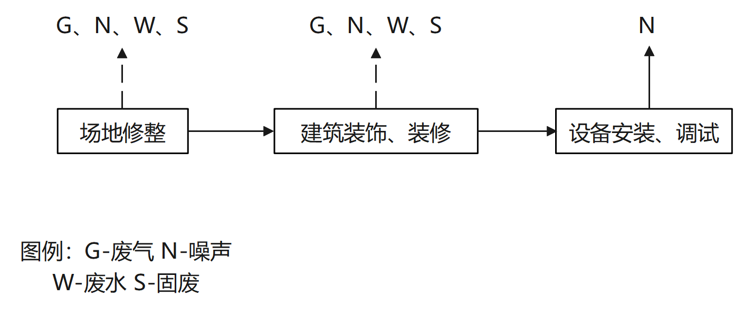  图2-2 施工期工艺流程及产排污节点图  施工期产排污节点分析：  1、废气：汽车运送材料时引起道路扬尘以及施工场产生的二次扬尘。  2、废水：施工期间产生少量施工人员生活废水。  3、固废：施工期产生少量建筑垃圾和生活垃圾。  4、噪声：施工过程中作业机械较多，如起重机、吊装机、运输车辆等，这些机械在运行时产生噪声。  2、运营期  （1）拌合站生产线  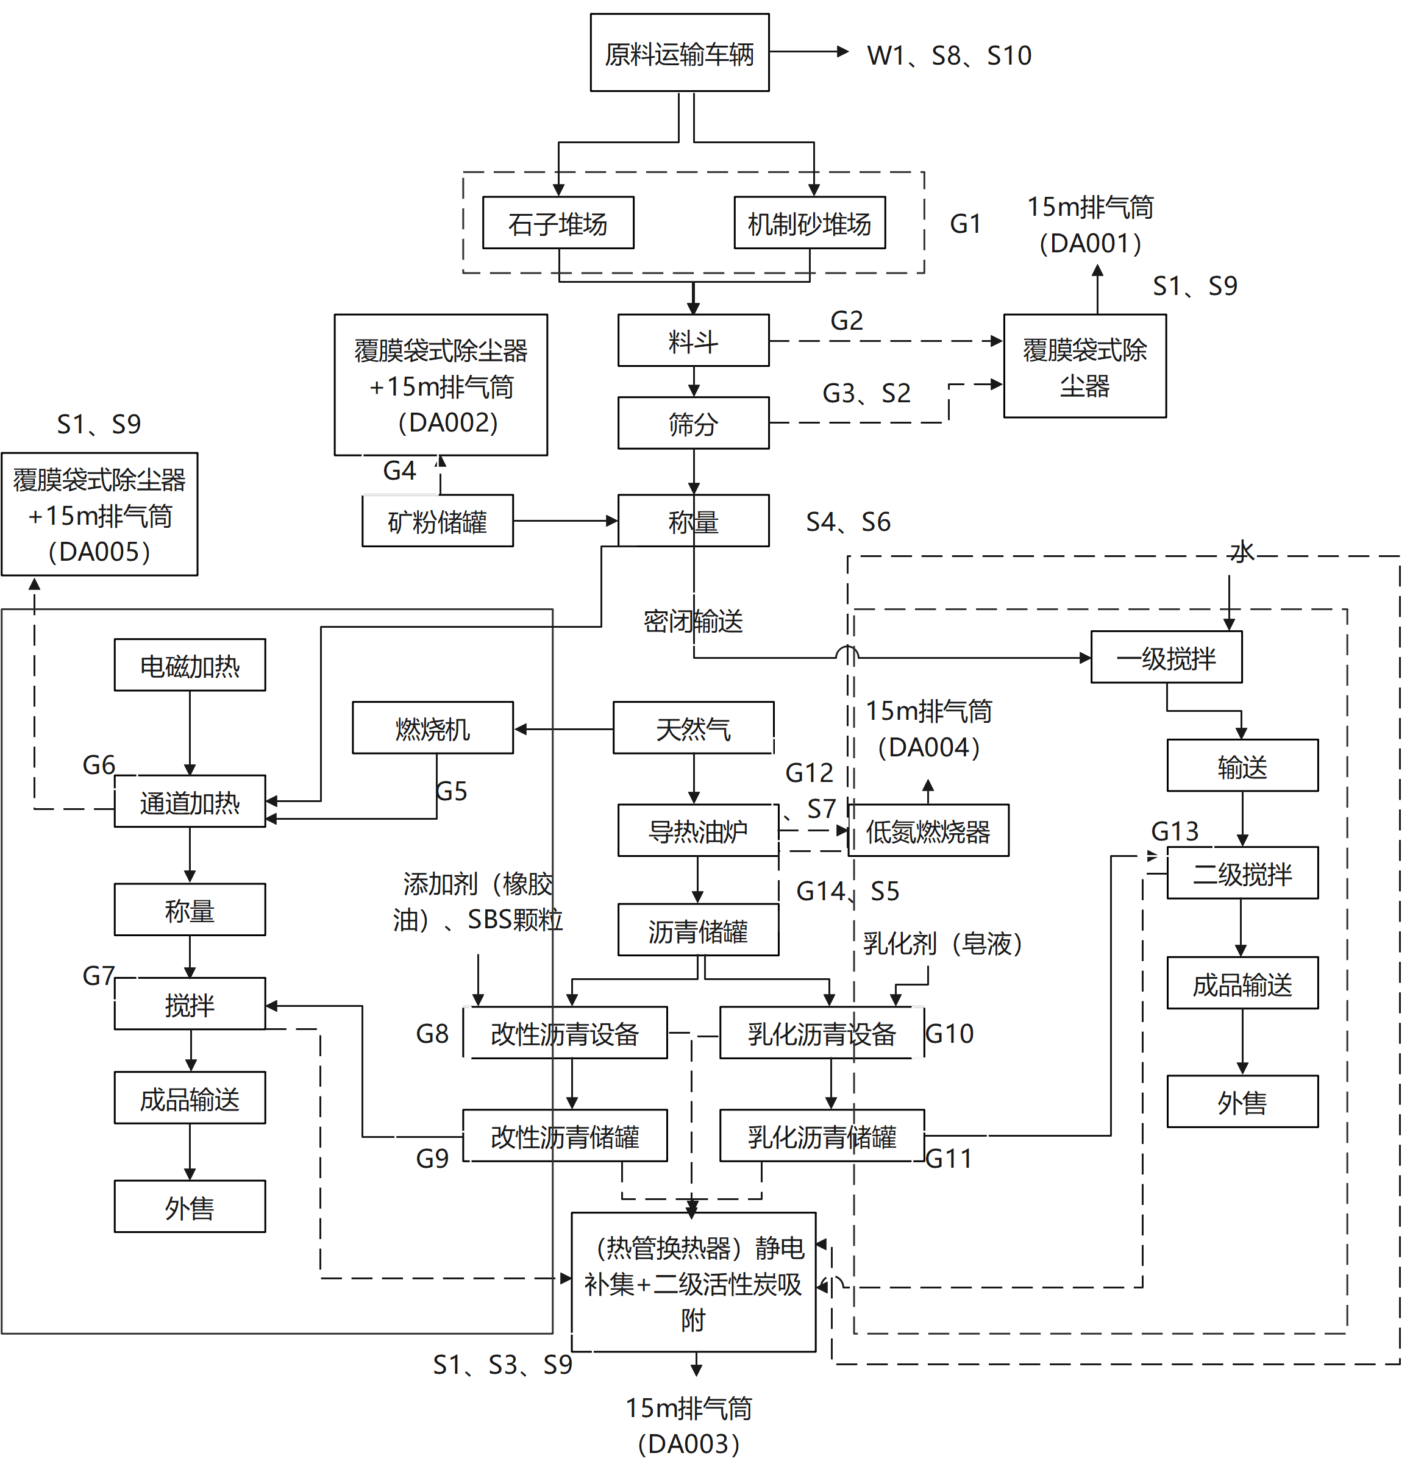  N19  N18  N17  N16  N15  N13  N12  N11  N10  N9  N8  N7  N6  N5  N4  N3  N2  N1  图例：热拌产品线 冷拌产品线  G-废气 N-噪声 W-废水 S-固废  图2-3 拌合生产线工艺流程及产排污节点图  热拌产品线生产的沥青混凝土和冷拌产品线生产的泡沫沥青均由沥青、矿粉、石子、机制砂以及其他添加剂混合拌制而成。其一般流程可分为沥青预处理和骨料预处理，而后进入拌缸拌合后即成为成品。沥青预处理：沥青由专用沥青运输车将沥青通过密闭沥青管道送至沥青储罐，使用导热油炉将沥青加热，使其保温至150℃-180℃生产时，沥青按一定比例由沥青泵通过管道输入改性沥青设备和乳化沥青设备，经与添加剂混合搅拌后分别输入搅拌楼拌合仓内与骨料混合并进行拌合。骨料预处理：热拌产品线中，为使沥青混凝土产品不至于因过快冷却而带来运输上的不便，骨料在上沥青前需要经过烘干滚筒进行加热处理；而冷拌产品线生产所需骨料无需进行加热处理，直接将称量好的骨料输入搅拌仓内。  工艺流程简述：  ①热拌产品线：首先用铲车将石子、机制砂分别运到各自储料斗，料斗底部设有振动筛，骨料经筛分后落入出料口，筛上的不合规格的骨料被分离后经专门出口排出，收集后外售。由给料阀控制进料量，并通过料斗下面设置的计量斗进行称量；经密闭皮带输送至烘干滚筒内，随着烘干滚筒不停转动，通过燃烧机燃烧天然气产生的热量直接加热干燥滚筒内的骨料，同时采用电磁加热进行辅助加热，以减少废气污染物的产生和燃料的使用；骨料在烘干滚筒的停留时间约为1min，加热后的骨料通过骨料提升机送入拌合缸；沥青储罐加热采用导热油炉进行加热，沥青加料设置DCS自动联锁系统，可自动控制加料，将加热后的沥青输送至改性沥青设备中，再添加所需添加剂后进行搅拌、研磨，完成后将沥青输入改性沥青储罐中暂存，根据生产需求输送至拌合缸内。烘干滚筒、沥青储罐均密闭工作。  矿粉储罐底部设有出料口，由给料阀控制进料量，并通过储罐下面设置的计量斗进行称量，称量后送入拌合缸。  进入拌缸的骨料、矿粉与改性沥青搅拌一定时间成为成品，搅拌过程密闭。生产出料过程为间断式，搅拌均匀后打开搅拌缸门直接卸至运输车辆，直接运往施工现场，进行摊铺、辗压作业。  ②冷拌产品线：首先用铲车将石子、机制砂分别运到各自储料斗，料斗底部设有振动筛，骨料经筛分后落入出料口，筛上的不合规格的骨料被分离后经专门出口排出，收集后外售。由给料阀控制进料量，并通过料斗下面设置的计量斗进行称量；经密闭皮带输送入一级拌合缸。矿粉储罐底部设有出料口，由给料阀控制进料量，并通过储罐下面设置的计量斗进行称量，称量后送入一级拌合缸，同时在一级拌合缸内加入水。  沥青储罐加热采用导热油炉进行加热，沥青加料设置DCS自动联锁系统，可自动控制加料，将加热后的沥青输送至乳化沥青设备中，再添加所需添加剂后进行搅拌、研磨，完成后将沥青输入乳化沥青储罐中暂存，根据生产需求输送至二级拌合缸内。  骨料和矿粉再通过密闭皮带输送至二级拌合缸内，进入二级拌合缸的骨料、矿粉与乳化沥青搅拌一定时间成为成品，搅拌过程密闭。生产出料过程为间断式，搅拌均匀后打开搅拌缸门直接卸至运输车辆，直接运往施工现场，进行摊铺、辗压作业。  拌合生产线排污节点为原料暂存废气（G1）、上料废气（G2）、筛分废气（G3）、矿粉仓废气（G4）、燃烧机燃烧废气（G5）、加热废气（G6）、搅拌废气（G7）、改性沥青搅拌废气（G8）、改性沥青储罐废气（G9）、乳化沥青搅拌废气（G10）、乳化沥青储罐废气（G11）、导热油炉废气（G12）、二级搅拌废气（G13）、沥青储罐废气（G14）；车辆清洗废水（W1）；各类生产设备及环保设施噪声；覆膜袋式除尘器除尘灰（S1）、废布袋（S9）、不合格骨料（S2）、废气治理设施产生的废活性炭、废焦油（S3）、生产过程产生的废机油桶、废油泥、废机油、废导热油（S4-S7）、车辆清洗系统产生的废泥（S8）、废油（S10）。  （2）工程列车生产线  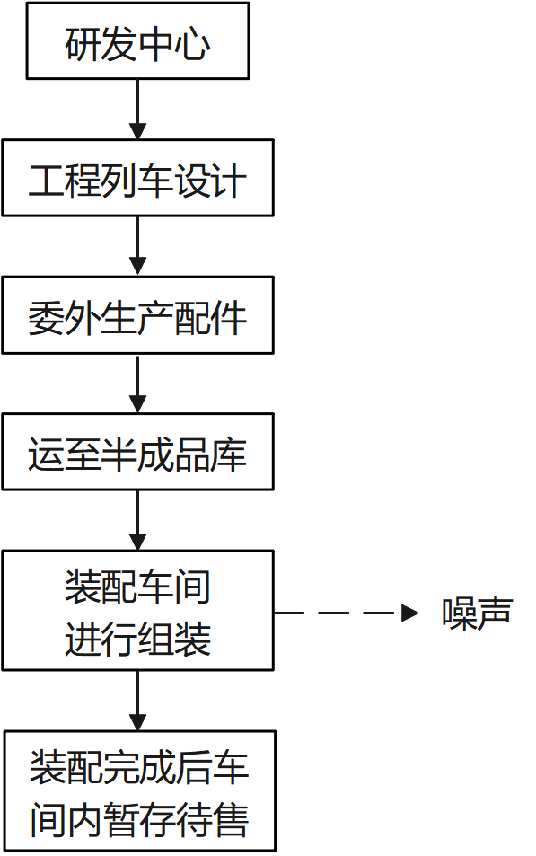  N14  图2-4 工程列车生产线工艺流程及产排污节点图  工艺流程简述：  由研发中心根据需求对该类型的工程列车进行设计，设计完成后委托其他单位对各配件进行生产，生产过程不在本项目厂区进行，全部委外。生产完成后将配件运至厂区半成  品库暂存，在装配车间进行组装，装配完成后在车间内暂存，待上路进行摊铺、碾压作业后，不再返回厂区，再进行下一辆工程列车的组装。本项目不涉及工程列车的调试工序。  该生产线仅在转运、组装等过程中设备运行产生噪声，无其他污染。  本项目主要排污节点及治理措施见下表。  - 主要产排污节点一览表
  类别 | 序号 | 污染源名称 | 主要污染物 | 治理措施 | 排放特征
  废气 | G1 | 石子、机制砂卸料 | 颗粒物 | 厂房密闭、喷淋抑尘等措施，无组织排放 | 连续
  废气 | G1 | 石子、机制砂贮存车间 | 颗粒物 | 厂房密闭、喷淋抑尘等措施，无组织排放 | 连续
  废气 | G2 | 石子、机制砂上料 | 颗粒物 | 共用覆膜袋式除尘器+15m排气筒（DA001） | 连续
  废气 | G3 | 石子、机制砂筛分 | 颗粒物 | 共用覆膜袋式除尘器+15m排气筒（DA001） | 连续
  废气 | G2/G3 | / | 颗粒物 | 未收集废气无组织排放 | 连续
  废气 | G4 | 矿粉仓 | 颗粒物 | 覆膜袋式除尘器+15m排气筒（DA002） | 间歇
  废气 | G5 | 燃烧机燃烧废气 | 颗粒物、SO₂、NOx、烟气黑度 | 共用覆膜袋式除尘器+15m排气筒（DA005） | 连续
  废气 | G6 | 滚筒加热  （转动） | 颗粒物 | 共用覆膜袋式除尘器+15m排气筒（DA005） | 连续
  废气 | G7 | 热拌产品线搅拌废气 | 沥青烟、苯并[a]芘、非甲烷总烃 | 经热管换热器冷却后，再经共用静电捕集+二级活性炭吸附+15m排气筒（DA003） | 连续
  废气 | G8 | 改性沥青搅拌 | 沥青烟、苯并[a]芘、非甲烷总烃 | 经热管换热器冷却后，再经共用静电捕集+二级活性炭吸附+15m排气筒（DA003） | 连续
  废气 | G9 | 改性沥青储罐 | 沥青烟、苯并[a]芘、非甲烷总烃 | 经热管换热器冷却后，再经共用静电捕集+二级活性炭吸附+15m排气筒（DA003） | 连续
  废气 | G10 | 乳化沥青搅拌 | 沥青烟、苯并[a]芘、非甲烷总烃 | 经热管换热器冷却后，再经共用静电捕集+二级活性炭吸附+15m排气筒（DA003） | 连续
  废气 | G11 | 乳化沥青储罐 | 沥青烟、苯并[a]芘、非甲烷总烃 | 经热管换热器冷却后，再经共用静电捕集+二级活性炭吸附+15m排气筒（DA003） | 连续
  废气 | G13 | 冷拌产品线二级搅拌废气 | 沥青烟、苯并[a]芘、非甲烷总烃 | 经热管换热器冷却后，再经共用静电捕集+二级活性炭吸附+15m排气筒（DA003） | 连续
  废气 | G14 | 沥青储罐 | 沥青烟、苯并[a]芘、非甲烷总烃 | 经热管换热器冷却后，再经共用静电捕集+二级活性炭吸附+15m排气筒（DA003） | 连续
  废气 | G9 | 导热油炉废气 | 颗粒物、SO₂、NOx、烟气黑度 | 产生的烟气经低氮燃烧器处理后经1根15m排气筒（DA004） | 连续
  废水 | W1 | 车辆清洗装置废水 | pH、SS、石油类 | 经隔油器和沉淀池处理后，循环使用，不外排 | 间歇
  废水 | / | 职工盥洗废水 | pH、COD、氨氮、BOD₅、SS、TP | 厂区内化粪池处理后定期清理 | 间歇
  固废 | S9 | 除尘器 | 废布袋 | 厂家回收处理 | 间歇
  固废 | S1 | 除尘器 | 除尘灰 | 作为原料回用于生产线中，不外排 | 间歇
  固废 | S2 | 生产过程 | 不合格骨料 | 收集后外售 | 连续
  固废 | S3 | 废气处理  设施 | 废活性炭 | 收集后暂存危废间，定期交由有资质的单位处置 | 间歇
  固废 | S3 | 废气处理  设施 | 废焦油 | 收集后暂存危废间，定期交由有资质的单位处置 | 间歇
  固废 | S4 | 生产过程 | 废机油桶 | 收集后暂存危废间，定期交由有资质的单位处置 | 间歇
  固废 | S5 | 生产过程 | 废油泥 | 收集后暂存危废间，定期交由有资质的单位处置 | 间歇
  固废 | S6 | 生产过程 | 废机油 | 收集后暂存危废间，定期交由有资质的单位处置 | 间歇
  固废 | S7 | 生产过程 | 废导热油 | 收集后暂存危废间，定期交由有资质的单位处置 | 间歇
  固废 | S8 | 车辆清洗系统 | 沉淀池沉泥 | 回用于生产线 | 间歇
  固废 | S10 | 车辆清洗系统 | 隔油器废油 | 收集后暂存危废间，定期交由有资质的单位处置 | 间歇
  固废 | / | 职工办公 | 生活垃圾 | 环卫部门统一处理 | 间歇
  噪声 | N1-N14 | 生产设备运行 | Leq | 基础减振、厂房隔音、距离衰减 | 连续
  噪声 | N15-N19 | 治理设施运行 | Leq | 基础减振、厂房隔音、距离衰减 | 连续
与项目有关的原有环境污染问题 | 本项目为新建项目，租赁河北储歌新能源科技有限公司位于河北省石家庄市高邑县107国道中韩段335公里处路东由西往东数第一、第二栋钢结构场地厂房，在现有厂房进行建设，无与本工程有关的原有污染情况及主要环境问题。  根据现场调查，该厂房原为河北储歌新能源科技有限公司的前身，石家庄鼎君包装科技有限公司的部分生产车间，该企业成立于2016年，建设1条高速瓦楞纸板生产线，主要生产设施包括全电脑七高速印刷开槽模切机、全电脑五色高速印刷开槽模切机、全自动贴面机、全自动碰印机、全自动粘箱机、平压平模切机、罗兰一700等，主要生产多品种、多规格的各种档次瓦楞纸板、瓦楞纸箱、彩箱、彩盒、出口纸箱以及大型异型纸箱。因市场原因，经营困难，已于2020-2021年期间停产。  根据同类型项目，生产过程中产生的污染主要为废气、噪声、固体废物，不涉及对地下水、土壤产生影响的途径，因此不存在相关环境污染。

三、区域环境质量现状、环境保护目标及评价标准
区域  环境  质量  现状 | 1、大气环境现状  本项目所在区域环境空气功能区分类为二类区。区域环境空气PM₁₀、PM_{2.5}、SO₂、NO₂、CO、O₃执行《环境空气质量标准》(GB3095-2012)及修改单（生态环境部公告2018年第29号）中二级标准。  （1）基本污染物环境空气质量现状监测与评价  根据2024年6月6日公布的《2023年石家庄市生态环境状况公报》中相关数据，PM₁₀、PM_{2.5}、SO₂、NO₂、CO、O₃年评价指标及达标判定结果见下表。  - 区域空气质量现状评价表  由上表可知，2023年石家庄市PM₁₀、PM_{2.5}、O₃污染物年评价指标不满足标准要求，CO、SO₂、NO₂污染物年评价指标满足标准要求，综合判定项目所在区域为不达标区。  （2）其他污染物环境空气质量现状监测与评价  本项目运营过程产生的废气主要是上料、筛分、搅拌过程和沥青储罐产生的TSP、苯并[a]芘、非甲烷总烃。为进一步了解项目区域的现状情况，本次对环境空气质量进行了监测，监测点位为中韩镇（为最近的敏感点，距离本项目400m），监测时间为2024年12月11日至2024年12月17日；以上监测点位符合本项目要求。环境质量现状评价结果见下表：  - 环境质量现状评价一览表  由上可知，区域TSP、苯并[a]芘24小时平均浓度监测值满足《环境空气质量标准》（GB3095-2012）中二级标准；非甲烷总烃1小时平均浓度监测值满足《环境空气质量 非甲烷总烃限值》（DB13/1577-2012）中二级标准。  2、地表水环境  根据《2023年石家庄市生态环境状况公报》可知，全市12个地表水国省考断面中（1个监测断面长期断流无数据，1个监测断面数据不足不做评价），Ⅰ～Ⅲ类水质断面共计 8 个，占比80.0%，Ⅳ类水质断面共计2个，占比20.0%，无Ⅴ类、劣Ⅴ类水。全市28个地表水监测断面（含国省考、市控断面）中，Ⅰ～Ⅲ类水质断面共计16个，占比61.5%，Ⅳ、Ⅴ类水质断面共计10个，占比38.5%，无劣Ⅴ类水。  2个地表水饮用水源水质类别均为Ⅱ类，达标率为100%；15个地下水饮用水源地达标率为93.3%，其中8个水质类别为Ⅱ类，6个水质类别为Ⅲ类，1个水质类别为Ⅴ类。  项目周围500m内无地表水体（无水体功能要求），无需进行现状调查。  3、声环境  评价区域声环境质量较好，满足《声环境质量标准》（GB3096-2008）2类标准要求。本项目厂界外周边50米范围内无声环境保护目标，因此无需对环境保护目标进行声环境质量现状监测。  4、生态环境  本项目位于高邑县107国道与中韩公路交口东南角现有厂房内，不新增占地，厂区周围无生态环境保护目标，无需进行生态现状调查。  - 地下水、土壤  项目厂界外500米范围内无地下水集中式饮用水水源和热水、矿泉水、温泉等特殊地下水资源，本项目无污染途径，因此不再对地下水、土壤环境质量现状进行调查。  6、电磁辐射  本项目不涉及。
  污染物 | 年评价指标 | 现状浓度/（μg/m³） | 标准值/（μg/m³） | 占标率/（%） | 达标  情况
  PM₁₀ | 年平均 | 78 | 70 | 111.4 | 超标
  PM_{2.5} | 年平均 | 44 | 35 | 125.7 | 超标
  SO₂ | 年平均 | 7 | 60 | 11.7 | 达标
  NO₂ | 年平均 | 32 | 40 | 80.0 | 达标
  CO | 24小时平均第95百分位数 | 1400 | 4000 | 35.0 | 达标
  O₃ | 日最大8h平均第90百分位数 | 184 | 160 | 115.0 | 超标
  监测  点位 | 污染物 | 平均时间 | 评价标准(μg/m³) | 监测浓度范围  (μg/m³) | 最大浓度  占标率/% | 超标  频率/% | 达标  情况
  中韩镇 | 苯并[a]芘 | 24小时平均 | 0.0025 | ND | / | 0 | 达标
  中韩镇 | TSP | 24小时平均 | 300 | 89-136 | 45.3 | 0 | 达标
  中韩镇 | 非甲烷总烃 | 1小时平均 | 2000 | 310-540 | 27.0 | 0 | 达标
环境  保护  目标 | 由现场调查可知，本项目区域内没有珍稀动植物资源、重点文物、饮用水源保护区、自然保护区等重点保护目标；根据工程性质及周围环境特征，确定本项目主要环境保护目标及保护级别如下。  - 环境保护目标一览表
  环境要素 | 名称 | 保护  对象 | 经纬度坐标/° |  | 保护  内容 | 相对厂区距离/m | 相对厂区方位 | 环境功能区
  环境要素 | 名称 | 保护  对象 | 东经 | 北纬
  环境空气 | 东西韩村 | 居民 | 114.588832 | 37.673694 | 1100人 | 1600 | N | 二类区
  环境空气 | 西西韩村 | 居民 | 114.584856 | 37.672135 | 1000人 | 1600 | NW | 二类区
  环境空气 | 寺马闲村 | 居民 | 114..564049 | 37.674029 | 600人 | 2800 | NW | 二类区
  环境空气 | 东马闲村 | 居民 | 114.574229 | 37.671942 | 1600人 | 2100 | NW | 二类区
  环境空气 | 东马闲中心小学 | 学生 | 114.567198 | 37.668622 | 600人 | 2300 | NW | 二类区
  环境空气 | 东南岩村 | 居民 | 114.580740 | 37.651176 | 900人 | 1000 | SW | 二类区
  环境空气 | 西南岩村 | 居民 | 114.575009 | 37.652117 | 800人 | 1700 | SW | 二类区
  环境空气 | 西南岩中心学校 | 学生 | 114.567756 | 37.651453 | 600人 | 1900 | SW | 二类区
  环境空气 | 王同庄村 | 居民 | 114.568970 | 37.641307 | 1800人 | 2240 | SW | 二类区
  环境空气 | 王同庄学校 | 学生 | 114.559012 | 37.644740 | 600人 | 2540 | SW | 二类区
  环境空气 | 石良庄村 | 居民 | 114.578113 | 37.635377 | 2000人 | 2717 | SW | 二类区
  环境空气 | 岗头村 | 居民 | 114.608067 | 37.651471 | 1500人 | 1150 | SE | 二类区
  环境空气 | 岗头中心小学 | 学生 | 114.601206 | 37.647291 | 500人 | 1500 | SE | 二类区
  环境空气 | 马村 | 居民 | 114.621077 | 37.657474 | 1400人 | 2200 | E | 二类区
  环境空气 | 中韩村 | 居民 | 114.598822 | 37.663159 | 2000人 | 460 | NE | 二类区
  环境空气 | 中韩镇 | 居民 | 114.594930 | 37.663253 | 1000人 | 400 | N | 二类区
  环境空气 | 高邑县第五中学 | 学生 | 114.599562 | 37.664052 | 1000人 | 700 | NE | 二类区
  环境空气 | 北陈庄村 | 居民 | 114.611911 | 37.667372 | 1500人 | 1700 | NE | 二类区
  环境空气 | 北陈庄学校 | 学生 | 114.610787 | 37.669.102 | 500人 | 1900 | NE | 二类区
  环境空气 | 徐家庄村 | 居民 | 114.605731 | 37.675201 | 1500人 | 1900 | NE | 二类区
  环境空气 | 东韩庄村 | 居民 | 114.621766 | 37.681542 | 2500人 | 3250 | NE | 二类区
污染  物排  放控  制标  准 | （1）废气  本项目运营期废气执行排放标准及限值见下表。  - 大气污染物有组织排放限值  注：DA001、DA002、DA005排气筒废气中颗粒物排放浓度限值及排放速率执行《大气污染物综合排放标准》(GB16297-1996)表2中“石英粉尘”二级标准要求。  - 大气污染物无组织排放限值  （2）噪声  运营期项目厂界噪声值执行《工业企业厂界环境噪声排放标准》(GB12348-2008)2类标准要求，具体标准值见下表。  - 噪声排放标准  （3）固废  一般固体废物执行《中华人民共和国固体废物污染环境防治法》（2020年9月1日实施）中的相关规定及《一般工业固体废物贮存和填埋污染控制标准》（GB18599-2020）要求；危险废物执行《危险废物贮存污染控制标准》（GB18597-2023）。
  排放口 | 污染源 | 污染物 | 污染物排放限值
  排放口 | 污染源 | 污染物 | 《大气污染物综合排放标准》(GB16297-1996)中表2二级标准要求 |  | 《河北省十一个行业重污染天气应急减排措施制定技术指南(试行)》中商砼、沥青搅拌站排放限值要求 |  | 《工业企业挥发性有机物排放控制标准》(DB13/2322-2016)表1限值 | 本项目执行标准限值
  DA001（15m） | 上料和筛分废气 | 颗粒物 | 60mg/m³，1.9kg/h |  | 10mg/m³ |  | / | 10mg/m³，1.9kg/h
  DA003（15m） | 各搅拌废气、各沥青储罐废气 | 沥青烟 | 75mg/m³，0.18kg/h |  | 20mg/m³ |  | / | 20mg/m³，0.18kg/h
  DA003（15m） | 各搅拌废气、各沥青储罐废气 | 苯并[a]芘 | 0.3×10⁻³mg/m³，0.050×10⁻³kg/h |  | / |  | / | 0.3×10⁻³mg/m³，0.050×10⁻³kg/h
  DA003（15m） | 各搅拌废气、各沥青储罐废气 | 非甲烷总烃 | / |  | 20mg/m³ |  | 80mg/m³ | 20mg/m³
  DA002（15m） | 矿粉仓废气 | 颗粒物 | 60mg/m³，1.9kg/h |  | 10mg/m³ |  | / | 10mg/m³，1.9kg/h
  排放口 | 污染源 | 污染物 | 污染物排放限值
  排放口 | 污染源 | 污染物 | 《锅炉大气污染物排放标准》（DB13/5161-2020）表1燃气锅炉排放限值 |  | 《河北省十一个行业重污染天气应急减排措施制定技术指南(试行)》中商砼、沥青搅拌站排放限值要求 |  |  | 本项目执行标准限值
  DA004（15m） | 导热油炉废气 | 颗粒物 | 5mg/m³ |  | / |  |  | 5mg/m³
  DA004（15m） | 导热油炉废气 | SO₂ | 10mg/m³ |  | / |  |  | 10mg/m³
  DA004（15m） | 导热油炉废气 | 烟气黑度 | ≤1级 |  | / |  |  | ≤1级
  DA004（15m） | 导热油炉废气 | NOx | 50mg/m³ |  | 30mg/m³ |  |  | 30mg/m³
  排放口 | 污染源 | 污染物 | 污染物排放限值
  排放口 | 污染源 | 污染物 | 《大气污染物综合排放标准》(GB16297-1996)中表2二级标准要求 | 《工业炉窑大气污染物排放标准》(DB13/1640-2012) |  | 《工业炉窑大气污染综合治理方案》（环大气[2019]56号）的要求 | 《河北省十一个行业重污染天气应急减排措施制定技术指南(试行)》中商砼、沥青搅拌站排放限值要求 |  | 本项目执行标准限值
  DA005（15m） | 加热废气、燃烧机燃烧废气 | 颗粒物 | 60mg/m³，1.9kg/h | 50mg/m³ |  | 30mg/m³ | 10mg/m³ |  | 10mg/m³，1.9kg/h
  DA005（15m） | 加热废气、燃烧机燃烧废气 | SO₂ | / | 400mg/m³ |  | 200mg/m³ | / |  | 200mg/m³
  DA005（15m） | 加热废气、燃烧机燃烧废气 | NOx | / | 400mg/m³ |  | 300mg/m³ | / |  | 300mg/m³
  DA005（15m） | 加热废气、燃烧机燃烧废气 | 烟气黑度 | / | <1级 |  | <1级 | / |  | <1级
  污染源 | 污染物 | 污染物排放限值
  无组织排放 | 颗粒物 | 1mg/m³ | 《大气污染物综合排放标准》(GB16297-1996)中表2无组织排放标准
  无组织排放 | 沥青烟 | 生产设备不得有明显的无组织排放存在 | 《大气污染物综合排放标准》(GB16297-1996)中表2无组织排放标准
  无组织排放 | 苯并[a]芘 | 0.008μg/m³ | 《大气污染物综合排放标准》(GB16297-1996)中表2无组织排放标准
  无组织排放 | 非甲烷总烃 | 2.0mg/m³ | 《工业企业挥发性有机物排放控制标准》(DB13/2322-2016)表2限值
  无组织排放 | 非甲烷总烃 | 监控点处1h平均浓度值6mg/m³；监控点处任意一次浓度值20mg/m³ | 《挥发性有机物无组织排放控制标准》(GB37822-2019)表A.1厂区内VOCs无组织排放特别限值
  无组织排放 | 颗粒物 | 炉窑周界：1mg/m³ | 《工业炉窑大气污染物排放标准》（DB13/1640-2012）表3工业炉窑无组织排放颗粒物排放限值
  无组织排放 | 颗粒物 | 炉窑处：5mg/m³ | 《工业炉窑大气污染物排放标准》（GB9078-1996）表3有车间厂房-其他炉窑的颗粒物排放限值
  环境要素 | 污染物名称 | 标准值 |  | 单位 | 标准来源
  四厂界 | 噪声 | 昼间 | 60 | dB（A） | 《工业企业厂界环境噪声排放标准》（GB12348-2008）2类
  四厂界 | 噪声 | 夜间 | 50 | dB（A） | 《工业企业厂界环境噪声排放标准》（GB12348-2008）2类
总量  控制  指标 | 根据《关于印发<建设项目主要污染物排放总量指标审核及管理暂行办法>的通知》（环发[2014]197号），总量控制因子确定为：SO₂、NO_{X}、COD、NH₃-N。  - 废水污染物总量控制目标值的确定  本项目运营期不涉及COD、氨氮的排放，不设废水总量控制指标。  - 废气污染物总量控制目标值的确定  根据国家环境保护部关于印发《建设项目主要污染物排放总量指标审核及管理暂行办法》的通知（环发[2014]197 号）的要求，核定允许排放总量控制指标。总量控制因子确定为：SO₂、NOx、VOCs、颗粒物。  拟建项目废气污染物总量建议值核算见下表。  - 总量控制指标核算一览表 单位：t/a  因此，拟建项目新增总量控制建议值为：SO₂：0.450t/a、NOx：0.698t/a、VOCs：0.021t/a、颗粒物：0.1802t/a。
  项目 |  | 污染因子 | 标准值/排放浓度 | 废气量（m³/a） | 总量建议值（t/a） | 标准来源
  废气 | 加热、燃烧机燃烧废气 | SO₂ | 200mg/m³ | 2176000 | 0.435 | 《工业炉窑大气污染物排放标准》(DB13/1640-2012)要求及《工业炉窑大气污染综合治理方案》（环大气[2019]56号）的要求
  废气 | 加热、燃烧机燃烧废气 | NOx | 300mg/m³ | 2176000 | 0.653
  废气 | 导热油炉 | SO₂ | 10mg/m³ | 1488000 | 0.015 | 《锅炉大气污染物排放标准》（DB13/5161-2020）表1燃气锅炉排放限值
  废气 | 导热油炉 | NOx | 30mg/m³ | 1488000 | 0.045 | 《河北省十一个行业重污染天气应急减排措施制定技术指南(试行)》中商砼、沥青搅拌站中的排放限值
  废气 | 搅拌、沥青储罐废气 | VOCs | 0.8065mg/m³ | 24000000 | 0.01936 | /
  废气 | 搅拌、沥青储罐废气 | VOCs | 搅拌未收集无组织 |  | 0.00174 | /
  废气 | 上料和筛分废气 | 颗粒物 | 6.086mg/m³ | 10500000 | 0.064 | /
  废气 | 加热、燃烧机燃烧废气 | 颗粒物 | 1.043mg/m³ | 23000000 | 0.024 | /
  废气 | 矿粉仓  废气 | 颗粒物 | 2mg/m³ | 86000 | 0.000172 | /
  废气 | 导热油炉废气 | 颗粒物 | 3.3mg/m³ | 1480000 | 0.0049 | /
  废气 | / | 颗粒物 | 无组织 |  | 0.0871
  废气 | 合计 | SO₂ |  |  | 0.450 | /
  废气 | 合计 | NOx |  |  | 0.698 | /
  废气 | 合计 | VOCs |  |  | 0.021 | /
  废气 | 合计 | 颗粒物 |  |  | 0.1802 | /

四、主要环境影响和保护措施
施工期环境保护措施 | 本项目位于石家庄市高邑县107国道与中韩公路交口东南角，河北储歌新能源科技有限公司现有车间内，主体建构筑物已建成，本项目施工期仅涉及办公区内部装修、生产设备及辅助设备的安装和调试，因此对环境产生影响较小。  1、大气环境保护措施  为降低施工扬尘对空气环境质量的影响，本项目在施工过程应采取以下防治措施：  - 施工期扬尘污染防治措施一览表  通过以上措施治理后，可有效控制施工扬尘，对环境的影响将会大大降低，扬尘对环境的影响将随施工的结束而消失。  施工机械、运输车辆短时间内将造成局部环境空气中污染物浓度升高，在大气的稀释扩散作用下不会对周边造成影响，并且此类废气为间断排放，随施工期的结束而消失。  2、水环境影响保护措施  施工期废水来源主要为施工人员的生活废水，通过利用现有的化粪池进行处理，定期清理用做周边农田用肥，施工期废水排放对项目所在区域的水环境影响很小。  3、声环境影响保护措施  施工现场的各类机械设备包括起重机、吊装机、 运输车辆等，是最主要的施工噪声源。由于施工机械噪声源强较大，为降低施工噪声对环境的影响，在施工期应采取以下措施：  为确保厂界施工噪声达标，减轻对声环境的影响，建设单位应采取以下措施：①尽量采用低噪声设备，可固定的机械设备安置在施工场地临时房间内降低噪声；施工机械要注意保养、合理操作，尽量使机械噪声降低至最低水平；②施工期间应通过各种手段要求工程施工队伍文明施工，加强管理，以缓解噪声对环境的影响；③合理制定施工计划，严格控制和管理产生噪声的设备的使用时间，尽可能避免在同一区段安排大量强噪声设备同时施工；尽量使噪声高的设备在白天运行，禁止夜间施工；④建设与施工单位应与周围单位、居民建立良好关系，及时使其了解施工进度及采取的降噪措施，取得居民的理解；⑤工程夜间施工须向当地环保部门申报，获得批准后方可施工。  在采取环保措施可行性分析中提出的声源控制、施工时间安排等施工期噪声防治措施后，可有效降低施工噪声对居民的影响。  4、固体废物环境影响保护措施  施工中产生的固体废物主要是现有厂房拆除产生的少量建筑垃圾和生活垃圾。  施工过程中产生的固体废物均为一般固体废物。工程中产生的建筑垃圾送市政部门指定地点堆存，不会对环境产生明显影响；生活垃圾收集后统一交环卫部门处理。  采取以上措施后，本项目施工期采取的固废处置措施可行。  以上影响为短期影响，将会随施工期的结束而消除，在落实以上污染防治措施后不会对周围环境产生明显影响。
  序号 | 防治措施 | 具体要求
  1 | 密闭苫盖措施 | ①建筑材料采用密闭存储、设置围挡或堆砌围墙、采用防尘布苫盖等措施；②施工现场易飞扬的细颗粒建筑材料必须密闭存放或严密覆盖，严禁露天放置；搬运时应有降尘措施，余料及时回收
  2 | 洒水抑尘措施 | 洒水压尘，尽量缩短起尘操作时间，遇到四级及四级以上大风天气，应停止作业
  3 | 建筑垃圾 | ①建筑物内地面清扫垃圾进行洒水抑尘，保持干净整洁；②施工现场的建筑垃圾设置垃圾存放点，集中堆放并严密覆盖，及时清运。生活垃圾应用封闭式容器存放，日产日清，严禁随意丢弃、焚烧
运营期环境影响和保护措施 | 1、废气  （1）有组织废气  本项目有组织废气排放源主要为上料和筛分废气、矿粉仓废气、搅拌废气和沥青储罐废气、导热油炉废气、加热废气和燃烧机燃烧废气。  上料和筛分废气经共用的废气治理设施（覆膜袋式除尘器）处理后通过1根15m高排气筒排放（DA001），该废气治理设施风机风量为35000m³/h。  矿粉仓废气经废气治理设施（覆膜袋式除尘器）处理后通过15m高排气筒排放（DA002），该废气治理设施风机风量为1000m³/h。  热拌生产线搅拌废气、改性沥青搅拌废气、改性沥青储罐废气、乳化沥青搅拌废气、乳化沥青储罐废气、冷拌生产线二级搅拌废气、沥青储罐废气收集后经热管换热器冷却后，再经共用的废气治理设施（静电捕集+二级活性炭吸附）处理后通过15m高排气筒排放（DA003），该废气治理设施风机风量为20000m³/h。  导热油炉废气经废气治理设施（低氮燃烧器）处理后通过15m高排气筒排放（DA004），无需额外设置风机。  加热废气和燃烧机燃烧废气经共用的废气治理设施（覆膜袋式除尘器）处理后通过1根15m高排气筒排放（DA005），该废气治理设施风机风量为115000m³/h。  1）上料和筛分废气  上料过程产生的粉尘量参考《工业源产排污核算方法和系数手册》（2021年6月）中“3021水泥制品制造行业”中“物料输送储存”工序颗粒物产排污系数，为0.12kg/t-原料项目石子、机制砂总用量为53600t/a，则上料过程颗粒物产生量约为6.432t/a，产生速率21.44kg/h。该工序的废气量产生系数为“41.8标立方米/吨-产品”，则废气产生量为250.8万Nm³/a。  筛分过程产生的粉尘量参考《工业源产排污核算方法和系数手册》（2021年6月）中“3021水泥制品制造行业”中“物料混合搅拌”工序颗粒物产排污系数，为0.13kg/t-原料。项目石子、机制砂总用量为53600t/a，则筛分过程颗粒物产生量约为6.968t/a，产生速率23.23kg/h。该工序的废气量产生系数为“129标立方米/吨-产品”，则废气产生量为774万Nm³/a。  上料、筛分过程中产生的粉尘采用集气罩收集（收集效率按95%计）+共用覆膜袋式除尘器+15m高排气筒处理后排放（DA001），收集的除尘灰作为原料回收利用。  根据《工业源产排污核算方法和系数手册》（2021年6月）中废气量产生系数，废气总产生量为1024.8万Nm³/a，即34160Nm³/h，风机风量为35000Nm³/h。  颗粒物收集量为12.73t/a，覆膜袋式除尘器处理效率按99.5%计，该工序生产时长为300h/a，则颗粒物有组织排放量为0.064/a，排放速率为0.213kg/h，排放浓度为6.086mg/m³。颗粒物排放限值满足《河北省十一个行业重污染天气应急减排措施制定技术指南(试行)》中商砼、沥青搅拌站中要求，排放速率满足《大气污染物综合排放标准》(GB16297-1996)中表2二级标准要求。  2）加热废气、 燃烧机燃烧废气  ①加热废气  在生产过程中骨料加热、滚筒翻转时会产生粉尘，参考《工业源产排污核算方法和系数手册》（2021年6月）中“3021水泥制品制造行业”中“物料混合搅拌”工序颗粒物产排污系数，为0.13kg/t-原料，废气量产生系数为25标立方米/吨·产品。本项目热拌生产线骨料石子、机制砂总用量为36000t/a，则上料过程颗粒物产生量约为4.68t/a，产生速率23.4kg/h。  ②燃烧机燃烧废气  本项目燃烧机年使用天然气量为16万m³，根据《排放源统计调查产排污核算方法和系数手册》中“天然气工业炉窑”产污系数，烟气产生量为13.6立方米/立方米-原料，即217.6万m³/a，颗粒物产生量为0.000286kg/立方米-原料，SO₂产生量为0.000002Skg/立方米-原料（根据《天然气》（GB17820-2018）中“民用燃料天然气”一类气的技术指标（即：总硫≤20mg/m³），本次评价S取20），即0.00004kg/立方米-原料，NOx产生量为0.00187kg/立方米-原料，则颗粒物产生量为0.046t/a，SO₂产生量为0.0064t/a，NOx产生量为0.3t/a。  滚筒加热过程中产生的粉尘经密闭负压集气管道收集后和燃烧机燃烧废气经共用覆膜袋式除尘器处理后经15m高排气筒排放（DA005），收集的除尘灰作为原料回收利用。  覆膜袋式除尘器处理效率按99.5%计，该工序生产时长为200h/a，风机风量为115000Nm³/h，则颗粒物有组织排放量为0.024t/a，排放速率为0.12kg/h，排放浓度为1.043mg/m³。颗粒物排放限值满足《河北省十一个行业重污染天气应急减排措施制定技术指南(试行)》中商砼、沥青搅拌站中要求，排放速率满足《大气污染物综合排放标准》(GB16297-1996)中表2二级标准要求；SO₂有组织排放量为0.0064t/a，排放速率为0.032kg/h，排放浓度为0.278mg/m³；NOx有组织排放量为0.3t/a，排放速率为1.5kg/h，排放浓度为13.043mg/m³。SO₂、NOx、烟气黑度均满足《工业炉窑大气污染物排放标准》(DB13/1640-2012)要求及《工业炉窑大气污染综合治理方案》（环大气[2019]56号）的要求。  3）热拌产品线搅拌废气、改性沥青搅拌废气、改性沥青储罐废气、乳化沥青搅拌废气、乳化沥青储罐废气、冷拌产品线二级搅拌废气、沥青储罐废气  本项目年使用沥青量为2400吨/年，废气中含有沥青烟、非甲烷总烃、苯并[a]芘。由于加料过程先添加石料，后添加沥青，添加沥青时为喷洒状态，喷洒过程中可将通过沥青吸附大部分石料和粉料，搅拌后充分混合，因此搅拌废气中不再考虑颗粒物。  Ⅰ.搅拌废气  ①热拌产品线搅拌废气  混料搅拌废气在密闭搅拌站内，沥青混凝土成品出料时，搅拌废气会溢出，出料口废气经集气罩收集（收集效率按95%计），废气经热管换热器冷却+静电捕集+二级活性炭吸附+15m高排气筒处理后排放（DA003）。  ②冷拌产品线二级搅拌废气  混料搅拌废气在密闭搅拌站内，泡沫沥青成品出料时，搅拌废气会溢出，出料口废气经集气罩收集（收集效率按95%计），废气经热管换热器冷却+静电捕集+二级活性炭吸附+15m高排气筒处理后排放（DA003）。  ③改性沥青搅拌废气  沥青通过密闭管道输送至改性沥青设备进行搅拌、研磨，该设备为全密闭，搅拌过程产生的废气经收集效率为95%的密闭负压集气管道收集后经热管换热器冷却后经共用的静电捕集+二级活性炭吸附+15m高排气筒处理后排放（DA003）。  ④乳化沥青搅拌废气  沥青通过密闭管道输送至乳化沥青设备进行搅拌、研磨，该设备为全密闭，搅拌过程产生的废气经收集效率为95%的密闭负压集气管道收集后经热管换热器冷却后经共用的静电捕集+二级活性炭吸附+15m高排气筒处理后排放（DA003）。  Ⅱ.储罐废气  ①沥青储罐废气  项目生产过程中需要对沥青储罐中的沥青进行加热保温，沥青加温会产生废气，废气中含有沥青烟、非甲烷总烃、苯并[a]芘。  ②改性沥青储罐废气  在沥青中加入SBS塑料颗粒、稳定剂和橡胶油，搅拌、研磨后形成的改性沥青需进行暂存，暂存过程中会产生废气，废气中含有沥青烟、非甲烷总烃、苯并[a]芘。  ③乳化沥青储罐废气  在沥青中加入水和乳化剂（皂液），搅拌、研磨后形成的乳化沥青需进行暂存，暂存过程中会产生废气，废气中含有沥青烟、非甲烷总烃、苯并[a]芘。  本项目石油沥青年使用量约2400吨/年，沥青储存过程的产排污时间按50d×24h计，即1200h/a。  各沥青储罐产生的废气经热管换热器冷却后经共用的静电捕集+二级活性炭吸附+15m高排气筒处理后排放（DA003）。  经类比同类型项目，《麻阳万兴沥青混凝土搅拌站项目竣工环境保护验收监测报告》（2024年12月），该项目年生产沥青混凝土10万吨，使用原材料为“沥青、碎石、矿粉”，  通过该项目的验收检测报告（报告编号：HNCX24B06057）数据（监测时生产负荷为100%），DA004排气筒（出料口废气及沥青储罐废气）的沥青烟进口浓度为5.4mg/m³，苯并[a]芘进口浓度未检出，非甲烷总烃进口浓度为6.337mg/m³，废气排放量为18379m³/h，则出料口废气和沥青储罐废气合计产生的沥青烟产生速率为0.1kg/h，非甲烷总烃产生速率为0.1165kg/h，苯并[a]芘进口浓度未检出。  搅拌工序年工作时长为300h/a，沥青储罐中沥青年暂存时长为1200h/a。因本项目搅拌能力为类比项目的2倍，因此考虑搅拌废气产生速率为该项目的2倍。通过类比该项目，本项目搅拌废气中的沥青烟产生速率为0.1kg/h，产生量为0.03t/a，苯并[a]芘产生速率为1.103×10⁻⁶kg/h，产生量为0.331×10⁻⁶t/a，非甲烷总烃产生速率为0.1165kg/h，产生量为0.035t/a；储罐废气中的沥青烟产生速率为0.05kg/h，产生量为0.06t/a，苯并[a]芘产生速率为0.552×10⁻⁶kg/h（检出限一半进行计算），产生量为0.6624×10⁻⁶t/a，非甲烷总烃产生速率为0.058kg/h，产生量为0.07t/a。  本项目采取热管换热器将各搅拌废气和各沥青储罐废气冷却后，再经“静电捕集+二级活性炭吸附”措施处理废气，参照《麻阳万兴沥青混凝土搅拌站项目竣工环境保护验收监测报告》中废气治理措施“水喷淋间接冷却+活性炭+UV光催化氧化”，本项目环保措施优于类比项目，因此沥青烟、非甲烷总烃去除效率取81.2%，风机风量为20000m³/h，则沥青烟产生量为0.09t/a，收集量为0.0885t/a，排放量为0.0164t/a，排放速率为0.0137kg/h，排放浓度为0.685mg/m³；非甲烷总烃产生量为0.105t/a，收集量为0.103t/a，排放量为0.01936t/a，排放速率为0.01613kg/h，排放浓度为0.8065mg/m³。因类比项目检测报告中苯并[a]芘进口浓度、出口浓度均未检出，本次考虑最大不利影响，按照无去除效率计，排放量按产生量进行计算，产生量为0.9934×10⁻⁶t/a，收集量为0.9769×10⁻⁶t/a，排放量为0.9769×10⁻⁶t/a，排放速率为0.8141×10⁻⁶kg/h，排放浓度为4.07×10⁻⁵mg/m³。  以上工序产生的废气经处理设施处理后，沥青烟排放浓度满足《河北省十一个行业重污染天气应急减排措施制定技术指南(试行)》中商砼、沥青搅拌站中的排放限值，排放速率满足《大气污染物综合排放标准》(GB16297-1996)中表2二级标准要求。  非甲烷总烃排放满足《河北省十一个行业重污染天气应急减排措施制定技术指南(试行)》中商砼、沥青搅拌站中的排放限值。  苯并[a]芘排放浓度及排放速率均满足《大气污染物综合排放标准》(GB16297-1996)中表2二级标准要求。  4）矿粉仓废气  矿粉储罐筒库放空口在抽料时有粉尘产生。类比同类企业，每次粉尘的产生量约为0.3~0.8kg。本项目矿粉为筒仓储藏，其年消耗总量3440t，按20t/车计，全年运输车辆次为172辆次，输送时间为0.5h/辆次，放空口产生粉尘按0.2kg/辆次计，合计产生量0.0344t/a。  矿粉仓抽料过程中产生的粉尘经密闭负压集气管道收集后，采用仓顶覆膜袋式除尘器处理后经1根15m高排气筒排放（DA002），收集的除尘灰作为原料回收利用。收集效率按100%计，覆膜袋式除尘器处理效率按99.5%计，风机风量为1000m³/h，经处理装置处理后颗粒物排放量约为0.000172t/a，排放速率0.002kg/h，排放浓度2mg/m³。  5）导热油炉废气  本项目导热油炉年使用天然气量为13.8万m³，根据《排放源统计调查产排污核算方法和系数手册》中“天然气锅炉”产污系数，烟气产生量为107753立方米/万立方米-原料，即148.7万m³/a，SO₂产生量为0.02Skg/万立方米-原料（根据《天然气》（GB17820-2018）中“民用燃料天然气”一类气的技术指标（即：总硫≤20mg/m³），本次评价S取20），即0.4kg/万立方米-原料，则SO₂产生量为0.00552t/a。  经计算，理论烟气量为1240m³/h，该工序生产时长为1200h/a，则SO₂产生速率为0.0046kg/h，产生浓度为3.71mg/m³，排放浓度为3.71mg/m³，排放速率为0.0046kg/h，排放量为0.00552t/a。  本项目导热油炉氮氧化物排放浓度类比《河南义利新材料科技有限公司38吨天然气蒸汽锅炉配套项目竣工环保验收监测报告》（2025年1月）中监测数据，该项目为3.8吨天然气锅炉，采用“低氮燃烧”技术对氮氧化物进行产生控制，本项目导热油炉规格为3吨，燃料采用天然气，采用“低氮燃烧”技术对氮氧化物进行产生控制，因此具有可类比性。该项目的验收检测报告（报告编号：SYH240949-2）中数据（监测时生产负荷为92%），氮氧化物排放浓度为20mg/m³，因此通过类比本项目导热油炉废气中氮氧化物排放浓度为20mg/m³，排放量为0.03t/a，排放速率为0.0248kg/h。  本项目导热油炉颗粒物排放浓度和烟气黑度类比石家庄市藁城区华成木业木材加工厂4t/h天然气导热油炉锅炉验收监测报告（衡普[环]验字(2020)第HBHPYS2020032302（b）号）数据（监测时生产负荷为100%），颗粒物排放浓度为3.3mg/m³，烟气黑度≤1级。废气中烟尘排放量为0.0049t/a，排放速率为0.0041kg/h，排放浓度3.3mg/m³，烟气黑度≤1级。  导热油炉废气通过低氮燃烧器处理后经15m高排气筒排放（DA004），颗粒物、SO₂、烟气黑度均满足《锅炉大气污染物排放标准》（DB13/5161-2020）表1燃气锅炉排放限值，NOx排放浓度满足《河北省十一个行业重污染天气应急减排措施制定技术指南(试行)》中商砼、沥青搅拌站排放限值要求。  本项目有组织废气产排污基本情况见下表。  - 有组织废气治理设施情况一览表  （2）无组织废气  本项目无组织废气主要包括石子、机制砂卸料及贮存粉尘和未收集废气。  ①石子、机制砂卸料及贮存粉尘  砂、碎石在运输、储存和装卸过程不可避免地有粉尘排出，并以无组织形式扩散，特别是在堆棚卸料和铲料的过程中，参考《工业源产排污核算方法和系数手册》（2021年6月）中“3021水泥制品制造行业”中“物料输送储存”工序颗粒物产排污系数，取0.1kg/t-原料。项目石子、机制砂总用量为53600t/a，则颗粒物产生量约为5.36t/a，本过程产生的颗粒物采取密闭生产车间+喷淋抑尘等降尘措施，可抑尘99%，则颗粒物无组织排放量为0.0536t/a。  ②未收集废气  上料、筛分过程未收集的粉尘量为0.67t/a，通过生产车间密闭+喷淋抑尘，可抑尘95%，排放量为0.0335t/a；搅拌废气未收集的沥青烟为0.0015t/a、非甲烷总烃为0.00174t/a、苯并[a]芘为0.166×10⁻⁷t/a。  综上所述，项目无组织颗粒物排放量约为0.0871t/a，排放速率为0.0726kg/h，无组织非甲烷总烃排放量约为0.00174t/a，排放速率为0.00145kg/h，无组织沥青烟排放量约为0.0015t/a，排放速率为0.00125kg/h，无组织苯并[a]芘排放量约为0.166×10⁻⁷t/a，排放速率为0.14×10⁻⁷kg/h。  （3）有组织废气治理设施可行性  根据《排污许可证申请与核发技术规范 石墨及其他非金属矿物制品制造》（HJ1119-2020）附录A的表A.5废气可行技术参考表和《河北省十一个行业重污染天气应急减排措施制定技术指南(试行)》中商砼、沥青搅拌站中“污染治理技术”，静电捕集+二级活性炭属于可行技术。  - 与《排污许可证申请与核发技术规范 石墨及其他非金属矿物制品制造》  污染治理设施符合性分析一览表  - 与《河北省十一个行业重污染天气应急减排措施制定技术指南(试行)》  污染治理设施符合性分析一览表  根据《排污许可证申请与核发技术规范 锅炉》（HJ953-2018）表7锅炉烟气污染防治可行技术，“低氮燃烧器”废气治理措施属于可行技术。  - 与《排污许可证申请与核发技术规范 锅炉》污染治理设施符合性分析一览表  综上所述，本项目有组织废气治理措施可行。  （4）废气影响评价结论  DA001排气筒中颗粒物排放限值满足《大气污染物综合排放标准》(GB16297-1996)中表2二级标准要求，同时满足《河北省十一个行业重污染天气应急减排措施制定技术指南(试行)》中商砼、沥青搅拌站中要求，排放速率满足《大气污染物综合排放标准》(GB16297-1996)中表2二级标准要求；DA003排气筒中沥青烟排放浓度满足《大气污染物综合排放标准》(GB16297-1996)中表2二级标准要求，同时满足《河北省十一个行业重污染天气应急减排措施制定技术指南(试行)》中商砼、沥青搅拌站中的排放限值，排放速率满足《大气污染物综合排放标准》(GB16297-1996)中表2二级标准要求；非甲烷总烃排放满足《工业企业挥发性有机物排放控制标准》(DB13/2322-2016)表1限值，同时满足《河北省十一个行业重污染天气应急减排措施制定技术指南(试行)》中商砼、沥青搅拌站中的排放限值；苯并[a]芘排放浓度及排放速率均满足《大气污染物综合排放标准》(GB16297-1996)中表2二级标准要求；DA002排气筒中颗粒物排放限值满足《大气污染物综合排放标准》(GB16297-1996)中表2二级标准要求，同时满足《河北省十一个行业重污染天气应急减排措施制定技术指南(试行)》中商砼、沥青搅拌站中要求，排放速率满足《大气污染物综合排放标准》(GB16297-1996)中表2二级标准要求；DA004排气筒废气中烟气黑度、颗粒物、SO₂、NOx执行《锅炉大气污染物排放标准》（DB13/5161-2020）表1燃气锅炉排放限值，NOx同时满足《河北省十一个行业重污染天气应急减排措施制定技术指南(试行)》中商砼、沥青搅拌站排放限值要求；DA005排气筒中颗粒物排放限值满足《大气污染物综合排放标准》(GB16297-1996)中表2二级标准要求，同时满足《河北省十一个行业重污染天气应急减排措施制定技术指南(试行)》中商砼、沥青搅拌站中要求，SO₂、NOx、烟气黑度均满足《工业炉窑大气污染物排放标准》(DB13/1640-2012)要求及《工业炉窑大气污染综合治理方案》（环大气[2019]56号）的要求。  根据各污染源排放的各类污染物的无组织废气浓度估算结果，下风向最大浓度叠加后均不超过厂界排放限值，因此厂界无组织废气中沥青烟、苯并[a]芘、颗粒物执行《大气污染物综合排放标准》(GB16297-1996)中表2无组织排放要求，非甲烷总烃执行《工业企业挥发性有机物排放控制标准》(DB13/2322-2016)表2限值和《挥发性有机物无组织排放控制标准》(GB37822-2019)表A.1厂区内VOCs无组织排放特别限值。  炉窑周界无组织颗粒物排放满足《工业炉窑大气污染物排放标准》（DB13/1640-2012）表3工业炉窑无组织排放颗粒物排放限值；炉窑处无组织颗粒物排放满足《工业炉窑大气污染物排放标准》（GB9078-1996）表3有车间厂房-其他炉窑的颗粒物排放限值。  （5）非正常工况  非正常工况时主要为污染治理设施发生故障，达不到应有去除效率。从计算及实际工程运行效果来看，由于设备故障导致废气处理达不到要求的情况，发生概率的可能性极低，一年不超过1次。  生产设备及污染治理设施在运行过程中发生故障，应及时检修，尽快恢复正常。每次故障或者事故持续排放污染物时间基本不会超过5分钟。  - 污染源非正常工况排放量核算表  非正常排放情况下，大气污染物将直接排放，直接排放量较大，将会降低区域环境空气功能级别；因此单位应做好废气处理设施的定期巡检和维护保养，减少非正常工况的发生。  （6）废气监测计划  依据《排污单位自行监测技术指南 总则》（HJ819-2017）、《排污单位自行监测技术指南 火力发电及锅炉》（HJ8209-2017）、《排污许可证申请与核发技术规范 工业炉窑》（HJ1121-2020）、《排污许可证申请与核发技术规范 石墨及其他非金属矿物制品制造》（HJ1119-2020）中的有关规定要求，针对本项目产排污特点，制定本项目的监测计划，具体见下表。  - 废气监测计划一览表  （7）大气环境影响专项评价  根据计算结果可知，项目Pmax最大值出现为DA005排放的NO₂，Cmax13.6125μg/m³，标准值为200μg/m³，Pmax值为6.8062%，D_{10%}未出现，根据《环境影响评价技术导则 大气环境》（HJ2.2-2018）分级判据，确定本项目大气环境影响评价工作等级为二级。按照《环境影响评价技术导则 大气环境》（HJ2.2-2018）规定，以厂址为中心区域，边长为5km的矩形区域作为大气环境影响评价范围。二级评价项目不进行进一步预测与评价，只对污染物排放量进行核算。污染物排放量核算结果见下表。  ①有组织排放量核算  - 大气污染物有组织排放量核算表  ②无组织排放量核算  - 大气污染物无组织排放量核算表  ③项目大气污染物年排放量核算  项目大气主要污染物年排放量见下表。  - 大气主要污染物年排放量核算表
  产排污环节 |  | 上料和筛分废气 | 搅拌、沥青储罐废气 |  |  | 矿粉仓废气 | 导热油炉废气 |  |  | 加热、燃烧机燃烧废气
  污染物种类 |  | 颗粒物 | 沥青烟 | 非甲烷总烃 | 苯并[a]芘 | 颗粒物 | 颗粒物 | SO₂ | NOx | 颗粒物 | SO₂ | NOx
  污染物产生情况 | 污染物产生量（t/a） | 13.4 | 0.09 | 0.105 | 0.9934×10⁻⁶ | 0.0344 | 0.0049 | 0.00552 | 0.03 | 4.726 | 0.0064 | 0.3
  污染物产生情况 | 产生浓度（mg/m³） | 1217 | 3.644 | 4.29 | 4.07×10⁻⁵ | 400 | 3.3 | 3.71 | 20 | 208.6 | 0.278 | 13.043
  排放形式 |  | 有组织 | 有组织 |  |  | 有组织 | 有组织 |  |  | 有组织
  治理设施 | 治理工艺 | 覆膜袋式除尘器 | 热管换热器+静电捕集+二级活性炭吸附 |  |  | 覆膜袋式除尘器 | 低氮燃烧器 |  |  | 覆膜袋式除尘器
  治理设施 | 处理能力（m³/h） | 35000 | 20000 |  |  | 1000 | 1240 |  |  | 115000
  治理设施 | 去除率（%） | 99.5 | 81.2 | 81.2 | / | 99.5 | / | / | / | 99.5 | / | /
  治理设施 | 是否可行技术 | 是 | 是 |  |  | 是 | / | / | 是 | 是 | / | /
  污染物排放情况 | 排放浓度（mg/m³） | 6.086 | 0.685 | 0.8065 | 4.07×10⁻⁵ | 2 | 3.3 | 3.71 | 20 | 1.043 | 0.278 | 13.043
  污染物排放情况 | 排放速率（kg/h） | 0.213 | 0.0137 | 0.01613 | 0.8141×10⁻⁶ | 0.002 | 0.0041 | 0.0046 | 0.0248 | 0.12 | 0.032 | 1.5
  污染物排放情况 | 排放量（t/a） | 0.064 | 0.0164 | 0.01936 | 0.9769×10⁻⁶ | 0.000172 | 0.0049 | 0.00552 | 0.03 | 0.024 | 0.0064 | 0.3
  排放口基本情况 | 排气筒高度（m） | 15 | 15 |  |  | 15 | 15 |  |  | 15
  排放口基本情况 | 排气筒内径（m） | 0.8 | 0.6 |  |  | 0.2 | 0.2 |  |  | 1.4
  排放口基本情况 | 温度（℃） | 常温 | 40 |  |  | 常温 | 60 |  |  | 60
  排放口基本情况 | 编号及名称 | DA001 | DA003 |  |  | DA002 | DA004 |  |  | DA005
  排放口基本情况 | 类型 | 一般排放口 | 一般排放口 |  |  | 一般排放口 | 一般排放口 |  |  | 一般排放口
  排放口基本情况 | 排放口地理坐标（°） | 114.593375，37.658421 | 114.593289，37.659079 |  |  | 114.593375，37.658557 | 114.593327，37.6595168 |  |  | 114.593375，37.658727
  废气类别 | 主要污染物 | 可行技术 | 本项目情况 | 符合性
  骨料干燥系统废气 | 颗粒物 | 旋风除尘+布袋除尘、旋风除尘+静电除尘、 | 采用覆膜袋式除尘器 | 符合
  沥青罐呼吸废气、成品出料废气 | 沥青烟、苯并[a]芘 | 活性炭吸附、电捕焦油器、电捕焦油器+活性炭吸附 | 采用热管换热器+静电捕集+二级活性炭吸附 | 符合
  粉料仓废气 | 颗粒物 | 布袋除尘、旋风除尘、静电除尘 | 采用覆膜袋式除尘器 | 符合
  引领性指标 | 沥青砼搅拌站 | 本项目情况 | 符合性
  污染治理技术 | 1.沥青烟、颗粒物治理采用静电捕集等沥青烟除油装置、覆膜袋式除尘器等高效除尘技术； | 沥青烟、非甲烷总烃、苯并[a]芘采用热管换热器+静电捕集+二级活性炭吸附装置，颗粒物采用覆膜袋式除尘器处理 | 符合
  污染治理技术 | 2.对排放的VOCs 进行全面收集，经去除PM（沥青烟）后，采用燃烧工艺进行处理或引至锅炉燃烧处理； | 沥青烟、非甲烷总烃、苯并[a]芘采用热管换热器+静电捕集+二级活性炭吸附装置 | 符合
  污染治理技术 | 3.沥青槽及沥青储罐排气经密闭收集后，经去除颗粒物（沥青烟）后，采用燃烧工艺进行处理或引至锅炉燃烧处理； | 沥青烟、非甲烷总烃、苯并[a]芘采用热管换热器+静电捕集+二级活性炭吸附装置 | 符合
  污染治理技术 | 4.燃气锅炉（导热油炉）采用低氮燃烧技术 | 导热油炉采用低氮燃烧器 | 符合
  燃料类型 | 燃气 | 可行技术 | 本项目情况 | 符合性
  炉型 | 室燃炉 | 可行技术 | 本项目情况 | 符合性
  氮氧化物 | 重点地区 | 低氮燃烧技术、低氮燃烧+SCR脱硝技术 | 采用低氮燃烧器 | 符合
  污染源 | 非正常  排放原因 | 污染物 | 非正常排放浓度（mg/m³） | 非正常排放速率（kg/h） | 排放量（kg/次） | 最低去除效率 | 频次 | 应对  措施
  DA001 | 污染治理设施发生故障，达不到应有去除效率 | 颗粒物 | 1217 | 44.67 | 3.7225 | 0 | 1次/a | 故障期间停工，及时修理
  DA003 | 污染治理设施发生故障，达不到应有去除效率 | 沥青烟 | 3.644 | 0.075 | 0.00625 | 0 | 1次/a | 故障期间停工，及时修理
  DA003 | 污染治理设施发生故障，达不到应有去除效率 | 非甲烷总烃 | 4.29 | 0.0875 | 0.0073 | 0 | 1次/a | 故障期间停工，及时修理
  DA003 | 污染治理设施发生故障，达不到应有去除效率 | 苯并[a]芘 | 4.016×10⁻⁵ | 8.28×10⁻⁷ | 0.69×10⁻⁷ | 0 | 1次/a | 故障期间停工，及时修理
  DA002 | 污染治理设施发生故障，达不到应有去除效率 | 颗粒物 | 400 | 0.4 | 0.08 | 0 | 1次/a | 故障期间停工，及时修理
  DA004 | 污染治理设施发生故障，达不到应有去除效率 | 氮氧化物 | 20 | 0.0248 | 0.002 | 0 | 1次/a | 故障期间停工，及时修理
  DA005 | 污染治理设施发生故障，达不到应有去除效率 | 颗粒物 | 208.6 | 23.63 | 1.97 | 0 | 1次/a | 故障期间停工，及时修理
  污染类型 | 监测点位 | 监测因子 | 监测频次
  废气 | 上料和筛分废气排气筒  DA001 | 颗粒物 | 1次/年
  废气 | 搅拌、沥青储罐废气排气筒DA003 | 沥青烟 | 1次/年
  废气 | 搅拌、沥青储罐废气排气筒DA003 | 非甲烷总烃 | 1次/年
  废气 | 搅拌、沥青储罐废气排气筒DA003 | 苯并[a]芘 | 1次/年
  废气 | 矿粉仓废气排气筒DA002 | 颗粒物 | 1次/年
  废气 | 导热油炉废气排气筒DA004 | 颗粒物 | 1次/年
  废气 | 导热油炉废气排气筒DA004 | 二氧化硫 | 1次/年
  废气 | 导热油炉废气排气筒DA004 | 氮氧化物 | 1次/月
  废气 | 导热油炉废气排气筒DA004 | 烟气黑度 | 1次/年
  废气 | 加热、燃烧机燃烧废气排气筒DA005 | 颗粒物 | 1次/半年
  废气 | 加热、燃烧机燃烧废气排气筒DA005 | 二氧化硫 | 1次/半年
  废气 | 加热、燃烧机燃烧废气排气筒DA005 | 氮氧化物 | 1次/月
  废气 | 加热、燃烧机燃烧废气排气筒DA005 | 烟气黑度 | 1次/年
  废气 | 厂界 | 颗粒物 | 1次/半年
  废气 | 厂界 | 沥青烟 | 1次/半年
  废气 | 厂界 | 非甲烷总烃 | 1次/半年
  废气 | 厂界 | 苯并[a]芘 | 1次/半年
  废气 | 厂区内 | 非甲烷总烃 | 1次/半年
  废气 | 炉窑周界 | 颗粒物 | 1次/半年
  序号 | 排放口编号 | 污染物 | 核算排放量t/a | 核算排放速率kg/h | 核算排放浓度mg/m³
  一般排放口
  1 | 上料和筛分废气（DA001） | 颗粒物 | 0.064 | 0.213 | 6.086
  2 | 搅拌、沥青储罐废气（DA003） | 沥青烟 | 0.0164 | 0.0137 | 0.685
  2 | 搅拌、沥青储罐废气（DA003） | 非甲烷总烃 | 0.01936 | 0.01613 | 0.8065
  2 | 搅拌、沥青储罐废气（DA003） | 苯并[a]芘 | 0.9769×10⁻⁶ | 0.8141×10⁻⁶ | 4.07×10⁻⁵
  3 | 矿粉仓  （DA002） | 颗粒物 | 0.000172 | 0.002 | 2
  4 | 导热油炉废气（DA004） | 颗粒物 | 0.0049 | 0.0041 | 3.3
  4 | 导热油炉废气（DA004） | SO₂ | 0.00552 | 0.0046 | 3.71
  4 | 导热油炉废气（DA004） | NOx | 0.03 | 0.0248 | 20
  5 | 加热、燃烧机燃烧废气（DA005） | 颗粒物 | 0.024 | 0.12 | 1.043
  5 | 加热、燃烧机燃烧废气（DA005） | SO₂ | 0.0064 | 0.032 | 0.278
  5 | 加热、燃烧机燃烧废气（DA005） | NOx | 0.3 | 1.5 | 13.043
  一般排放口合计（t/a） |  | 颗粒物 |  |  | 0.0931
   |  | 沥青烟 |  |  | 0.0164
   |  | 非甲烷总烃 |  |  | 0.01936
   |  | 苯并[a]芘 |  |  | 0.9769×10⁻⁶
   |  | SO₂ |  |  | 0.01192
   |  | NOx |  |  | 0.33
  有组织排放总计
  有组织排放（t/a） |  | 颗粒物 |  |  | 0.0931
   |  | 沥青烟 |  |  | 0.0164
   |  | 非甲烷总烃 |  |  | 0.01936
   |  | 苯并[a]芘 |  |  | 0.181×10⁻⁶
   |  | SO₂ |  |  | 0.01192
   |  | NOx |  |  | 0.33
  序号 | 产污环节 | 污染物 | 国家或地方污染物排放标准 |  | 年排放量（t/a） | 排放速率 (kg/h)
  序号 | 产污环节 | 污染物 | 标准名称 | 浓度限值（mg/m³） | 年排放量（t/a） | 排放速率 (kg/h)
  1 | 料仓生产车间 | 颗粒物 | 《大气污染物综合排放标准》(GB16297-1996)中表2无组织排放标准 | 1mg/m³ | 0.0536 | 0.0447
  2 | 拌合站生产线生产车间 | 颗粒物 | 《大气污染物综合排放标准》(GB16297-1996)中表2无组织排放标准 | 1mg/m³ | 0.0335 | 0.0279
  2 | 拌合站生产线生产车间 | 沥青烟 | 《大气污染物综合排放标准》(GB16297-1996)中表2无组织排放标准 | 生产设备不得有明显的无组织排放存在 | 0.0015 | 0.00125
  2 | 拌合站生产线生产车间 | 苯并[a]芘 | 《大气污染物综合排放标准》(GB16297-1996)中表2无组织排放标准 | 0.008μg/m³ | 0.166×10⁻⁷ | 0.14×10⁻⁷
  2 | 拌合站生产线生产车间 | 非甲烷总烃 | 《工业企业挥发性有机物排放控制标准》(DB13/2322-2016)表2限值/《挥发性有机物无组织排放控制标准》(GB37822-2019)表A.1厂区内VOCs无组织排放特别限值 | 2.0mg/m³/监控点处1h平均浓度值6mg/m³；监控点处任意一次浓度值20mg/m³ | 0.00174 | 0.00145
  无组织排放总计 |  | 颗粒物 |  | 0.0871
   |  | 沥青烟 |  | 0.0015
   |  | 非甲烷总烃 |  | 0.00174
   |  | 苯并[a]芘 |  | 0.166×10⁻⁷
  序号 | 污染物 | 年排放量/（t/a）
  1 | 颗粒物 | 0.1802
  2 | 沥青烟 | 0.0179
  3 | 非甲烷总烃 | 0.021
  4 | 苯并[a]芘 | 0.9935×10⁻⁶
  5 | SO₂ | 0.01192
  6 | NOx | 0.33
运营期环境影响和保护措施 | 2、废水  （1）各类废水污染物种类及产生量  拟建项目废水产生主要为生活污水、车辆清洗废水。  本项目生活污水产生量较小，为0.32m³/d，主要为员工盥洗废水，水质简单，厂区化粪池处理后定期清理；车辆清洗废水经隔油器和沉淀池沉淀处理后循环回用于车辆清洗，不外排。  - 项目废水产生情况一览表（单位：mg/L，pH除外）  - 项目废水污染物排放情况及治理措施一览表  （2）废水治理措施可行性分析  参照《排污许可证申请与核发技术规范 石墨及其他非金属矿物制品制造》（HJ1119-2020）附录A的表A.9废水可行技术参考表，针对“生活污水”中“pH值、化学需氧量、五日化学需氧量、氨氮、总磷、悬浮物”等废水污染物，可行技术为“化粪池、生化法”，因此本项目处理生活污水采用工艺是可行的。  - 与《排污许可证申请与核发技术规范 石墨及其他非金属矿物制品制造》  污染治理设施符合性分析一览表  车辆清洗废水采用“隔油器+沉淀池”工艺进行处理后，水质能够满足回用要求。  综上所述，本项目废水治理措施可行。  （3）废水影响评价结论  本项目生活污水经厂区化粪池处理后定期清理；车辆清洗废水经隔油器和沉淀池沉淀处理后循环回用于车辆清洗，不外排。  综上所述，本项目无废水外排，项目废水不会对周围区域水环境产生影响。  3、噪声  （1）噪声排放情况  项目运营期噪声主要来源于生产设备、废气治理设施风机以及车辆清洗系统，项目厂界50m范围内无声环境保护目标。预测选取本项目所在厂区西南角为原点（厂区跨度约152m×48m），建立直角坐标系。本项目主要噪声源信息及控制措施见下表。
  排水种类 | 水量（m³/a） | pH | COD | BOD₅ | 氨氮 | SS | 总磷 | 石油类
  生活污水 | 96 | 6-9 | 300 | 150 | 25 | 200 | 0.1 | /
  车辆清洗废水 | 150 | 6-9 | / | / | / | 400 | / | 0.5
  污染源 | 污染物 | 污染物的产生 |  |  |  | 治理措施 |  |  |  | 污染物排放
  污染源 | 污染物 | 核算方法 | 产生量 | 产生浓度mg/L | 产生量t/a | 处理能力 | 工艺 | 效率/% | 是否为可行技术 | 核算方法 | 废水排放量/m³/a | 排放浓度/mg/L | 排放量/t/a
  污染源 | 污染物 | 核算方法 | m³/a
  车辆清洗废水 | pH | 类比法 | 150 | 6~9 | / | 500  m³/4 | 隔油器+沉淀池 | / | 是 | 类比法 | / | / | 循环使用，不外排
  车辆清洗废水 | SS | 类比法 | 150 | 400 | 0.06 | 500  m³/4 | 隔油器+沉淀池 | 80
  车辆清洗废水 | 石油类 | 类比法 | 150 | 0.5 | 0.000075 | 500  m³/4 | 隔油器+沉淀池 | 70
  生活污水 | pH | 类比法 | 96 | 6~9 | / | 1500m³/a | 化粪池 | / | 是 | 类比法 | / | / | 定期清理，不外排
  生活污水 | COD | 类比法 | 96 | 300 | 0.0288 | 1500m³/a | 化粪池 | 70
  生活污水 | BOD₅ | 类比法 | 96 | 150 | 0.0144 | 1500m³/a | 化粪池 | 70
  生活污水 | 氨氮 | 类比法 | 96 | 25 | 0.0024 | 1500m³/a | 化粪池 | 50
  生活污水 | SS | 类比法 | 96 | 200 | 0.0192 | 1500m³/a | 化粪池 | 80
  生活污水 | 总磷 | 类比法 | 96 | 0.1 | 0.00001 | 1500m³/a | 化粪池 | 40
  废水类别 | 主要污染物 | 可行技术 | 本项目情况 | 符合性
  生活污水 | pH值、悬浮物、化学需氧量、五日生化需氧量、氨氮、总磷 | 化粪池、生化法 | 化粪池 | 符合

- 室内主要噪声源及控制措施（以厂区西南角为坐标0,0点）
序号 | 建筑物名称 | 声源名称 | （声压级/距声源距离）（dB（A）/m） | 声源控制措施 | 空间相对位置 |  |  | 距室内边界距离/m | 室内边界声级/dB（A） | 运行时段 | 建筑物插入损失/dB（A） | 建筑物外噪声
 |  |  |  |  | X | Y | Z |  |  |  |  | 声压级/dB（A） | 建筑物外距离
 | 拌合站生产线生产车间 | 导热油炉 | 80/1 | 低噪声设备+减振基础+厂房隔声 | 34.89 | 148.71 | 1 | 20.68 | 43.80 | 昼间 | 20 | 23.8 | 1
 |  |  |  |  |  |  |  | 29.33 | 41.65 | 昼间 | 20 | 21.65 | 1
 |  |  |  |  |  |  |  | 44.45 | 39.72 | 昼间 | 20 | 19.72 | 1
 |  |  |  |  |  |  |  | 146.91 | 37.58 | 昼间 | 20 | 17.58 | 1
 |  |  |  |  |  |  |  | 3.59 | 57.94 | 昼间 | 20 | 37.94 | 1
 |  |  |  |  |  |  |  | 20.03 | 44.01 | 昼间 | 20 | 24.01 | 1
 |  |  |  |  |  |  |  | 23.74 | 42.89 | 昼间 | 20 | 22.89 | 1
 | 拌合站生产线生产车间 | 搅拌、沥青储罐废气风机 | 80/1 | 低噪声设备+减振基础+厂房隔声 | 35.89 | 137.94 | 1 | 20.99 | 43.70 | 昼间 | 20 | 23.7 | 1
 |  |  |  |  |  |  |  | 18.51 | 44.56 | 昼间 | 20 | 24.56 | 1
 |  |  |  |  |  |  |  | 44.87 | 39.69 | 昼间 | 20 | 19.69 | 1
 |  |  |  |  |  |  |  | 136.10 | 37.62 | 昼间 | 20 | 17.62 | 1
 |  |  |  |  |  |  |  | 3.35 | 58.54 | 昼间 | 20 | 38.54 | 1
 |  |  |  |  |  |  |  | 30.83 | 41.38 | 昼间 | 20 | 21.38 | 1
 |  |  |  |  |  |  |  | 34.41 | 40.82 | 昼间 | 20 | 20.82 | 1
 |  |  |  |  |  |  |  | 20.99 | 43.70 | 夜间 | 20 | 23.7 | 1
 |  |  |  |  |  |  |  | 18.51 | 44.56 | 夜间 | 20 | 24.56 | 1
 |  |  |  |  |  |  |  | 44.87 | 39.69 | 夜间 | 20 | 19.69 | 1
 |  |  |  |  |  |  |  | 136.10 | 37.62 | 夜间 | 20 | 17.62 | 1
 |  |  |  |  |  |  |  | 3.35 | 58.54 | 夜间 | 20 | 38.54 | 1
 |  |  |  |  |  |  |  | 30.83 | 41.38 | 夜间 | 20 | 21.38 | 1
 |  |  |  |  |  |  |  | 34.41 | 40.82 | 夜间 | 20 | 20.82 | 1
 | 拌合站生产线生产车间 | 加热、燃烧机废气风机 | 80/1 | 低噪声设备+减振基础+厂房隔声 | 36.89 | 127.98 | 1 | 21.34 | 43.59 | 昼间 | 20 | 23.59 | 1
 |  |  |  |  |  |  |  | 8.51 | 50.62 | 昼间 | 20 | 30.62 | 1
 |  |  |  |  |  |  |  | 45.33 | 39.65 | 昼间 | 20 | 19.65 | 1
 |  |  |  |  |  |  |  | 126.10 | 37.68 | 昼间 | 20 | 17.68 | 1
 |  |  |  |  |  |  |  | 3.04 | 59.38 | 昼间 | 20 | 39.38 | 1
 |  |  |  |  |  |  |  | 40.83 | 40.06 | 昼间 | 20 | 20.06 | 1
 |  |  |  |  |  |  |  | 44.30 | 39.74 | 昼间 | 20 | 19.74 | 1
 | 拌合站生产线生产车间 | 矿粉仓风机 | 80/1 | 低噪声设备+减振基础+厂房隔声 | 37.29 | 118.48 | 1 | 21.13 | 43.65 | 昼间 | 20 | 23.65 | 1
 |  |  |  |  |  |  |  | 1.00 | 69.01 | 昼间 | 20 | 49.01 | 1
 |  |  |  |  |  |  |  | 45.22 | 39.66 | 昼间 | 20 | 19.66 | 1
 |  |  |  |  |  |  |  | 116.59 | 37.74 | 昼间 | 20 | 17.74 | 1
 |  |  |  |  |  |  |  | 3.31 | 58.64 | 昼间 | 20 | 38.64 | 1
 |  |  |  |  |  |  |  | 50.34 | 39.29 | 昼间 | 20 | 19.29 | 1
 |  |  |  |  |  |  |  | 53.60 | 39.10 | 昼间 | 20 | 19.1 | 1
 | 拌合站生产线生产车间 | 上料、筛分废气风机 | 80/1 | 低噪声设备+减振基础+厂房隔声 | 39.5 | 93.93 | 1 | 21.76 | 43.46 | 昼间 | 20 | 23.46 | 1
 |  |  |  |  |  |  |  | 25.64 | 42.42 | 昼间 | 20 | 22.42 | 1
 |  |  |  |  |  |  |  | 46.10 | 39.59 | 昼间 | 20 | 19.59 | 1
 |  |  |  |  |  |  |  | 91.96 | 37.99 | 昼间 | 20 | 17.99 | 1
 |  |  |  |  |  |  |  | 2.82 | 60.03 | 昼间 | 20 | 40.03 | 1
 |  |  |  |  |  |  |  | 74.96 | 38.31 | 昼间 | 20 | 18.31 | 1
 |  |  |  |  |  |  |  | 77.91 | 38.24 | 昼间 | 20 | 18.24 | 1
 | 拌合站生产线生产车间 | 提升机 | 80/1 | 低噪声设备+减振基础+厂房隔声 | 34.36 | 106.68 | 3 | 17.45 | 44.98 | 昼间 | 20 | 24.98 | 1
 |  |  |  |  |  |  |  | 12.52 | 47.49 | 昼间 | 20 | 27.49 | 1
 |  |  |  |  |  |  |  | 41.65 | 39.98 | 昼间 | 20 | 19.98 | 1
 |  |  |  |  |  |  |  | 104.97 | 37.84 | 昼间 | 20 | 17.84 | 1
 |  |  |  |  |  |  |  | 7.06 | 52.18 | 昼间 | 20 | 32.18 | 1
 |  |  |  |  |  |  |  | 61.99 | 38.71 | 昼间 | 20 | 18.71 | 1
 |  |  |  |  |  |  |  | 64.28 | 38.62 | 昼间 | 20 | 18.62 | 1
 | 拌合站生产线生产车间 | 振动筛 | 90/1 | 低噪声设备+减振基础+厂房隔声 | 39.53 | 54.98 | 1 | 19.28 | 54.28 | 昼间 | 20 | 34.28 | 1
 |  |  |  |  |  |  |  | 64.47 | 48.62 | 昼间 | 20 | 28.62 | 1
 |  |  |  |  |  |  |  | 44.03 | 49.76 | 昼间 | 20 | 29.76 | 1
 |  |  |  |  |  |  |  | 53.06 | 49.13 | 昼间 | 20 | 29.13 | 1
 |  |  |  |  |  |  |  | 5.51 | 64.27 | 昼间 | 20 | 44.27 | 1
 |  |  |  |  |  |  |  | 113.87 | 47.76 | 昼间 | 20 | 27.76 | 1
 |  |  |  |  |  |  |  | 115.62 | 47.75 | 昼间 | 20 | 27.75 | 1
 | 拌合站生产线生产车间 | 搅拌机 | 85/1 | 低噪声设备+减振基础+厂房隔声 | 34.43 | 111.57 | 5 | 17.83 | 49.83 | 昼间 | 20 | 29.83 | 1
 |  |  |  |  |  |  |  | 7.65 | 56.50 | 昼间 | 20 | 36.5 | 1
 |  |  |  |  |  |  |  | 41.99 | 44.94 | 昼间 | 20 | 24.94 | 1
 |  |  |  |  |  |  |  | 109.84 | 42.79 | 昼间 | 20 | 22.79 | 1
 |  |  |  |  |  |  |  | 6.65 | 57.68 | 昼间 | 20 | 37.68 | 1
 |  |  |  |  |  |  |  | 57.11 | 43.92 | 昼间 | 20 | 23.92 | 1
 |  |  |  |  |  |  |  | 59.56 | 43.81 | 昼间 | 20 | 23.81 | 1
 | 拌合站生产线生产车间 | 燃烧机 | 85/1 | 低噪声设备+减振基础+厂房隔声 | 37.56 | 100.87 | 1 | 20.27 | 48.93 | 昼间 | 20 | 28.93 | 1
 |  |  |  |  |  |  |  | 18.57 | 49.54 | 昼间 | 20 | 29.54 | 1
 |  |  |  |  |  |  |  | 44.54 | 44.72 | 昼间 | 20 | 24.72 | 1
 |  |  |  |  |  |  |  | 98.99 | 42.90 | 昼间 | 20 | 22.9 | 1
 |  |  |  |  |  |  |  | 4.27 | 61.45 | 昼间 | 20 | 41.45 | 1
 |  |  |  |  |  |  |  | 67.94 | 43.50 | 昼间 | 20 | 23.5 | 1
 |  |  |  |  |  |  |  | 70.71 | 43.42 | 昼间 | 20 | 23.42 | 1
 | 拌合站生产线生产车间 | 铲车 | 90/1 | 低噪声设备+减振基础+厂房隔声 | 15.3 | 48.05 | 2 | 5.35 | 64.52 | 昼间 | 20 | 44.52 | 1
 |  |  |  |  |  |  |  | 69.44 | 48.45 | 昼间 | 20 | 28.45 | 1
 |  |  |  |  |  |  |  | 19.46 | 54.21 | 昼间 | 20 | 34.21 | 1
 |  |  |  |  |  |  |  | 47.43 | 49.49 | 昼间 | 20 | 29.49 | 1
 |  |  |  |  |  |  |  | 30.16 | 51.49 | 昼间 | 20 | 31.49 | 1
 |  |  |  |  |  |  |  | 119.67 | 47.72 | 昼间 | 20 | 27.72 | 1
 |  |  |  |  |  |  |  | 116.23 | 47.74 | 昼间 | 20 | 27.74 | 1
 | 拌合站生产线生产车间 | 改性沥青设备 | 80/1 | 低噪声设备+减振基础+厂房隔声 | 32.61 | 162.61 | 1 | 19.30 | 44.27 | 昼间 | 20 | 24.27 | 1
 |  |  |  |  |  |  |  | 43.37 | 39.82 | 昼间 | 20 | 19.82 | 1
 |  |  |  |  |  |  |  | 42.92 | 39.86 | 昼间 | 20 | 19.86 | 1
 |  |  |  |  |  |  |  | 160.91 | 37.53 | 昼间 | 20 | 17.53 | 1
 |  |  |  |  |  |  |  | 4.90 | 55.27 | 昼间 | 20 | 35.27 | 1
 |  |  |  |  |  |  |  | 6.04 | 53.49 | 昼间 | 20 | 33.49 | 1
 |  |  |  |  |  |  |  | 9.71 | 49.53 | 昼间 | 20 | 29.53 | 1
 | 拌合站生产线生产车间 | 乳化沥青设备 | 80/1 | 低噪声设备+减振基础+厂房隔声 | 20.32 | 161.44 | 1 | 6.96 | 52.30 | 昼间 | 20 | 32.3 | 1
 |  |  |  |  |  |  |  | 43.19 | 39.83 | 昼间 | 20 | 19.83 | 1
 |  |  |  |  |  |  |  | 30.59 | 41.42 | 昼间 | 20 | 21.42 | 1
 |  |  |  |  |  |  |  | 160.39 | 37.53 | 昼间 | 20 | 17.53 | 1
 |  |  |  |  |  |  |  | 17.24 | 45.07 | 昼间 | 20 | 25.07 | 1
 |  |  |  |  |  |  |  | 6.64 | 52.69 | 昼间 | 20 | 32.69 | 1
 |  |  |  |  |  |  |  | 7.75 | 51.39 | 昼间 | 20 | 31.39 | 1
 | 拌合站生产线生产车间 | 一级拌合系统 | 85/1 | 低噪声设备+减振基础+厂房隔声 | 29.98 | 59.7 | 1 | 10.05 | 54.25 | 昼间 | 20 | 34.25 | 1
 |  |  |  |  |  |  |  | 59.00 | 43.83 | 昼间 | 20 | 23.83 | 1
 |  |  |  |  |  |  |  | 34.75 | 45.77 | 昼间 | 20 | 25.77 | 1
 |  |  |  |  |  |  |  | 58.28 | 43.86 | 昼间 | 20 | 23.86 | 1
 |  |  |  |  |  |  |  | 14.71 | 51.25 | 昼间 | 20 | 31.25 | 1
 |  |  |  |  |  |  |  | 108.72 | 42.80 | 昼间 | 20 | 22.8 | 1
 |  |  |  |  |  |  |  | 108.65 | 42.80 | 昼间 | 20 | 22.8 | 1
 | 拌合站生产线生产车间 | 二级拌合系统 | 85/1 | 低噪声设备+减振基础+厂房隔声 | 24.82 | 117.61 | 1 | 8.63 | 55.50 | 昼间 | 20 | 35.5 | 1
 |  |  |  |  |  |  |  | 0.86 | 75.32 | 昼间 | 20 | 55.32 | 1
 |  |  |  |  |  |  |  | 32.72 | 46.07 | 昼间 | 20 | 26.07 | 1
 |  |  |  |  |  |  |  | 116.39 | 42.74 | 昼间 | 20 | 22.74 | 1
 |  |  |  |  |  |  |  | 15.81 | 50.70 | 昼间 | 20 | 30.7 | 1
 |  |  |  |  |  |  |  | 50.63 | 44.27 | 昼间 | 20 | 24.27 | 1
 |  |  |  |  |  |  |  | 51.30 | 44.23 | 昼间 | 20 | 24.23 | 1
 | 工程列车生产车间 | 吊车 | 75/1 | 低噪声设备+减振基础+厂房隔声 | 5.16 | 99.32 | 6 | 12.17 | 42.71 | 昼间 | 20 | 22.71 | 1
 |  |  |  |  |  |  |  | 17.52 | 39.95 | 昼间 | 20 | 19.95 | 1
 |  |  |  |  |  |  |  | 12.10 | 42.76 | 昼间 | 20 | 22.76 | 1
 |  |  |  |  |  |  |  | 99.16 | 32.90 | 昼间 | 20 | 12.9 | 1
 |  |  |  |  |  |  |  | 36.70 | 35.52 | 昼间 | 20 | 15.52 | 1
 |  |  |  |  |  |  |  | 67.99 | 33.50 | 昼间 | 20 | 13.5 | 1
 |  |  |  |  |  |  |  | 64.06 | 33.63 | 昼间 | 20 | 13.63 | 1
 | 工程列车生产车间 | 空压机 | 85/1 | 低噪声设备+减振基础+厂房隔声 | 9.1 | 107.21 | 1 | 7.73 | 56.42 | 昼间 | 20 | 36.42 | 1
 |  |  |  |  |  |  |  | 9.97 | 54.32 | 昼间 | 20 | 34.32 | 1
 |  |  |  |  |  |  |  | 16.46 | 50.41 | 昼间 | 20 | 30.41 | 1
 |  |  |  |  |  |  |  | 106.83 | 42.82 | 昼间 | 20 | 22.82 | 1
 |  |  |  |  |  |  |  | 32.22 | 46.15 | 昼间 | 20 | 26.15 | 1
 |  |  |  |  |  |  |  | 60.29 | 43.78 | 昼间 | 20 | 23.78 | 1
 |  |  |  |  |  |  |  | 57.41 | 43.90 | 昼间 | 20 | 23.9 | 1
 | 工程列车生产车间 | 叉车 | 85/1 | 低噪声设备+减振基础+厂房隔声 | 13.36 | 100.92 | 1 | 3.88 | 57.28 | 昼间 | 20 | 37.28 | 1
 |  |  |  |  |  |  |  | 16.58 | 45.35 | 昼间 | 20 | 25.35 | 1
 |  |  |  |  |  |  |  | 20.37 | 43.90 | 昼间 | 20 | 23.9 | 1
 |  |  |  |  |  |  |  | 100.33 | 37.89 | 昼间 | 20 | 17.89 | 1
 |  |  |  |  |  |  |  | 28.41 | 41.82 | 昼间 | 20 | 21.82 | 1
 |  |  |  |  |  |  |  | 66.77 | 38.54 | 昼间 | 20 | 18.54 | 1
 |  |  |  |  |  |  |  | 64.57 | 38.61 | 昼间 | 20 | 18.61 | 1

- 室外主要噪声源及控制措施（以厂区西南角为坐标0,0点）
序号 | 声源名称 | 空间相对位置/m |  |  | （声压级/距声源距离）（dB（A）/m） | 声源控制措施 | 运行时段
序号 | 声源名称 | X | Y | Z | （声压级/距声源距离）（dB（A）/m） | 声源控制措施 | 运行时段
1 | 清洗喷枪 | 2.73 | 150.27 | 1 | 75/1 | 低噪声设备+减振基础 | 昼间
2 | 沉淀池循环  水泵 | -2.38 | 141.2 | 1 | 90/1 | 低噪声设备+减振基础 | 昼间

（2）预测模式
预测模式采用《环境影响评价技术导则 声环境》（HJ2.4-2021）中推荐的模式。依据声源的分布规律及预测点与声源之间的距离，把噪声源简化成点声源，依据已获得的声学数据，利用《环境影响的评价技术导则 声环境》（HJ2.4-2021）中推荐的预测模式分别计算各声源对四周厂界的贡献值。
1）参照《环境影响评价技术导则 声环境》（HJ2.4-2021）中附录A推荐的噪声预测模式：
L_{p}(r)＝L_{p}(r₀)+DC－(A_{div}＋A_{atm}＋A_{gr}＋A_{bar}＋A_{misc})
式中：L_{p}(r) ——预测点处声压级，dB；
L_{p}(r₀) ——参考位置r0处的声压级，dB；
DC ——指向性校正，它描述点声源的等效连续声压级与产生声功率级Lw的全向点声源在规定方向的声级的偏差程度，dB；
A_{div} ——几何发散引起的衰减，dB；
A_{atm} ——大气吸收引起的衰减，dB；
A_{gr} ——地面效应引起的衰减，dB；
A_{bar} ——障碍物屏蔽引起的衰减，dB；
A_{misc} ——其他多方面效应引起的衰减，dB。
①几何发散
对于室外点声源，不考虑其指向性，几何发散衰减计算公式为：
L_{p}（r）=L_{p}（r₀）－20Lg（r/r₀）
式中：L_{p}(r) ——预测点处声压级，dB；
L_{p}(r₀) ——参考位置r₀处的声压级，dB；
r ——预测点距声源的距离；
r₀——参考位置距声源的距离。
②遮挡物引起的衰减
遮挡物引起的衰减，只考虑各声源所在厂房围护结构的屏蔽效应。 屏蔽衰减在单绕射（即薄屏障）情况，衰减最大取20dB；屏蔽衰减在双绕射（即厚屏障）情况，衰减最大取25dB。
③大气吸收引起的衰减
大气吸收引起的衰减按下式计算：

式中：A_{atm}—大气吸收引起的衰减，dB；
α—与温度、湿度和声波频率有关的大气吸收衰减系数，预测计算中一般根据建设项目所处区域常年平均气温和湿度选择相应的大气吸收衰减系数。
r—预测点距声源的距离，m；
r₀—参考位置距声源的距离，m；
④地面效应引起的衰减
地面类型可分为：
a） 坚实地面，包括铺筑过的路面、水面、冰面以及夯实地面；
b） 疏松地面，包括被草或其他植物覆盖的地面，以及农田等适合于植物生长的地面；
c） 混合地面，由坚实地面和疏松地面组成。
声波掠过疏松地面传播时，或大部分为疏松地面的混合地面，在预测点仅计算 A 声级前提下，地面效应引起的倍频带衰减可用下式计算。
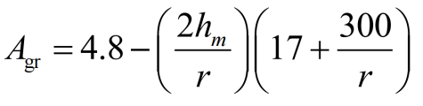
式中：
Agr ——地面效应引起的衰减，dB；
r ——预测点距声源的距离，m；
hm——传播路径的平均离地高度，m；可按图 A.4 进行计算，mh F r  ；F：面积，m²；若 Agr计算出负值，则 Agr 可用“0”代替。
⑤其它多方面原因引起的衰减
其它衰减包括通过工业场所的衰减；通过房屋群的衰减等。在声环境影响评价中，一般不考虑风、温度梯度以及雾的变化引起的附加修正。
工业场所的衰减、房屋群的衰减等可参照GB/T17247.2进行计算。
2）室内点声源对厂界噪声预测点贡献值预测模式
室内声源首先换算为等效室外声源，再按各类声源模式计算。
①首先计算出某个室内声源靠近围护结构处的倍频带声压级：
式中
L_{p1}—靠近开口处（或窗户）室内某倍频带的声压级或A声级，dB；
L_{w}—点声源声功率级（A计权或倍频带），dB；
：—立体角内的声传播指数（传统称作指向性因数，写法是Q；通常对无指向性声源，当声源放在房间中心时，Q=1,当放在一面墙的中心时，Q=2,当放在两面墙夹角处时，Q=4，当放在三面墙夹角处时，Q=8）；
R—房间常数；，S为房间内表面面积，单位m²；α为平均吸声系数。
r—声源到靠近围护结构某点处的距离，单位m。
②计算出所有室内声源在围护结构处产生的倍频带叠加声压级：：
式中：
—靠近围护结构处室内N个声源倍频带的叠加声压级；
—室内声源倍频带的声压级；
N—室内声源总数。
③计算出靠近室外围护结构处的声压级：
式中：
—靠近围护结构处室外N个声源倍频带的叠加声压级，单位dB；
—围护结构倍频带的隔声量，单位dB。
④将室外声级和透声面积换算成等效的室外声源，计算出等效声源第N个倍频带的声功率级；
式中：S为透声面积，m²。
然后按室外声源预测方法计算预测点处的A声级。
3）噪声贡献值计算
设第i个室外声源在预测点产生的A声级为LAi，在T时间内该声源工作时间为ti；第j个等效室外声源在预测点产生的A声级为LAj，在T时间内该声源工作时间为tj，则拟建工程声源对预测点产生的贡献值（Leqg）为：
式中：
L_{eqg}—建设项目声源再预测点产生的噪声贡献值，dB；
T—用于计算等效声级的时间，s；
N—室外声源个数；
t_{i}—在T时间内i声源工作时间，s；
M—等效室外声源个数。
t_{j}—在T时间内j声源工作时间，s。
4、噪声预测值计算
式中：——建设项目声源在预测点的等效声级贡献值，dB(A)；
——预测点的背景值，dB(A)。
（3）环境影响分析
项目周边50m范围内无居民点。厂界噪声预测结果见表：
- 厂界噪声预测结果与达标分析表 单位：dB（A）
离散点信息 |  | 噪声标准/ dB（A） |  | 噪声贡献值/ dB（A） |  |  | 达标情况
序号 | 离散点名称 | 昼间 | 夜间 | 昼间 | 夜间 |  | 昼间 | 夜间
1 | 东厂界 | 60 | 50 | 39.85 |  | 20.13 | 达标 | 达标
2 | 北厂界 | 60 | 50 | 57.41 |  | 22.56 | 达标 | 达标
3 | 南厂界 | 60 | 50 | 39.27 |  | 21.78 | 达标 | 达标
4 | 西厂界 | 60 | 50 | 41.56 |  | 19.60 | 达标 | 达标
根据现场勘查，项目50m内无声环境敏感点。根据以上预测结果，厂界最大噪声值为：昼间39.27-57.41dB(A)，夜间19.60-22.56dB(A)，项目实施后四厂界噪声贡献值满足《工业企业厂界环境噪声排放标准》(GB12348-2008)2类标准。因此，本项目实施后对周围声环境影响不大。
（4）监测计划
运行期噪声监测点位及频次见下表。
- 项目监测计划一览表
项目 | 监测点位 | 监测因子 | 监测频率 | 执行标准
噪声 | 厂界四周边界外1m处噪声 | 昼夜等效连续A声级 | 每季一次 | 厂界噪声执行《工业企业厂界环境噪声排放标准》(GB12348-2008)2类标准
4、固体废物
本项目产生的固体废物主要为生活垃圾、废布袋、除尘灰、不合格骨料、沉淀池沉泥、废活性炭、废焦油、废机油桶、废油泥、废机油、废导热油、废油。
一般固废：生活垃圾产生量为1.5t/a，在厂区垃圾桶暂存后由环卫部门收集处理；覆膜袋式除尘器废布袋的产生量为0.1t/a，由厂家回收处理；除尘灰产生量为17.403t/a，沉淀池沉泥产生量为2t/a，均收集后回用于生产；根据同类型企业，不合格骨料产生量按原材料使用量的约千分之三计，为160.8t/a，收集后外售。
危险废物：根据《河北省涉VOCs工业企业常用治理技术指南》中计算方法，废气治理设施中活性炭的更换周期为5个月/次，产生的废活性炭产生量为3.2t/a；类比其他同类型企业，废焦油产生量为0.1t/a；废机油桶产生量为0.1t/a；废机油产生量为0.1t/a；储罐废油泥产生量为1t/a，废导热油产生量为5t/a，隔油器废油的产生量为0.1t/a；以上危险废物暂存于厂区危废间内，定期交有资质单位回收处置。
本项目固体废物产生及排放情况如下：
- 项目固体废物产生情况一览表
序号 | 废物名称 | 废物类别 | 废物代码 | 产生量(t/a) | 产生工序及装置 | 形态 | 有害成分 | 产废  周期 | 危险特性 | 污染防治措施
1 | 生活垃圾 | 一般固废 | / | 1.5 | 职工生活 | 固态 | / | 每天 | / | 垃圾桶收集
2 | 废布袋 | 一般固废 | SW99 | 0.1 | 废气治理 | 固态 | / | 一年 | / | 厂家回收
3 | 不合格物料 | 一般固废 | SW46 | 160.8 | 筛分工序 | 固态 | / | 每天 | / | 外售
4 | 除尘灰 | 一般固废 | SW66 | 17.403 | 废气治理 | 固态 | / | 每天 | / | 回收利用
5 | 沉淀池沉泥 | 一般固废 | SW46 | 2 | 车辆清洗 | 固态 | / | 每周 | / | 回收利用
序号 | 危险废物名称 | 废物类别 | 危险废物代码 | 产生量(t/a) | 产生工序及装置 | 形态 | 有害成分 | 产废  周期 | 危险特性 | 污染防治措施
1 | 废活性炭 | HW49 | 900‒039‒49 | 3.2 | 废气治理 | 固态 | 有机物 | 每5个月 | T | 分类收集，专用容器收集，暂存于危废间，由资质单位处置
2 | 废焦油 | HW09 | 900-007-09 | 0.1 | 废气治理 | 液态 | 有机物 | 每季度 | T/I | 分类收集，专用容器收集，暂存于危废间，由资质单位处置
3 | 废机油桶 | HW08 | 900‒249‒08 | 0.1 | 设备检修 | 固态 | 有机物 | 每季度 | T/C/I/R | 分类收集，专用容器收集，暂存于危废间，由资质单位处置
4 | 废机油 | HW08 | 900‒214‒08 | 0.1 | 设备检修 | 液态 | 有机物 | 每季度 | T/I | 分类收集，专用容器收集，暂存于危废间，由资质单位处置
5 | 废油泥 | HW08 | 900‒221‒08 | 1 | 储罐清理 | 固态 | 有机物 | 每年 | T/I | 分类收集，专用容器收集，暂存于危废间，由资质单位处置
6 | 废导热油 | HW08 | 900-249-08 | 5 | 导热油锅炉 | 液态 | 有机物 | 每年 | T/I | 分类收集，专用容器收集，暂存于危废间，由资质单位处置
7 | 废油 | HW08 | 900-210-08 | 0.1 | 车辆清洗装置 | 液态 | 有机物 | 每半年 | T/I | 分类收集，专用容器收集，暂存于危废间，由资质单位处置
危废间暂存可行性分析：本项目危废间所在地地质结构稳定、地震烈度不超过7度，底部高于地下水最高水位，危废间选址符合《建设项目危险废物环境影响评价指南》和《危险废物贮存污染控制标准》（GB18597-2023）的要求，并按相关要求做好防渗措施。
危废间面积为10m²，根据危废种类的不同设置不同分区，具体情况见下表：
- 项目危险废物贮存场所（设施）基本情况表
贮存场所(设施名称) | 危险废物名称 | 危险废物类别 | 危险废物  代码 | 占地面积 | 贮存方式 | 最大贮存能力 | 贮存周期
危废间 | 废活性炭 | HW49 | 900‒039‒49 | 10m² | 桶装 | 2t | 5个月
危废间 | 废焦油 | HW09 | 900-007-09 | 10m² | 桶装 | 0.5t | 一季度
危废间 | 废机油桶 | HW08 | 900‒249‒08 | 10m² | 桶装 | 0.5t | 一季度
危废间 | 废机油 | HW08 | 900‒214‒08 | 10m² | 桶装 | 0.5t | 一季度
危废间 | 废油泥 | HW08 | 900‒221‒08 | 10m² | 桶装 | 2t | 一年
危废间 | 废导热油 | HW08 | 900-249-08 | 10m² | 桶装 | 6t | 一年
危废间 | 废油 | HW08 | 900-210-08 | 10m² | 桶装 | 0.5t | 半年
危废间内各危废定期清理，按最大贮存周期产生量计，废活性炭最大贮存量为1.33t/5个月；废焦油最大贮存量为0.025t/季度；废机油桶最大贮存量为0.025t/季度；废机油最大贮存量为0.025t/季度；废油泥最大贮存量为1t/a；废导热油最大贮存量为5t/a；废油最大贮存量为0.05t/半年；各类危险废物的最大贮存量均小于危废间内相应的贮存能力；另外，根据危险废物之间性质的相容性，在危废间内设置了不同的分区，同一分区内的危险废物不会发生反应，但本评价仍要求在同一分区内来源不同的危险废物需使用不同的容器单独盛装，不可混装存放。
各类危险废物产生后及时在厂区内采用专用容器分类收集，人工转运至危废间内分类暂存。危险废物的收集、厂内转运及暂存过程均无遗洒、泄漏，对环境影响较小。综上，本项目所依托的危废间能够满足该厂区及本项目产生的危险废物临时贮存要求。
危废管理要求：①危废间按照《危险废物贮存污染控制标准》（GB18597-2023）中的有关规定进行设置，满足防风、防雨、防晒要求，设立危险废物警示标志，由专人进行管理，做好危废转移记录。为防止危险固体废物在贮存过程中对周围环境产生影响。
②危险废物收集、贮存、运输时按毒性、易燃性和反应性等危险特性进行分类、包装并设置相应标志及标签。禁止将不相容（相互反应）危险废物在同一容器内混装。
③对装有危险废物的容器定期进行检查，容器泄漏损坏时必须立即进行处理，并将危险废物装入完好容器内。
④危险废物内部转运作业应满足如下要求：危险废物内部转运作业应采用专用的工具，内部转运填写《危险废物厂内转运记录表》；危险废物内部转运结束后，应对转运路线进行检查和清理，确保无危险废物遗失在转运路线上，对转运工具进行清洗；危险废物外部转运作业应由专业队伍进行安全运输。
⑤危险废物转移应遵从《危险废物转移联单管理办法》及其他有关规定的要求。
综上所述，项目固体废物均得到合理处置，项目实施后对周围环境影响较小。
5、地下水、土壤
本项目不需开展地下水、土壤环境影响评价。
针对项目特点，为防止污染地下水及土壤，依据《环境影响评价技术导则 地下水环境》（HJ610-2016）相关要求，建设过程中采取以下防渗措施，防渗的设计使用年限不低于拟建项目主体工程设计使用年限。
重点防渗区域：危废间地面进行水泥硬化，涂刷环氧树脂漆，危废间四周壁及裙角与地面防渗层连成整体，达到防渗防腐的目的，渗透系数小于1×10⁻¹⁰cm/s。车辆清洗系统占地、沥青储罐占地、橡胶油罐、小型零配件仓库占地先用三合土处理，再用水泥硬化（池底部用10～15cm的防渗水泥浇底，中埋止水带、高密度聚乙烯（HDPE）防渗衬层），然后涂沥青防渗，并对水泥池内墙贴玻璃纤维布及环氧树脂。
一般防渗区域：料仓、原料暂存区、生产车间、装配车间、半成品库等采取三七灰土铺底，上层铺水泥硬化，使渗透系数小于1×10⁻⁷cm/s。
6、生态环境影响分析
本项目位于高邑县107国道与中韩公路交口东南角河北储歌新能源科技有限公司现有厂房内，选址附近无珍稀动植物资源，无生态环境保护目标。因此本项目不会对周边生态环境产生影响。
7、环境风险分析
（1）风险调查
本项目涉及的风险物质为天然气、各沥青储罐、导热油、橡胶油、危险废物、稳定剂、乳化剂（皂液）。
（2）风险识别
本项目危险性风险识别结果见下表。
- 危险性识别结果一览表
序号 | 危险单元  名称 | 单元内危险物质 |  | 风险源
序号 | 危险单元  名称 | 危险物质 | 最大存在量(t) | 名称 | 危险性 | 存在条件 | 转化为事故的触发因素
1 | 导热油炉 | 导热油 | 5 | 导热油炉 | 易燃液体 | 常温常压 | 导热油炉破损
2 | 橡胶油罐 | 橡胶油 | 15 | 橡胶油罐 | 易燃液体 | 常温常压 | 橡胶油罐破损
3 | 天然气管道 | 天然气 | 0.002 | 天然气管道 | 易燃易爆气体 | 常温高压 | 天然气管道破裂
4 | 沥青储罐 | 沥青 | 720 | 沥青储罐 | 易燃、有毒液体 | 高温常压 | 沥青储罐破损
5 | 改性沥青储罐 | 沥青 | 50 | 改性沥青储罐 | 易燃、有毒液体 | 高温常压 | 储罐破损
6 | 乳化沥青储罐 | 沥青 | 30 | 乳化沥青储罐 | 易燃、有毒液体 | 高温常压 | 储罐破损
7 | 小型零配件仓库 | 稳定剂、乳化剂（皂液） | 10 | 稳定剂、乳化剂（皂液） | 有毒液体 | 常温高压 | 桶装破损
8 | 危废间 | 废机油 | 0.025 | 机油 | 易燃、有毒液体 | 常温常压 | 密闭桶破裂
8 | 危废间 | 废焦油 | 0.025 | 废焦油 | 易燃、有毒液体 | 常温常压 | 密闭桶破裂
8 | 危废间 | 废油泥 | 1 | 废油泥 | 有毒液态物 | 常温常压 | 密闭桶破裂
8 | 危废间 | 废导热油 | 5 | 废导热油 | 易燃、有毒液体 | 常温常压 | 密闭桶破裂
8 | 危废间 | 废油 | 0.05 | 废油 | 有毒液态物 | 常温常压 | 密闭桶破裂
（3）风险潜势初判
计算所涉及的每种危险物质在厂界内的最大存在总量与其在《建设项目环境风险评价技术导则》（HJ169-2018）附录B中对应临界量的比值Q。
当存在多种危险物质时，则按下式计算物质总量与其临界量比值（Q）：
Q=q1/Q1+q2/Q2……+qn/Qn
式中：q1，q2，…，qn——每种危险物质的最大存在总量，t；
Q1，Q2，…，Qn——每种危险物质的临界量，t。
当Q＜1时，该项目环境风险潜势为Ⅰ；当Q≥1时，将Q至划分为：
（1）1≤Q＜10；（2）10≤Q＜100；（3）Q≥100。
本项目Q值确定见下表。
- 项目Q值确定表
序号 | 危险物质名称 | 最大存在总量qn/t | 临界量Qn/t | 该种危险物质Q值/t
1 | 导热油 | 5 | 2500 | 0.002
2 | 橡胶油 | 15 | 2500 | 0.006
3 | 天然气 | 0.002 | 50 | 0.00004
4 | 沥青 | 720 | 2500 | 0.288
5 | 改性沥青储罐 | 50 | 2500 | 0.02
6 | 乳化沥青储罐 | 30 | 2500 | 0.012
7 | 稳定剂 | 5 | 2500 | 0.002
8 | 乳化剂（皂液） | 5 | 2500 | 0.002
9 | 废机油 | 0.025 | 2500 | 0.00001
10 | 废焦油 | 0.025 | 2500 | 0.00001
11 | 废油泥 | 1 | 2500 | 0.0004
12 | 废导热油 | 5 | 2500 | 0.002
13 | 废油 | 0.05 | 2500 | 0.00002
项目Q值 |  |  |  | 0.33448
由上表分析可知，本项目各危险物质的贮存量及本项目合计危险物质贮存量均未超过《建设项目环境风险评价技术导则》(HJ/T169-2018)附录B中规定的临界量范围，qi/Qi小于1。
（4）环境影响识别
本项目物质、生产系统及危险物质转移环境影响识别结果见下表。
- 项目环境影响识别表
序号 | 危险单元 | 风险源 | 主要危险物质 | 环境风险类型 | 环境影响途径 | 可能受影响的环境敏感目标
1 | 导热油炉 | 导热油炉 | 导热油 | 泄漏、火灾 | 大气、地下水、地表水 | 居民区、地下水、地表水
2 | 橡胶油罐 | 橡胶油罐 | 橡胶油 | 泄漏、火灾 | 大气、地下水、地表水 | 居民区、地下水、地表水
3 | 天然气管道 | 天然气管道 | 天然气 | 火灾、泄漏 | 大气、地表水 | 居民区、地表水、地下水
4 | 沥青储罐 | 沥青储罐 | 沥青 | 泄漏 | 大气、地下水、土壤 | 居民区、地下水、土壤
5 | 改性沥青储罐 | 改性沥青储罐 | 沥青 | 泄漏 | 地下水、土壤 | 周边地下水和土壤
6 | 乳化沥青储罐 | 乳化沥青储罐 | 沥青 | 泄漏 | 地下水、土壤 | 周边地下水和土壤
7 | 小型零配件仓库 | 稳定剂、乳化剂（皂液） | 稳定剂、乳化剂（皂液） | 泄漏 | 地下水、土壤 | 周边地下水和土壤
8 | 危废间 | 危险废物 | 废焦油、废机油、废油泥、废导热油、废油 | 泄漏 | 地下水、土壤 | 周边地下水和土壤
（5）环境风险事故污染途径
①导热油泄漏事故
项目导热油储罐发生泄漏，主要是油类物质，会对地下水和土壤造成污染，泄漏过程后遇明火或者高热导致火灾、爆炸，造成大气污染。
②橡胶油泄漏
项目橡胶油储罐发生泄漏，主要是油类物质，会对地下水和土壤造成污染，泄漏过程后遇明火或者高热导致火灾、爆炸，造成大气污染。
③沥青泄漏
项目沥青储罐发生泄漏，会对地下水和土壤造成污染，泄漏过程中物料中的溶剂会部分挥发产生挥发性气体，造成大气污染。
④天然气泄漏
项目天然气贮存于管道中，可能因操作不当或管道缺陷，发生泄漏；泄漏后，遇明火或者高热导致火灾、爆炸，污染大气、水、土壤环境。
⑤辅助材料泄漏
由于操作不当或容器破裂致使稳定剂、乳化剂（皂液）辅助材料泄漏，引起地下水、土壤污染。
⑥危险废物泄漏
由于操作不当或容器破裂致使危险物质泄漏，引起地下水、土壤污染。
（6）风险防范措施及应急要求
由以上分析内容，对项目存在的环境风险提出防范措施。
1）防范措施
①零配件仓库等物料贮存场所设置安全标准。按照规范对凡需要迅速发现并引起注意以防发生事故的场所、部位均按要求涂安全色；②生产车间及危废间内应贮存必要的沙土等，以防物料泄漏时的应急处理之需；③建立健全并严格执行物料的安全贮存、使用的各项规章制度和规程，加强日常的安全检查；④专人定期对天然气管道、沥青储罐的储存情况进行巡查，一旦发现泄漏隐患立即向上级负责人汇报；⑤危险废物、导热油、沥青等危险物质运输过程中应采取密闭、捆扎等措施，严防震动、撞击、摩擦和倾倒；⑥建立专职安全环保管理机构，负责日常安全教育和安全生产活动、安全规章制度修订；并成立应急救援指挥部，负责发生事故时的应急救援指挥工作。
企业应根据《建设项目环境风险评价技术导则》（HJ169-2018）编制突发环境事件应急预案，应急预案编制要求及主要编制内容如下表所示。
- 应急预案编制要求及主要编制内容
序号 | 项目 |  | 内容及要求
1 | 编制要求 |  | ①按照国家、地方和相关部门要求，提出企业突发环境事件应急预案编制或完善的原则要求，包括预案适用范围、环境事件分类与分级、组织机构与职责、监控和预警、应急响应、应急保障、善后处置、预案管理与演练等内容。  ②明确企业、园区/区域、地方政府环境风险应急体系。企业突发环境事件应急预案应体现分级响应、区域联动的原则，与地方政府突发环境事件应急预案相衔接，明确分级响应程序
2 | 主要编制内容 | 应急计划区 | 危险目标：生产车间、危废间  保护目标：人体健康、环境质量、生产系统
3 | 主要编制内容 | 应急组织机构、人员 | 厂区、地区应急组织机构、人员
4 | 主要编制内容 | 预案分级响应条件 | 规定预案级别，分级响应程序及条件
5 | 主要编制内容 | 应急救援保障 | 应急设施、设备与器材等
6 | 主要编制内容 | 报警、通讯方式 | 规定应急状态下的报警通讯方式、通知方式和交通保障等相关内容
7 | 主要编制内容 | 应急环境监测、抢险、救援及控制措施 | 由专业队伍负责对事故现场进行监测，对事故性质、参数与后果进行评估，为指挥部门提供决策依据
8 | 主要编制内容 | 应急防护措施 | 事故现场、邻近区域、控制防火区域，控制和清除污染措施及相应设备
9 | 主要编制内容 | 应急救援关闭程序与恢复措施 | 规定应急状态终止程序；事故现场善后处理，恢复措施；临近区域解除事故警戒及善后恢复措施
10 | 主要编制内容 | 培训计划 | 人员培训；应急预案演练
11 | 主要编制内容 | 公众教育和信息 | 公众教育；信息发布
2）事故应急处理要求
①根据本项目环境风险物质，确定环境风险目标为生产车间、危废间，划定应急计划区。清楚了解项目周边环境保护目标的分布。
②根据厂内组织机构情况建立环境风险应急组织机构，设立应急救援组、警戒疏散组、生产控制组、物资供应组、后勤保障组和安全技术组等应急救援工作小组。
③根据项目环境风险物质的危险特性、可能的环境风险影响途径及后果，针对各环境风险目标配套设置应急设施、设备和器材。
④规定应急状态下的报警通讯方式、通知方式和交通保障、管制。
⑤在发生环境风险事故时要及时联系专业队伍负责对事故现场进行监测，对事故性质、参数与后果进行评估，为指挥部门提供决策依据。
⑥根据事故现场情况，及时通知受事故影响区域内人员撤离并组织应急救援。
⑦规定应急状态终止程序，事故现场善后处理，恢复措施，邻近区域解除事故警戒及善后恢复措施。
⑧针对制定的应急计划，定期组织厂内人员进行培训与演练。对演练中存在的问题及时总结。
（7）环境风险分析结论
综上所述，在落实风险防范措施后，其发生事故的概率降低，其环境危害也是较小的，环境风险达到可以接受的水平，因此从风险角度分析，项目是可行的。
8、环境管理
（1）设立专职环境管理机构，履行环保管理职责。
（2）试生产前取得排污许可手续，规范排污口设置及标示标牌。
按照《排污口规范化整治技术要求(试行)》（环监[1996]470号）相关要求设置规范化排污口。
①废气排放口设置便于采样、监测的采样口，废气监测平台、监测断面和监测孔的设置应符合GB/T16157、HJ/T397等的要求；监测平台应便于开展监测活动，应能保证监测人员的安全。
②按照《环境保护图形标志排放口》(15562.1-1995)及《环境保护图形标志固体废物储存(处置)场》(15562.2-1995)的规定，设置环保部统一制作的环境保护图形标志牌；危险废物的产生、贮存地点按照《危险废物识别标志设置技术规范》（HJ 1276-2022），对危险废物标签、危险废物贮存分区、危险废物贮存设施处设置相应标识牌如图所示。
- 标识牌一览表
名称 | 废气排放口 | 噪声排放源 | 一般固体废物暂存场所 | 危险废物暂存场所
提示图形符号 |  |  | 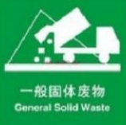 | /
警示图形符号 | 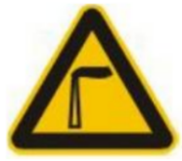 |  | 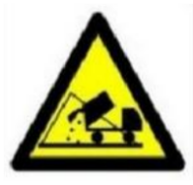 | 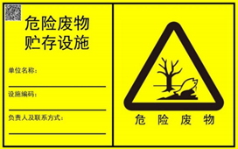
功能 | 表示废气排放 | 表示噪声向外环境排放 | 表示一般固体废物贮存、处置场 | 表示危险废物贮存场所
（3）进行突发环境事件应急预案编制及备案。
（4）运营期要加强废气、噪声监测。

五、环境保护措施监督检查清单
内容  要素 | 排放口(编号、名称)/污染源 | 污染物项目 | 环境保护措施 | 执行标准
大气环境 | 上料和筛分废气（DA001） | 颗粒物 | 覆膜袋式除尘器+  15m高排气筒 | 《大气污染物综合排放标准》(GB16297-1996)中表2二级标准/《河北省十一个行业重污染天气应急减排措施制定技术指南(试行)》中商砼、沥青搅拌站中的排放限值
大气环境 | 各搅拌废气和各沥青储罐废气（DA003） | 沥青烟 | 热管换热器+静电捕集+二级活性炭吸附+15m高排气筒 | 《大气污染物综合排放标准》(GB16297-1996)中表2二级标准/《河北省十一个行业重污染天气应急减排措施制定技术指南(试行)》中商砼、沥青搅拌站中的排放限值
大气环境 | 各搅拌废气和各沥青储罐废气（DA003） | 苯并[a]芘 | 热管换热器+静电捕集+二级活性炭吸附+15m高排气筒 | 《大气污染物综合排放标准》(GB16297-1996)中表2二级标准
大气环境 | 各搅拌废气和各沥青储罐废气（DA003） | 非甲烷总烃 | 热管换热器+静电捕集+二级活性炭吸附+15m高排气筒 | 《工业企业挥发性有机物排放控制标准》(DB13/2322-2016)表1限值/《河北省十一个行业重污染天气应急减排措施制定技术指南(试行)》中商砼、沥青搅拌站中的排放限值
大气环境 | 矿粉仓废气（DA002） | 颗粒物 | 覆膜袋式除尘器+15m高排气筒 | 《大气污染物综合排放标准》(GB16297-1996)中表2二级标准要求，同时执行《河北省十一个行业重污染天气应急减排措施制定技术指南(试行)》中商砼、沥青搅拌站排放限值
大气环境 | 导热油炉废气（DA004） | 烟气黑度、颗粒物、SO₂、NOx | 低氮燃烧器+15m高排气筒 | 《锅炉大气污染物排放标准》（DB13/5161-2020）表1燃气锅炉排放限值及《河北省十一个行业重污染天气应急减排措施制定技术指南(试行)》中商砼、沥青搅拌站排放限值
大气环境 | 加热废气、燃烧机燃烧废气（DA005） | 烟气黑度、颗粒物、SO₂、NOx | 覆膜袋式除尘器+15m高排气筒 | 《河北省十一个行业重污染天气应急减排措施制定技术指南(试行)》中商砼、沥青搅拌站排放限值要求/《大气污染物综合排放标准》(GB16297-1996)中表2二级标准要求/《工业炉窑大气污染物排放标准》(DB13/1640-2012)要求，同时执行《工业炉窑大气污染综合治理方案》（环大气[2019]56号）的要求
大气环境 | 厂界无组织 | 颗粒物、沥青烟、苯并[a]芘 | 车间密闭+喷洒抑尘 | 《大气污染物综合排放标准》(GB16297-1996)中表2无组织排放
大气环境 | 厂界无组织 | 非甲烷总烃 | 车间密闭+喷洒抑尘 | 《工业企业挥发性有机物排放控制标准》(DB13/2322-2016)表2限值和《挥发性有机物无组织排放控制标准》(GB37822-2019)表A.1厂区内VOCs无组织排放特别限值
大气环境 | 厂区无组织 | 非甲烷总烃 | 车间密闭+喷洒抑尘
大气环境 | 炉窑周界 | 颗粒物 | 车间密闭+喷洒抑尘 | 《工业炉窑大气污染物排放标准》（DB13/1640-2012）表3工业炉窑无组织排放颗粒物排放限值
大气环境 | 炉窑处 | 颗粒物 | 车间密闭+喷洒抑尘 | 《工业炉窑大气污染物排放标准》（GB9078-1996）表3有车间厂房-其他炉窑的颗粒物排放限值
地表水环境 | 生活污水 | pH、COD、氨氮、BOD₅、SS、TP | 厂区化粪池处理后定期清理 | /
地表水环境 | 车辆清洗废水 | pH、SS、石油类 | 隔油器和沉淀池沉淀处理后回用 | /
声环境 | 生产设备、风机、泵类等 | 机械噪声 | 采用低噪声设备、厂房隔声、减振基础等措施 | 厂界噪声执行《工业企业厂界环境噪声排放标准》(GB12348-2008)2类标准
电磁辐射 | / | / | / | /
固体废物 | 除尘器 | 废布袋 | 厂家回收利用 | 《一般工业固体废物贮存和填埋污染控制标准》(GB18599-2020)
固体废物 | 除尘器 | 除尘灰 | 作为原料回用于生产线中，不外排 | 《一般工业固体废物贮存和填埋污染控制标准》(GB18599-2020)
固体废物 | 车辆清洗系统 | 沉淀池沉泥 | 作为原料回用于生产线中，不外排 | 《一般工业固体废物贮存和填埋污染控制标准》(GB18599-2020)
固体废物 | 生产过程 | 不合格骨料 | 收集后外售 | 《一般工业固体废物贮存和填埋污染控制标准》(GB18599-2020)
固体废物 | 废气处理设施 | 废活性炭 | 收集后暂存危废间，定期交由有资质的单位处置 | 《危险废物贮存污染控制标准》  (GB18597-2023)
固体废物 | 废气处理设施 | 废焦油 | 收集后暂存危废间，定期交由有资质的单位处置 | 《危险废物贮存污染控制标准》  (GB18597-2023)
固体废物 | 车辆清洗系统 | 废油 | 收集后暂存危废间，定期交由有资质的单位处置 | 《危险废物贮存污染控制标准》  (GB18597-2023)
固体废物 | 生产过程 | 废机油桶 | 收集后暂存危废间，定期交由有资质的单位处置 | 《危险废物贮存污染控制标准》  (GB18597-2023)
固体废物 | 生产过程 | 废油泥 | 收集后暂存危废间，定期交由有资质的单位处置 | 《危险废物贮存污染控制标准》  (GB18597-2023)
固体废物 | 生产过程 | 废机油 | 收集后暂存危废间，定期交由有资质的单位处置 | 《危险废物贮存污染控制标准》  (GB18597-2023)
固体废物 | 生产过程 | 废导热油 | 收集后暂存危废间，定期交由有资质的单位处置 | 《危险废物贮存污染控制标准》  (GB18597-2023)
固体废物 | 职工生活 | 生活垃圾 | 环卫部门收集处理 | /
土壤及地下水污染防治措施 | 重点防渗区域：危废间地面进行水泥硬化，涂刷环氧树脂漆，危废间四周壁及裙角与地面防渗层连成整体，达到防渗防腐的目的，渗透系数小于1×10⁻¹⁰cm/s。车辆清洗系统占地、沥青储罐占地、橡胶油罐、小型零配件仓库占地先用三合土处理，再用水泥硬化（池底部用10～15cm的防渗水泥浇底，中埋止水带、高密度聚乙烯（HDPE）防渗衬层），然后涂沥青防渗，并对水泥池内墙贴玻璃纤维布及环氧树脂。  一般防渗区域：料仓、原料暂存区、生产车间、装配车间、半成品库等采取三七灰土铺底，上层铺水泥硬化，使渗透系数小于1×10⁻⁷cm/s
生态保护措施 | /
环境风险  防范措施 | ①零配件仓库等物料贮存场所设置安全标准。按照规范对凡需要迅速发现并引起注意以防发生事故的场所、部位均按要求涂安全色；②生产车间及危废间内应贮存必要的沙土等，以防物料泄漏时的应急处理之需；③建立健全并严格执行物料的安全贮存、使用的各项规章制度和规程，加强日常的安全检查；④专人定期对天然气管道、沥青储罐的储存情况进行巡查，一旦发现泄漏隐患立即向上级负责人汇报；⑤危险废物、导热油、沥青等危险物质运输过程中应采取密闭、捆扎等措施，严防震动、撞击、摩擦和倾倒；⑥建立专职安全环保管理机构，负责日常安全教育和安全生产活动、安全规章制度修订；并成立应急救援指挥部，负责发生事故时的应急救援指挥工作。
其他环境  管理要求 | 设立专职环境管理机构，履行环保管理职责，试生产前取得排污许可手续，规范排污口设置及标示标牌；进行突发环境事件应急预案编制及备案；运营期要加强废气、噪声监测。

六、结论
项目选址不在生态保护红线范围内，工程建设符合国家产业政策和“三线一单”及环境管控要求；建设项目采取的措施满足防止生态破坏和污染物达标排放要求。项目运营期采取了有效的污染防治措施，对周围环境影响较小，满足区域环境质量改善目标管理要求；环境风险可防控，从环境保护的角度分析，本项目环境影响可行。

附表

建设项目污染物排放量汇总表
项目  分类 | 污染物名称 | 现有工程排放量（固体废物产生量）① | 现有工程  许可排放量② | 在建工程  排放量（固体废物产生量）③ | 本项目排放量（固体废物产生量）④ | 以新带老削减量（新建项目不填）⑤ | 本项目建成后  全厂排放量（固体废物产生量）⑥ | 变化量  ⑦
废气 | 颗粒物 | 0 | / | / | 0.1802 | 0 | 0.1802 | +0.1802
废气 | 沥青烟 | 0 | / | / | 0.0179 | 0 | 0.0179 | +0.0179
废气 | 非甲烷总烃 | 0 | / | / | 0.021 | 0 | 0.021 | +0.021
废气 | 苯并[a]芘 | 0 | / | / | 0.9935×10⁻⁶ | 0 | 0.9935×10⁻⁶ | +0.9935×10⁻⁶
废气 | SO₂ | 0 | / | / | 0.01192 | 0 | 0.01192 | 0.01192
废气 | NOx | 0 | / | / | 0.33 | 0 | 0.33 | 0.33
一般工业固体废物 | 生活垃圾 | 0 | / | / | 1.5 | 0 | 0 | 0
一般工业固体废物 | 废布袋 | 0 | / | / | 0.1 | 0 | 0 | 0
一般工业固体废物 | 除尘灰 | 0 | / | / | 17.403 | 0 | 0 | 0
一般工业固体废物 | 不合格骨料 | 0 | / | / | 160.8 | 0 | 0 | 0
一般工业固体废物 | 沉淀池沉泥 | 0 | / | / | 2 | 0 | 0 | 0
危险废物 | 废活性炭 | 0 | / | / | 3.2 | 0 | 3.2 | +3.2
危险废物 | 废焦油 | 0 | / | / | 0.1 | 0 | 0.1 | +0.1
危险废物 | 废机油桶 | 0 | / | / | 0.1 | 0 | 0.1 | +0.1
危险废物 | 废油泥 | 0 | / | / | 1 | 0 | 1 | +1
危险废物 | 废机油 | 0 | / | / | 0.1 | 0 | 0.1 | +0.1
危险废物 | 废导热油 | 0 | / | / | 5 | 0 | 5 | +5
危险废物 | 废油 | 0 | / | / | 0.1 | 0 | 0.1 | +0.1
注：⑥=①+③+④-⑤；⑦=⑥-①

